Министерство науки и высшего образования Российской Федерации
Федеральное государственное автономное образовательное учреждение
высшего образования
«СЕВЕРО-КАВКАЗСКИЙ ФЕДЕРАЛЬНЫЙ УНИВЕРСИТЕТ»
Институт перспективной инженерии
Департамент цифровых, робототехнических систем и электроники

Утверждена распоряжением по институту Допущен к защите
от ___26.01.2026г. № 07.2-Р-12.00_ «_____» _____________________20____ г.
И.о. директора департамента цифровых, робототехнических систем и электроники
Азаров Иван Валерьевич_______________
кандидат экономических наук, доцент___
____________________________________
(подпись и.о. директора департамента)

ВЫПУСКНАЯ КВАЛИФИКАЦИОННАЯ РАБОТА
Разработка интерактивной платформы «Живая Карта Истории»
Выполнил:
Джараян Арег Александрович
студент 4 курса группы ПИЖ-б-о-22-1
Направления подготовки 09.03.04 Программная инженерия, направленность (профиль) «Разработка и сопровождение программного обеспечения», очной формы обучения

__________________________________
^{(подпись)}
Нормоконтролер:  Орлова Анна Юрьевна  кандидат экономических наук, доцент, доцент департамента цифровых, робототехнических систем и электроники  __________________________________  ^{(подпись)} | Руководитель:  Альбекова Замира Мухамедалиевна, к.п.н., доцент, доцент департамента цифровых, робототехнических систем и электроники  __________________________________  ^{(подпись)}
Дата защиты
«___» ________________ 20___ г.

Оценка _____________________

Ставрополь, 2026 г.
Министерство науки и высшего образования Российской Федерации
Федеральное государственное автономное образовательное учреждение
высшего образования
«СЕВЕРО-КАВКАЗСКИЙ ФЕДЕРАЛЬНЫЙ УНИВЕРСИТЕТ»

Институт перспективной инженерии
Департамент цифровых, робототехнических систем и электроники

Утверждена распоряжением по институту Допущен к защите
от ___26.01.2026г. № 07.2-Р-12.00_ «_____» _____________________20____ г.
И.о. директора департамента цифровых, робототехнических систем и электроники
Азаров Иван Валерьевич_______________
кандидат экономических наук, доцент___
____________________________________
(подпись и.о. директора департамента) (подпись и.о. директора департамента)

ПОЯСНИТЕЛЬНАЯ ЗАПИСКА К ВЫПУСКНОЙ
КВАЛИФИКАЦИОННОЙ РАБОТЕ
(ДИПЛОМНОМУ ПРОЕКТУ) НА ТЕМУ:
Разработка программного обеспечения социальной сети для студентов высших учебных заведений

Автор дипломного проекта Джараян Арег Александрович
подпись, дата фамилия, имя, отчество
Направление подготовки 09.03.04 Программная инженерия
код, наименование
Направленность (профиль) Разработка и сопровождение программного обеспечения
наименование
Группа ПИЖ-б-о-22-1_______________________________________________
Руководитель проекта ______________________________З.М.Альбекова
подпись, дата инициалы, фамилия
Консультанты по разделам:
Аналитический раздел _________________________________Е.Н. Новикова
^{подпись} ^{инициалы, фамилия}
Проектный раздел_____________________________________Е.Н.Новикова
^{подпись} ^{инициалы, фамилия}
Экономический раздел_________________________________А.Ю. Орлова
^{подпись} ^{инициалы, фамилия}
Безопасность и экологичность проекта ___________________Е.Н. Новикова
^{подпись} ^{инициалы, фамилия}
Нормоконтролер ___________________________________________А.Ю. Орлова
^{подпись} ^{инициалы, фамилия}

Ставрополь, 2026 г.
Министерство науки и высшего образования Российской Федерации
Федеральное государственное автономное образовательное учреждение
высшего образования
«СЕВЕРО-КАВКАЗСКИЙ ФЕДЕРАЛЬНЫЙ УНИВЕРСИТЕТ»
Институт перспективной инженерии
Департамент цифровых, робототехнических систем и электроники
Направление подготовки 09.03.04 Программная инженерия
Направленность (профиль) «Разработка и сопровождение программного обеспечения»

«УТВЕРЖДАЮ»
И.о. директора департамента цифровых,
робототехнических систем и электроники
_________И. В. Азаров_______
подпись, инициалы, фамилия
"_____"_____________20___г
ЗАДАНИЕ НА ВЫПУСКНУЮ КВАЛИФИКАЦИОННУЮ РАБОТУ
(ДИПЛОМНЫЙ ПРОЕКТ)
Студент Джараян Арег Александрович группа ПИЖ-б-о-22-1
1.Тема Разработка интерактивной платформы «Живая Карта Истории»
Утверждена распоряжением по институту № 07.2-Р-12.00 от "26" января 2026 г.
2.Срок представления работы к защите «08» июня 2026 г.
3. Исходные данные для проектирования Требования к ВКР и порядку их выполнения
- Содержание пояснительной записки:
4.1 Аналитический раздел_______________________________________________________
4.2 Проектный раздел___________________________________________________________
4.3 Экономический раздел_______________________________________________________
4.4 Безопасность и экологичность проекта_________________________________________
4.5 Другие разделы проекта _____________________________________________________
5 Перечень графического материала (с точным указанием обязательных чертежей)_______
_____________________________________________________________________________
Дата выдачи задания____________________________________________________________
Руководитель проекта_________________________________________З.М.Альбекова
подпись инициалы, фамилия
Консультанты по разделам:
Аналитический раздел _____________________________________________ Е.Н. Новикова
подпись инициалы, фамилия
Проектный раздел _________________________________________________ Е.Н.Новикова
подпись инициалы, фамилия
Экономический раздел ______________________________________________А.Ю. Орлова
подпись инициалы, фамилия
Безопасность и экологичность_______________________________________Е.Н. Новикова
подпись инициалы, фамилия
Нормоконтроль_____________________________________________________А.Ю.Орлова
подпись инициалы, фамилия

Задание принял к исполнению "____"____________________20__г.________________________________
подпись

Министерство науки и высшего образования Российской Федерации
Федеральное государственное автономное образовательное учреждение
высшего образования
«СЕВЕРО-КАВКАЗСКИЙ ФЕДЕРАЛЬНЫЙ УНИВЕРСИТЕТ»

Институт перспективной инженерии
Департамент цифровых, робототехнических систем и электроники
Направление подготовки 09.03.04 Программная инженерия
Направленность (профиль) «Разработка и сопровождение программного обеспечения»

Календарный план
Фамилия, имя, отчество (полностью) Джараян Арег Александрович
Тема ВКР «Разработка интерактивной платформы «Живая Карта Истории»».
Руководитель: Альбекова Замира Мухамедалиевна
Консультанты: Е.Н. Новикова, А.Ю. Орлова

№ | Наименование этапов  выпускной квалификационной работы | Срок выполнения работы | Примечание
 | 1. Выдача задания | 26.01.2026
 | 2. Начало проектирования | 27.01.2026
 | 3. Разделы ВКР | 27.01.2026-06.06.2026
 | 3.1. Аналитический раздел | 27.01.2026-15.02.2026
 | 3.2. Проектный раздел | 16.02.2026-24.05.2026
 | 3.3. Экономический раздел | 25.05.2026-30.05.2026
 | 3.4 Безопасность и экологичность проекта | 01.06.2026-06.06.2026
 | 4. Предзащита | 08.06.2026-10.06.2026
 | 5. Рецензирование, нормоконтроль, проверка в системе антиплагиат | 11.06.2026-13.06.2026
 | 6. Ознакомление с отзывом | 15.06.2026-16.06.2026
 | 7. Сдача ВКР, отзыва в ГЭК | 17.06.2026-20.06.2026
 | 8. Защита в ГЭК | 25-26.06.2026

Научный руководитель___________________________З.М.Альбекова
подпись, Ф.И.О.
И.о. директора департамента цифровых,
робототехнических систем и электроники_________ Азаров Иван Валерьевич
подпись, Ф.И.О.
"___"__________________20_____г.

СОДЕРЖАНИЕ
ВВЕДЕНИЕ 9
1 АНАЛИЗ ПРЕДМЕТНОЙ ОБЛАСТИ И ФОРМИРОВАНИЕ ТРЕБОВАНИЙ К ПРОГРАММНОМУ ОБЕСПЕЧЕНИЮ 11
1.1 Характеристика предметной области 11
1.2 Анализ типовых сценариев деятельности целевой аудитории 11
1.2.1 Описание целевой аудитории 11
1.2.2 Типовые потребности и сценарии пользователей 12
1.2.3 Определение акторов и построение диаграммы вариантов использования (Use Case Diagram) 12
1.2.4 Детальное описание вариантов использования 13
1.3 Исследование существующих программных решений 16
1.3.2 Обзор и анализ аналога №1 (Google Maps) 17
1.3.3 Обзор и анализ аналога №2 (Historypin) 18
1.3.4 Обзор и анализ аналога №3 (MyHeritage) 18
1.3.5 Сравнительная характеристика и определение недостатков существующих решений 19
1.4 Выявление проблем и постановка задачи на разработку 20
1.4.1 Формулировка проблемной ситуации 21
1.4.2 Определение цели и задач 21
1.4.3 Описание концепции будущего решения 22
1.4.5 Обоснование актуальности 23
1.5 Разработка и спецификация требований 24
1.5.1 Функциональные требования 24
1.5.2 Нефункциональные требования 25
1.5.3 Ограничения и допущения 26
2 Проектирование архитектуры программного обеспечения 28
2.1 Выбор и обоснование архитектурного стиля 28
2.2 Моделирование архитектуры с использованием подхода C4 29
2.2.1 Контекст системы (C1 – System Context Diagram) 29
2.2.2 Диаграмма контейнеров (C2 – Container Diagram) 30
2.2.3 Диаграмма компонентов (C3 – Component Diagram) 31
2.3 Проектирование базы данных 32
2.3.1 Концептуальная и логическая модели данных 32
2.3.3 Физическая модель данных 35
2.3.4 Обоснование выбора СУБД 37
2.4 Проектирование пользовательского интерфейса 37
2.4.1 Разработка прототипов экранных форм 38
2.4.2 Описание навигации и пользовательских сценариев 40
2.5 Детальное проектирование (Уровень 4: Код - C4) 41
2.5.1 Диаграмма активности процесса регистрации и подтверждения email 41
2.5.2 Диаграмма пакетов проекта 43
2.5.3 Диаграмма последовательности добавления истории 45
2.5.4 Диаграмма состояний пользовательской истории 45
2.5.5 Диаграмма компонентов модуля регистрации и подтверждения email 46
2.5.6 Диаграмма последовательности отображения опубликованных историй на карте 47
2.5.7 Диаграмма развертывания веб-платформы 48
2.6 Обоснование выбора стека технологий 49
Выводы 51
3 КОНСТРУИРОВАНИЕ (РЕАЛИЗАЦИЯ) ПРОГРАММНОГО ПРОДУКТА 52
3.1 Организация процесса разработки 52
3.1.1 Выбор методологии разработки 52
3.1.2 Система контроля версий Git 53
3.2 Реализация backend-части программного продукта 55
3.2.1 Основные backend-файлы проекта 55
3.2.2 Реализация маршрутизации 56
3.2.3 Реализация моделей данных 58
3.2.4 Реализация форм и проверки данных 59
3.2.5 Функция входа пользователя 60
3.2.6 Функция регистрации пользователя 61
3.2.7 Функция подтверждения email 63
3.2.8 Функция создания истории 65
3.2.9 Функция просмотра истории и добавления отзыва 67
3.2.10 Функция модерации истории 68
3.2.11 Отображение опубликованных историй на карте и фильтрация по датам 69
3.3 Реализация frontend-части 72
3.3.1 Шаблоны интерфейса 72
3.3.2 Стили и JavaScript 74
3.3.3 Оптимизация под разные устройства 76
3.3.4 Взаимодействие frontend и backend 76
3.4 Интеграция с API и сторонними сервисами 77
3.4.1 Интеграция с Яндекс.Картами API 78
3.4.2 Интеграция с Gmail SMTP 79
3.5 Демонстрация следования принципам качественного кода 79
Выводы 80
4 ТЕСТИРОВАНИЕ И СОПРОВОЖДЕНИЕ ВЕБ-ПЛАТФОРМЫ «ЖИВАЯ КАРТА ИСТОРИИ» 82
4.1 Стратегия тестирования 82
4.2 Автоматизированное тестирование backend-части 83
4.3 Системное тестирование работающей платформы 84
4.4 Результаты тестирования 86
4.5 Сопровождение действующей платформы 87
Выводы 88
5 ТЕХНИКО-ЭКОНОМИЧЕСКОЕ ОБОСНОВАНИЕ ПРОЕКТА 89
5.1 Трудоемкость разработки программного обеспечения 89
5.2 Расчет себестоимости проекта 92
5.2.1 Основная заработная плата 92
5.2.2 Дополнительная заработная плата 93
5.2.3 Социальные отчисления 93
5.2.4 Инфраструктурные расходы 93
5.2.5 Ежемесячные эксплуатационные расходы 94
5.3 Экономическая эффективность проекта 94
5.3.1 Модель монетизации 94
5.3.2 Прогноз месячной выручки 95
5.3.3 Расчет чистой прибыли 95
5.3.4 Расчет срока окупаемости 96
5.3.5 Расчет годовой прибыли 96
5.3.6 Расчет чистого дисконтированного дохода 96
5.3.7 Индекс доходности 97
5.3.8 Дисконтированный срок окупаемости 97
5.3.9 Внутренняя норма доходности 97
5.4 Точка безубыточности 98
5.5 Сравнение с альтернативным вариантом 99
5.6 Основные технико-экономические показатели проекта 99
Выводы 100
6 БЕЗОПАСНОСТЬ И ЭКОЛОГИЧНОСТЬ ПРОЕКТА 101
6.1 Организация безопасного рабочего места 102
6.2 Электробезопасность и пожарная безопасность 103
6.3 Экологическая безопасность проекта 104
6.4 Безопасность пользователей и данных 105
Выводы 106
ЗАКЛЮЧЕНИЕ 107
СПИСОК ИСПОЛЬЗОВАННЫХ ИСТОЧНИКОВ 109
ПРИЛОЖЕНИЯ………………………………………………………………...112
ПРИЛОЖЕНИЕ А 112
Приложение B 115
ПРИЛОЖЕНИЕ C 117
ПРИЛОЖЕНИЕ D 118
ПРИЛОЖЕНИЕ E 121
ПРИЛОЖЕНИЕ F 124

ВВЕДЕНИЕ

В 21 веке цифровые технологии стали важной частью повседневной жизни общества. Практически вся информация постепенно переходит в электронный формат: фотографии, документы, архивы, переписки и исторические материалы. Несмотря на стремительное развитие технологий, человечество сталкивается с серьёзной проблемой – утратой исторической памяти. Старые семейные архивы теряются, фотографии разрушаются, письма исчезают, а воспоминания старшего поколения со временем уходят вместе с людьми.
Особую значимость проблема сохранения памяти приобретает для народов и регионов, переживших войны, трагедии, переселения и исторические потрясения. История народа формируется не только официальными источниками, но и личными историями обычных людей: семейными воспоминаниями, рассказами о подвигах, трагедиях, культурных традициях и событиях, передаваемых из поколения в поколение.
Актуальность данной работы обусловлена необходимостью создания современной цифровой системы, позволяющей сохранять, систематизировать и визуализировать исторические данные в удобной и доступной форме [8]. Президент Российской Федерации неоднократно подчеркивал важность сохранения исторической памяти и создания необходимых условий для этого. Кроме того, в последнее время на фоне развития различных точек зрения в других странах историческая истина начала активно переписываться и искажаться, в связи с чем нам крайне важно оперативно исправить эту ситуацию, защитив подлинное историческое наследие. В рамках данной выпускной квалификационной работы разрабатывается интерактивная платформа «Живая Карта Истории», предназначенная для публикации и хранения народных историй, фотографий, документов, аудио- и видеоматериалов с их привязкой к географическим объектам на интерактивной карте [14].
Для достижения поставленной цели были определены следующие задачи:
- изучить современные технологии разработки веб-приложений;
- провести анализ существующих цифровых архивов и платформ хранения исторических данных;
- разработать структуру базы данных приложения;
- реализовать систему регистрации и авторизации пользователей;
- создать функционал добавления историй и мультимедийных материалов;
- реализовать интерактивную карту для отображения историй;
- разработать административную панель управления контентом;
- обеспечить хранение и обработку пользовательских данных;
- адаптировать интерфейс платформы под различные устройства;
- провести расчет экономических показателей эффективности платформы;
- разработать мероприятия по безопасности и экологичности проекта;
- провести тестирование разработанной системы.
Объектом исследования является процесс цифрового сохранения исторической памяти и пользовательских архивных материалов.
Предметом исследования выступают методы и технологии разработки интерактивных веб-платформ для хранения, обработки и визуализации исторической информации.
Практическая значимость работы заключается в создании полноценной цифровой платформы, которая может использоваться для сохранения семейных архивов, народных историй, исторических документов и воспоминаний. Разработанная система способна стать современным цифровым архивом памяти и может применяться в образовательной, исследовательской, культурной и социальной сферах.

1 АНАЛИЗ ПРЕДМЕТНОЙ ОБЛАСТИ И ФОРМИРОВАНИЕ ТРЕБОВАНИЙ К ПРОГРАММНОМУ ОБЕСПЕЧЕНИЮ

1.1 Характеристика предметной области

Разрабатываемая платформа «Живая Карта Истории» относится к сфере цифрового сохранения исторической памяти. Основная идея таких систем – сохранять истории людей, фотографии, воспоминания и важные события в электронном виде, чтобы они не терялись со временем.
Сегодня большая часть информации переходит в цифровой формат. При этом многие семейные истории, воспоминания очевидцев, фотографии и архивные материалы постепенно забываются или остаются только внутри семьи. Особенно это касается трагических исторических событий, переселений, войн и культурного наследия народа.
Основой предметной области являются:
- пользователи платформы;
- исторические истории и воспоминания;
- фотографии, видео и аудиофайлы;
- интерактивная карта;
- система отзывов и взаимодействия пользователей.

1.2 Анализ типовых сценариев деятельности целевой аудитории

1.2.1 Описание целевой аудитории
Целевой аудиторией платформы являются люди, заинтересованные в сохранении памяти. Пользователи делятся на 3 вида. Первая категория пользователей – это незарегистрированный пользователь, он может лишь просматривать истории и отзывы к ним. Вторая категория – зарегистрированный пользователь – может оставлять истории и отзывы к ним. К третей категории относятся администраторы, у них есть возможность блокировки пользователей, редактирования историй, публикаций и удалений историй и отзывов.

1.2.2 Типовые потребности и сценарии пользователей
Потребности пользователей заключаются в возможности сохранить различные семейные истории или же просмотр истории, которые им интересны.
Пользователь (как зарегистрированный, так и незарегистрированный) открывает карту, выбирает интересующую его метку и переходит к просмотру полной информации об истории.
Для администратора основным сценарием является модерация контента. Администратор просматривает истории, находящиеся на проверке, подтверждает публикации или отклоняет материалы при необходимости.

1.2.3 Определение акторов и построение диаграммы вариантов использования (Use Case Diagram)
В разрабатываемой платформе «Живая Карта Истории» выделяются три основных актора: незарегистрированный пользователь, зарегистрированный пользователь и администратор.
Незарегистрированный пользователь взаимодействует с системой без прохождения авторизации. Он может просматривать карту и опубликованные истории, однако не имеет возможности добавлять контент или управлять данными.
Зарегистрированный пользователь обладает расширенными возможностями по сравнению с незарегистрированным. После регистрации и входа в систему он может добавлять собственные истории, просматривать свои записи и взаимодействовать с функционалом платформы.
Администратор выполняет функции контроля и управления системой. Он осуществляет модерацию пользовательского контента, принимает решения о публикации историй, а также управляет учетными записями пользователей. Основные варианты использования системы предоставлены на рисунке 1.1.
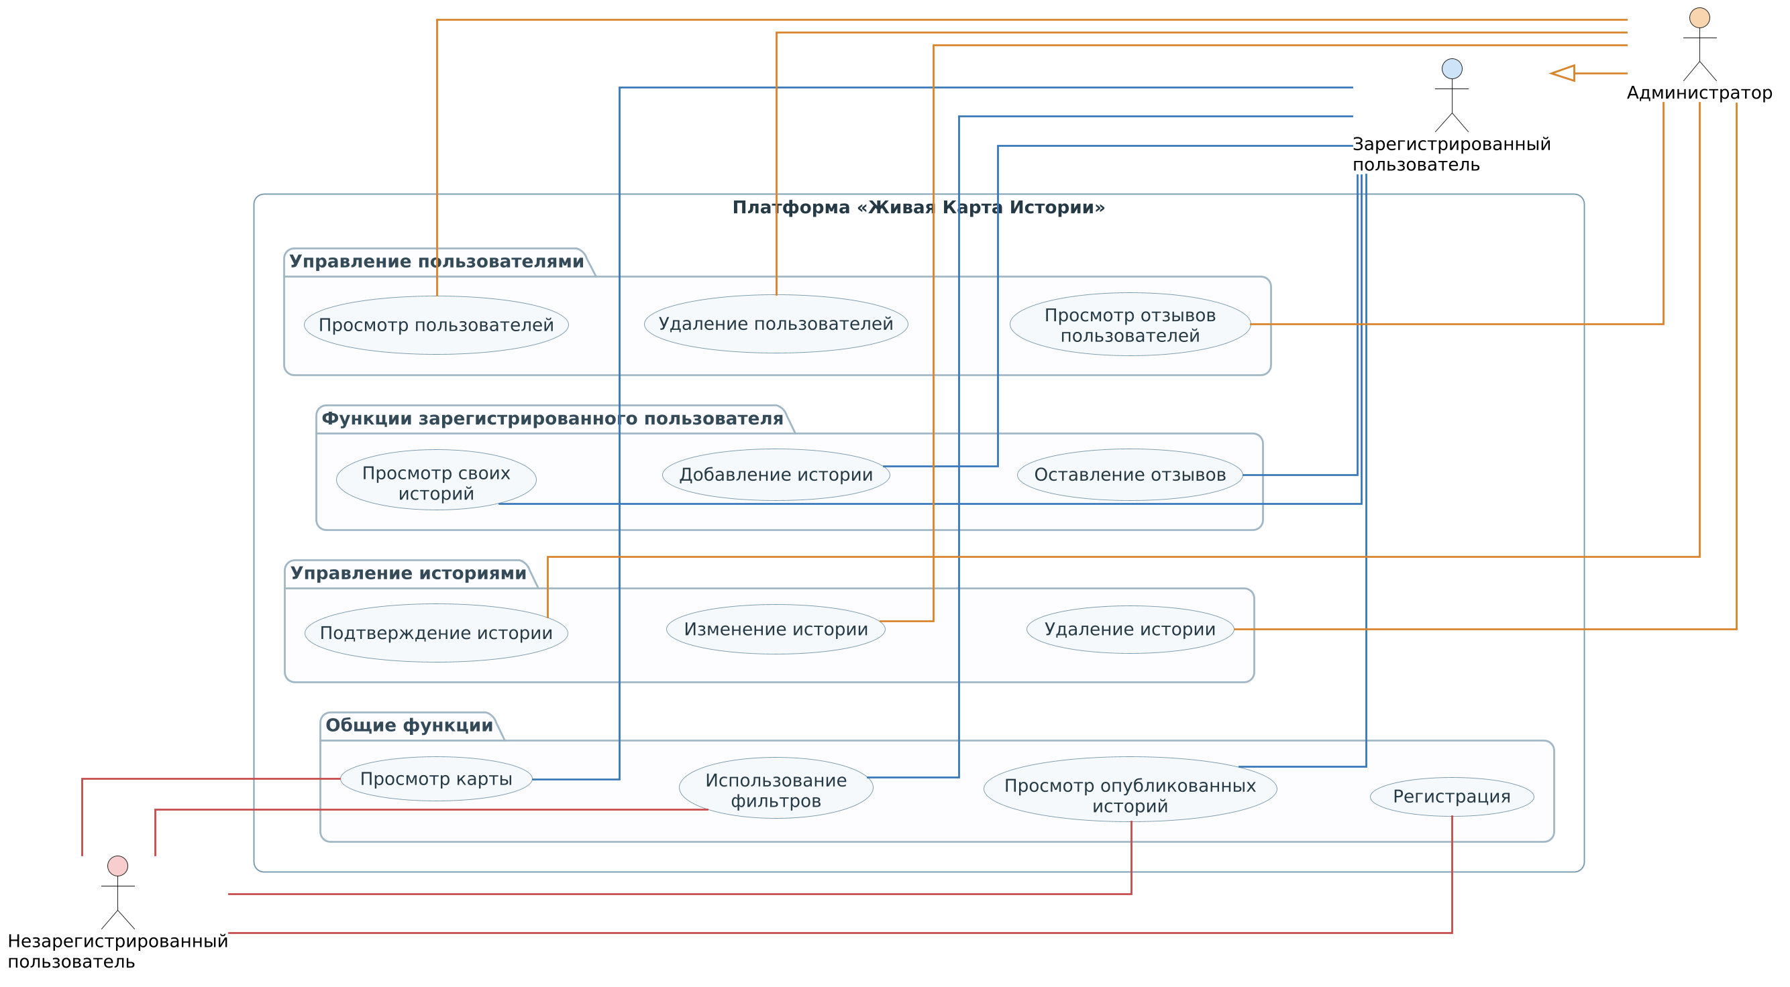
Рисунок 1.1 – Диаграмма вариантов использования

1.2.4 Детальное описание вариантов использования
Функциональные требования определяют основные возможности системы и описываются в виде вариантов использования. Ниже в таблицах 1.1 – 1.11 приведены спецификации ключевых прецедентов, соответствующих разработанной диаграмме.

Таблица 1.1 – Спецификация варианта использования «Просмотр карты»
Поле | Описание
Название | Просмотр карты
Актор | Незарегистрированный пользователь, зарегистрированный пользователь, администратор
Цель | Просмотр карты с отображением историй
Входные данные | Фильтры по дате
Основной сценарий | Пользователь открывает главную страницу и взаимодействует с картой
Результат | Отображаются опубликованные истории
Таблица 1.2 – Спецификация варианта использования «Регистрация»
Поле | Описание
Название | Регистрация
Актор | Незарегистрированный пользователь
Цель | Создание учетной записи
Входные данные | Почта, пароль
Основной сценарий | Пользователь вводит данные и отправляет форму
Результат | Создана учетная запись

Таблица 1.3 – Спецификация варианта использования «Добавление истории»
Поле | Описание
Название | Добавление истории
Актор | Зарегистрированный пользователь, администратор
Цель | Создание новой истории
Входные данные | ФИО, дата, координаты, текст, медиафайлы
Основной сценарий | Пользователь заполняет форму и отправляет данные
Результат | История добавлена со статусом «на модерации»

Таблица 1.4 – Спецификация варианта использования «Просмотр своих историй»
Поле | Описание
Название | Просмотр своих историй
Актор | Зарегистрированный пользователь, администратор
Цель | Просмотр добавленных пользователем историй
Входные данные | Нет
Основной сценарий | Пользователь открывает раздел «Мои истории»
Результат | Отображается список историй

Таблица 1.5 – Спецификация варианта использования «Просмотр опубликованных историй»
Поле | Описание
Название | Просмотр опубликованных историй
Актор | Все пользователи
Цель | Просмотр доступных историй
Входные данные | Нет
Основной сценарий | Пользователь выбирает историю
Результат | Отображается информация об истории
Таблица 1.6 – Спецификация варианта использования «Просмотр историй на модерации»
Поле | Описание
Название | Просмотр историй на модерации
Актор | Администратор
Цель | Контроль новых историй
Входные данные | Нет
Основной сценарий | Администратор открывает список историй
Результат | Отображаются истории на проверке

Таблица 1.7 – Спецификация варианта использования «Подтверждение истории»
Поле | Описание
Название | Подтверждение истории
Актор | Администратор
Цель | Публикация истории
Входные данные | История
Основной сценарий | Администратор подтверждает запись
Результат | История опубликована

Таблица 1.8 – Спецификация варианта использования «Редактирование истории»
Поле | Описание
Название | Редактирование истории
Актор | Администратор
Цель | Изменение данных
Входные данные | Новые данные
Основной сценарий | Администратор редактирует историю
Результат | Данные обновлены

Таблица 1.9 – Спецификация варианта использования «Удаление истории»
Поле | Описание
Название | Удаление истории
Актор | Администратор
Цель | Удаление некорректной записи
Входные данные | История
Основной сценарий | Администратор удаляет запись
Результат | История удалена

Таблица 1.10 – Спецификация варианта использования «Управление пользователями»
Поле | Описание
Название | Управление пользователями
Актор | Администратор
Цель | Контроль пользователей
Входные данные | Данные пользователей
Основной сценарий | Администратор просматривает и управляет пользователями
Результат | Пользователь изменён или удалён

Таблица 1.11 – Спецификация варианта использования «Написание отзывов»
Поле | Описание
Название | Управление пользователями
Актор | Незарегистрированный пользователь, зарегистрированный пользователь, администратор
Цель | Контроль пользователей
Входные данные | Данные пользователей
Основной сценарий | Администратор просматривает и управляет пользователями
Результат | Пользователь изменён или удалён

1.3 Исследование существующих программных решений

Перед тем как делать «Живую Карту Истории», посмотрели, какие похожие программы уже есть. Посмотрели, что у них хорошо получается, а что плохо. Это помогло понять, как лучше сделать свою платформу.
Для проведения сравнительного анализа существующих программных решений предварительно определяются оценочные критерии, релевантные задачам разработки платформы «Живая Карта Истории», специфика которой заключается в работе с пользовательским контентом и его географической привязке.
В качестве ключевых параметров сравнения выделены следующие: возможность создания и редактирования записей, поддержка мультимедийных материалов (изображений и видео), функциональность группировки и каталогизации контента, способ визуализации данных на карте, удобство пользовательского интерфейса для различных категорий пользователей, а также механизмы регистрации, аутентификации и модерации контента перед публикацией.
Совокупность перечисленных критериев позволяет обеспечить объективность сравнения и обоснованно определить степень соответствия каждого из анализируемых аналогов поставленным проектным требованиям.

1.3.2 Обзор и анализ аналога №1 (Google Maps)
В качестве первого аналога рассмотрена геоинформационная платформа Google Maps. Сервис позволяет добавлять пользовательские метки на карту, оставлять отзывы о местах, прикреплять фотографии и выставлять рейтинговые оценки.
К числу достоинств платформы относятся высокая точность геолокации, глобальное покрытие и развитая инфраструктура картографических данных.
Однако Google Maps не предназначен для хранения и отображения развёрнутых нарративных историй, привязанных к хронологии событий. Платформа не поддерживает размещение объёмных текстовых материалов, не позволяет формировать тематические подборки, осуществлять поиск по датам и организовывать контент в формате архивного хранения [18].
Таким образом, несмотря на высокое качество картографического наполнения, функциональные возможности Google Maps не соответствуют задачам «Живой Карты Истории», поскольку проект предполагает не просто локализацию объектов, а сохранение содержательных исторических повествований с привязкой ко времени и месту.

1.3.3 Обзор и анализ аналога №2 (Historypin)
Вторым рассматриваемым аналогом является платформа Historypin. Сервис позволяет пользователям загружать снимки, привязывать их к географическим координатам и указывать временной период, к которому относится изображение.
К преимуществам Historypin следует отнести наглядную картографическую визуализацию старых снимков, эффективную привязку к местности и возможность указания даты события, что делает платформу релевантной задачам сохранения локальной памяти и семейных архивов.
Вместе с тем система ориентирована преимущественно на визуальный контент и не предоставляет достаточных инструментов для работы с объёмными текстовыми материалами. Размещение развёрнутых нарративов, содержащих подробное описание событий, диалоги и эмоциональные составляющие, на платформе затруднительно [26].
Следовательно, хотя Historypin демонстрирует определённую смысловую близость к концепции «Живой Карты Истории», его функциональные возможности и пользовательский интерфейс не в полной мере удовлетворяют требованиям проекта, предполагающим равнозначную поддержку как текстового, так и мультимедийного контента при доступности интерфейса для всех категорий пользователей.

1.3.4 Обзор и анализ аналога №3 (MyHeritage)
Третьим аналогом выбрана платформа MyHeritage. Сервис предлагает широкий спектр инструментов для систематизации данных о родственных связях, хранения документов, загрузки фотографий и работы с историческими архивами.
Несмотря на развитый функционал в области генеалогии, MyHeritage не предусматривает полноценной географической визуализации данных. Интерактивная карта как средство отображения историй в пространственном контексте в системе отсутствует. Помимо этого, интерфейс платформы отличается избыточной сложностью, что требует от пользователя значительных временных затрат на освоение и снижает общую доступность сервиса.
Таким образом, MyHeritage не может быть использован в качестве базового решения для разработки «Живой Карты Истории» ввиду отсутствия картографического функционала и высокой пороговой сложности интерфейса, что противоречит целевым установкам проекта.

1.3.5 Сравнительная характеристика и определение недостатков существующих решений
Проведённый анализ показал, что рассмотренные программные решения обладают отдельными функциональными возможностями, необходимыми для реализации задач предметной области, однако ни одно из них не обеспечивает комплексного подхода.
Сервисы, ориентированные на карты, обладают развитой системой геолокации, но не поддерживают хранение полноценных историй. Платформы, предназначенные для сохранения исторических данных, не обеспечивают удобной визуализации информации на карте или обладают избыточно сложным интерфейсом. Основное сравнение существующих платформ предоставлен в таблице 1.12.

Таблица 1.12 – Сравнение платформ
№ | Критерий | Важность | Google Maps | Historypin | MyHeritage
1 | Добавление пользовательского контента | Высокая | Частично (отзывы, фото) | Да | Да
2 | Поддержка мультимедиа | Высокая | Да (фото, видео ограничено) | Да | Да
3 | Географическая привязка | Средняя | Да (основная функция) | Да (ключевая функция) | Ограничено
4 | Визуализация информации | Средняя | Очень высокая (карты) | Высокая | Средняя
5 | Удобство интерфейса (UI/UX) | Средняя | Очень высокое | Среднее | Среднее
6 | Регистрация и авторизация | Средняя | Да (Google аккаунт) | Да | Да

Продолжение таблицы 1.12
7 | Модерация контента | Высокая | Да | Ограниченная | Да
8 | Поиск и фильтрация | Средняя | Очень развит | Ограничен | Развит
9 | Доступность системы | Средняя | Очень высокая | Средняя | Средняя
10 | Безопасность данных | Высокая | Высокая | Средняя | Высокая

Основным недостатком существующих решений является отсутствие единой системы, объединяющей функции добавления пользовательских историй, их модерации, мультимедийного сопровождения и отображения на карте. Также отмечается недостаточная доступность таких платформ для широкой аудитории и сложность их использования.

1.4 Выявление проблем и постановка задачи на разработку

Анализ предметной области показал, что на сегодняшний день не существует доступных и удобных систем, позволяющих пользователям сохранять народные истории, воспоминания и семейные предания в структурированном виде с привязкой к конкретным географическим координатам. Большая часть такой информации существует только в устной форме или фрагментарно публикуется в социальных сетях, где быстро теряется в общем потоке контента.
В связи с этим возникает необходимость создания специализированной платформы, которая обеспечивает полный цикл работы с историческими данными: от добавления и хранения до модерации и наглядной визуализации на карте.

1.4.1 Формулировка проблемной ситуации
На текущий момент пользователи не имеют возможности удобно сохранять и систематизировать личные, семейные или краеведческие истории в единой системе. Существующие решения можно разделить на несколько категорий. Социальные сети позволяют публиковать тексты и фото, но не предназначены для долговременного архивирования и не поддерживают географическую привязку как основной инструмент навигации. Некоторые платформы дают возможность писать материалы, но не обеспечивают единую картографическую оболочку. Специализированные исторические сайты часто требуют участия профессиональных историков и не рассчитаны на массового пользователя.
Отсутствие географической привязки и визуализации данных существенно затрудняет восприятие информации. Пользователь не может быстро увидеть, какие события происходили в интересующем его районе, городе или регионе. Кроме того, отсутствие механизмов модерации приводит к тому, что достоверность пользовательского контента остаётся под вопросом. Непонятно, какая информация является проверенной, а какая – вымыслом или ошибочным воспоминанием [20].
Таким образом, основная проблема заключается в отсутствии доступной, функциональной и при этом удобной для обычного человека платформы, которая объединяла бы сбор, хранение, проверку и пространственную визуализацию исторических данных.

1.4.2 Определение цели и задач
Целью работы является создание условий для удобного сохранения, хранения и визуализации пользовательских историй с обязательной привязкой к географическим координатам. Для достижения этой цели создаётся веб-платформа «Живая Карта Истории», которая выступает инструментом реализации указанных условий.
Для достижения поставленной цели необходимо решить следующие задачи:
- предоставить пользователям механизм регистрации и авторизации с разграничением ролей (обычный пользователь, администратор);
- обеспечить возможность добавления, редактирования и удаления историй;
- предоставить возможность прикрепления к историям мультимедийных файлов – фотографий, видеозаписей и аудиоматериалов;
- внедрить систему модерации, позволяющую администратору проверять публикации перед их появлением на карте;
- обеспечить наглядное отображение всех одобренных историй на интерактивной карте в соответствующих координатах;
- добавить механизмы поиска и фильтрации по датам, категориям и географическим областям.
Решение перечисленных задач позволит создать условия, при которых сохранение исторической памяти становится доступным для любого пользователя без специальной подготовки.

1.4.3 Описание концепции будущего решения
Концепция заключается в создании таких условий, при которых пользователи получают возможность взаимодействовать с историческими данными в цифровом формате. В отличие от существующего положения, где информация является разрозненной, неструктурированной и разбросанной по разным сайтам и социальным сетям, предлагаемый подход формирует централизованную среду для сбора, проверки и наглядной визуализации пользовательских историй.
В рамках концепции TO-BE пользователь получает доступ к простому и интуитивно понятному интерфейсу. Он может зарегистрироваться в системе, указав минимальный набор данных – имя, электронную почту и пароль. После регистрации пользователь добавляет историю: пишет текст, при необходимости прикрепляет фотографии, видео или аудиозаписи, а затем указывает на карте место, где происходили описываемые события. Все добавленные материалы сохраняются, но становятся видимыми для других пользователей только после прохождения модерации.
Ключевым элементом является интерактивная карта, встроенная на главную страницу. На ней отображаются маркеры, соответствующие опубликованным историям. При нажатии на маркер пользователь видит краткое содержание истории и может перейти к полному тексту. Карта поддерживает масштабирование и перемещение, что позволяет рассматривать события в контексте их географического расположения – от отдельного дома до целой страны.
Дополнительно создаются условия для поиска и фильтрации. Пользователь может искать истории по ключевым словам, фильтровать их по дате события, по автору или по типу прикреплённых медиафайлов. Администратор через отдельную панель управления просматривает все новые публикации, одобряет или отклоняет их, а также при необходимости редактирует или удаляет уже опубликованные материалы.

1.4.5 Обоснование актуальности
Сегодня большая часть информации хранится в цифровом виде, однако многие семейные истории, воспоминания очевидцев, фотографии из семейных архивов и другие материалы постепенно забываются или безвозвратно теряются. Особенно остро эта проблема касается историй, связанных с войнами, переселениями народов, трагическими событиями, изменением границ и утратой культурного наследия. Старшее поколение уходит, а вместе с ним исчезают уникальные свидетельства прошлого, которые невозможно восстановить [1].
К сожалению, наша история начала переписываться. На территории многих западных стран, начался процесс по очернению подвигов советского народа, созданию новых героев. Президент РФ также неоднократно говорил о важности сохранения памяти, так как это основа нашего государства.
Обычные социальные сети не подходят для системного хранения подобных материалов. Информация там быстро теряется среди большого количества другого контента – новостей, рекламы, развлекательных постов. Поиск по старым публикациям в социальных сетях неудобен и часто неэффективен [11]. Сами платформы не предназначены для создания полноценного цифрового архива исторической памяти, у них отсутствуют необходимые инструменты систематизации, географической привязки и модерации.
Создаваемые условия обеспечивают выполнение следующих основных функций: регистрация и авторизация пользователей с разграничением прав; публикация текстовых историй с возможностью редактирования; загрузка фотографий, видео- и аудиофайлов; автоматическая обработка и хранение загруженных медиа; отображение всех опубликованных историй на интерактивной карте с маркерами; просмотр полного текста истории и прикреплённых файлов на отдельной странице; просмотр списка собственных историй с возможностью их редактирования или удаления; модерация пользовательского контента администратором; управление пользователями и публикациями через административную панель.
Цифровая трансформация общества открывает новые возможности для сохранения исторической памяти, однако существующие инструменты зачастую оказываются недостаточно гибкими и ориентированными на долгосрочное хранение нарративных источников. В отличие от государственных архивов или музейных фондов, доступ к которым ограничен процедурными и территориальными барьерами, а также от коммерческих облачных сервисов, не гарантирующих неизменность данных и приоритизирующих развлекательный контент, предлагаемый проект представляет собой специализированную платформу, изначально спроектированную для кураторства семейно-исторического наследия.

1.5 Разработка и спецификация требований

1.5.1 Функциональные требования
Создаваемая среда должна обеспечивать выполнение следующего набора функций:
- создание новой учётной записи с указанием имени, электронной почты и пароля; вход в систему по электронной почте и паролю; восстановление пароля через электронную почту; выход из системы.
- создание новой истории с указанием заголовка, текста, географических координат и даты события; удаление собственных историй; просмотр списка всех опубликованных историй; просмотр списка собственных историй с отображением статуса модерации.
- загрузка изображений в форматах JPEG, PNG, GIF; загрузка видеофайлов; загрузка аудиофайлов; автоматическое создание уменьшенных копий для изображений; отображение мультимедиа на странице истории.
- отображение интерактивной карты на главной странице; размещение маркеров на карте в координатах, указанных авторами историй; открытие краткой информации о истории при клике на маркер; переход на полную страницу истории; масштабирование и перемещение карты.
- поиск историй по ключевым словам в заголовке и тексте; фильтрация по временному периоду; фильтрация по наличию мультимедийных файлов; сортировка результатов по дате публикации или дате события.
- просмотр администратором всех историй, ожидающих проверки; одобрение истории с её автоматическим появлением на карте; отклонение истории с указанием причины; редактирование любой истории; удаление любой истории; просмотр списка всех зарегистрированных пользователей; блокировка или удаление пользователей.

1.5.2 Нефункциональные требования
Среда должна обеспечивать стабильную работу без критических ошибок и нештатных завершений. Время загрузки основных страниц, включая главную страницу с картой и страницу списка историй, не должно превышать двух секунд при нормальном интернет-соединении. Даже при наличии большого количества пользовательских материалов и мультимедийных файлов система должна оставаться отзывчивой.
Для обеспечения безопасности используются следующие меры: аутентификация пользователей по хэшированному паролю; разграничение прав доступа на уровне ролей; защита от межсайтовой подделки запросов; защита от межсайтового скриптинга; безопасное хранение пользовательских данных. Пароли не хранятся в открытом виде.
Интерфейс должен быть простым и интуитивно понятным для пользователей разных возрастов – от школьников до пожилых людей. Все основные действия: добавление истории, просмотр карты, поиск – должны выполняться за два-три клика. Веб-приложение должно корректно отображаться и работать на компьютерах, планшетах и мобильных устройствах с разным размером экрана.
Для работы карты используется API Яндекс.Карт. Для отправки уведомлений пользователям задействуется почтовый сервер через протокол SMTP. Среда должна корректно обрабатывать временные сбои в работе внешних сервисов и выдавать понятные сообщения об ошибках.

1.5.3 Ограничения и допущения
Создание условий выполнено с использованием языка программирования Python, веб-фреймворка Django и СУБД MySQL.
Для отображения интерактивной карты и работы с географическими координатами используется API Яндекс.Карт. Данный сервис выбран ввиду его высокой надёжности, стабильности работы на территории Российской Федерации, отсутствия рисков блокировки и полного соответствия требованиям отечественного законодательства в сфере геоинформационных данных. Использование российского картографического сервиса гарантирует корректное отображение объектов на карте, точное определение координат и бесперебойную работу платформы в долгосрочной перспективе.
Невозможность подключиться к почтовому серверу ограничивает функционал восстановления пароля и уведомлений, но не влияет на основной функционал платформы.
Для использования предполагается наличие у пользователя стабильного интернет-соединения и современного веб-браузера с поддержкой JavaScript. Поддерживаются последние версии Google Chrome, Mozilla Firefox, Safari, Opera, а также Яндекс.Браузер.

Выводы

В ходе выполнения первой главы был проведён анализ предметной области, связанной с сохранением и визуализацией народных историй. Установлено, что в настоящее время отсутствуют удобные и доступные программные решения, позволяющие систематизировать пользовательские истории и отображать их с географической привязкой.
Были рассмотрены типовые сценарии деятельности целевой аудитории и выявлены основные проблемы, включая разрозненность данных, сложность их хранения и отсутствие наглядной визуализации. Проведённый анализ существующих программных решений показал, что современные аналоги не обеспечивают комплексной реализации всех необходимых функций.
В результате была сформулирована задача разработки интерактивной платформы «Живая Карта Истории», определены её цели, задачи и ограничения. Также были определены основные акторы системы, сформированы функциональные и нефункциональные требования.

2 Проектирование архитектуры программного обеспечения

2.1 Выбор и обоснование архитектурного стиля

Для выбора архитектуры системы были рассмотрены несколько популярных подходов к разработке веб-приложений. Сравнение основных архитектурных стилей представлено в таблице 2.1.

Таблица 2.1 – Сравнение архитектурных стилей
Архитектурный стиль | Преимущества | Недостатки | Подходит ли для проекта
Монолитная архитектура | Простая разработка и настройка, удобно разрабатывать одному человеку, все компоненты находятся в одном проекте | При большом росте системы код становится сложнее поддерживать | Да
Клиент-серверная архитектура | Хорошо подходит для веб-приложений, разделяет интерфейс и серверную логику | Требует настройки взаимодействия клиента и сервера | Да
Микросервисная архитектура | Высокая масштабируемость, возможность независимого запуска сервисов | Сложная настройка, высокая сложность поддержки, избыточна для небольших проектов | Нет
SOA (сервис-ориентированная архитектура) | Хорошо подходит для крупных корпоративных систем | Сложная реализация и поддержка | Нет
Событийно-ориентированная архитектура | Хорошо работает в системах с большим количеством событий и высокой нагрузкой | Сложнее реализовать и тестировать | Нет
Трехуровневая архитектура | Позволяет разделить систему на уровни: интерфейс, бизнес-логика и база данных | Требует более детального проектирования структуры | Да

После анализа различных архитектурных подходов было принято решение использовать клиент-серверную архитектуру с элементами многоуровневой организации приложения [5].
Данный вариант оказался наиболее подходящим для проекта «Живая Карта Истории», так как система разрабатывается одним человеком и не предполагает слишком высокой нагрузки на начальном этапе. Использование монолитного Django-приложения позволяет быстрее реализовать необходимый функционал и упростить поддержку проекта.
Кроме того, выбранная архитектура хорошо подходит для веб-приложений, работающих с базой данных, пользовательскими аккаунтами, мультимедийными файлами и интерактивной картой. В системе логически разделены пользовательский интерфейс, серверная логика и уровень хранения данных, что делает структуру проекта более понятной и удобной для дальнейшего развития.
Также важным фактором стал выбор фреймворка Django, который изначально ориентирован на клиент-серверную модель и содержит готовые инструменты для работы с маршрутизацией, авторизацией, базой данных и административной панелью [12].
Таким образом, использование клиент-серверной архитектуры с монолитной реализацией является наиболее рациональным решением для разработки платформы «Живая Карта Истории».

2.2 Моделирование архитектуры с использованием подхода C4

2.2.1 Контекст системы (C1 – System Context Diagram)
Диаграмма контекста системы показывает место платформы «Живая Карта Истории» среди пользователей и внешних сервисов.
Основной системой является веб-платформа «Живая Карта Истории». С ней взаимодействуют три основных типа пользователей: незарегистрированный пользователь, зарегистрированный пользователь и администратор.
Незарегистрированный пользователь может просматривать карту и опубликованные истории. Зарегистрированный пользователь получает возможность публиковать собственные материалы и загружать медиафайлы. Администратор выполняет модерацию контента и управление системой.
Также система взаимодействует с внешними сервисами. Для отображения интерактивной карты используется API Яндекс.Карт. Для отправки писем подтверждения используется Gmail SMTP. Контекстная модель системы представлена на рисунке 2.1.

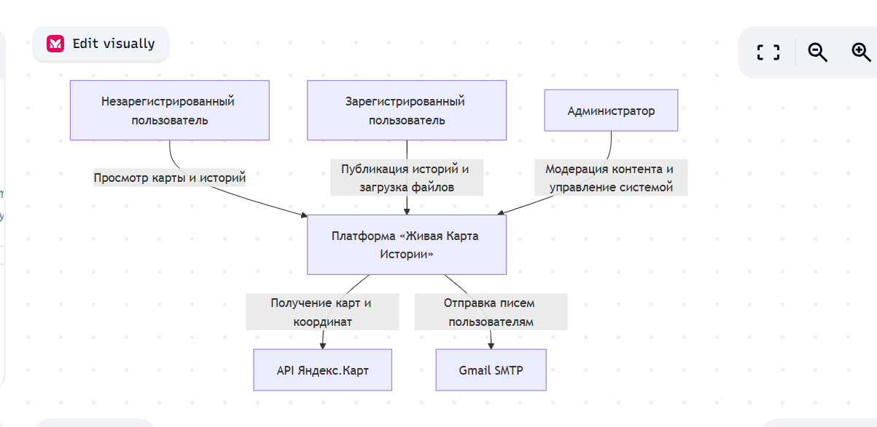
Рисунок 2.1 – Диаграмма контекста системы (C1)

2.2.2 Диаграмма контейнеров (C2 – Container Diagram)
На уровне контейнеров система разделяется на основные части, обеспечивающие работу платформы. Основным контейнером является Django-веб-приложение, которое отвечает за обработку запросов пользователей, работу с базой данных, авторизацию и публикацию историй. Для хранения данных используется база данных MySQL. Загружаемые пользователями медиафайлы сохраняются в файловом хранилище сервера. Также система взаимодействует с внешними сервисами: API Яндекс.Карт и Gmail SMTP. Модель контейнеров системы представлена на рисунке 2.2.
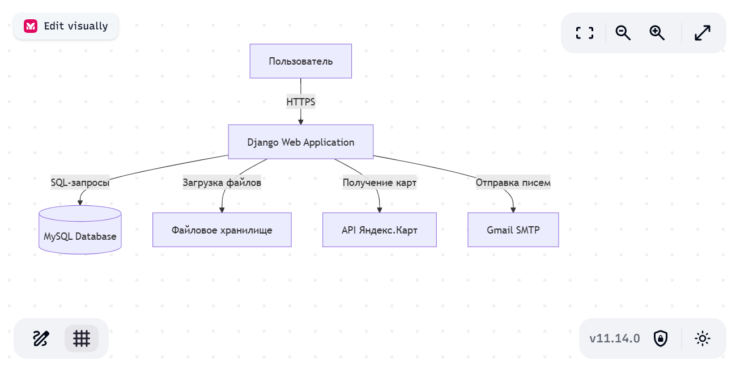
Рисунок 2.2 – Диаграмма контейнеров (C2)

2.2.3 Диаграмма компонентов (C3 – Component Diagram)
Диаграмма компонентов показывает внутреннюю структуру Django-приложения и основные компоненты системы.
Основными компонентами платформы являются:
- пользовательский интерфейс;
- Django Views;
- Django Forms;
- Django Models;
- Django ORM;
- база данных MySQL.
Views отвечают за обработку запросов пользователей и взаимодействие с шаблонами страниц. Листинг кода предоставлен в приложении А. Forms используются для обработки и проверки пользовательских данных. Models описывают структуру базы данных и бизнес-логику системы [3]. Компонентная модель платформы представлена на рисунке 2.3.
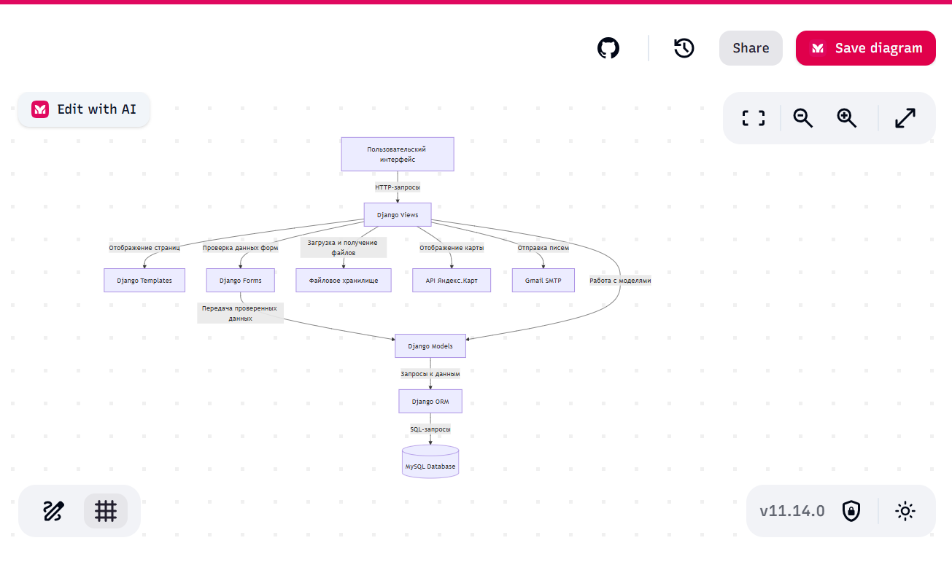
Рисунок 2.3 – Диаграмма компонентов (C3)

2.3 Проектирование базы данных

База данных является одной из главных частей платформы «Живая Карта Истории», так как именно в ней хранятся пользователи, опубликованные истории, координаты на карте, отзывы и сведения о загруженных файлах. При проектировании базы данных важно было сделать структуру понятной, не перегруженной и удобной для дальнейшего развития проекта.

2.3.1 Концептуальная и логическая модели данных
На концептуальном уровне были выделены четыре основные сущности:
- пользователь;
- история;
- медиафайл истории;
- отзыв.
Пользователь является основным участником системы. Он может зарегистрироваться, подтвердить электронную почту, добавить одну или несколько историй, а также оставить отзывы к историям других пользователей. История является центральной сущностью проекта. Она содержит текстовое описание события, дату, координаты на карте, статус публикации и связь с автором. Медиафайл используется для хранения материалов, прикреплённых к истории. Это могут быть фотографии, видеозаписи или аудиофайлы. Отзыв позволяет пользователям оставлять комментарии и оценку к опубликованным историям.
Логическая модель описывает структуру таблиц, их атрибуты, первичные и внешние ключи [16]. Все данные в системе разделены по отдельным таблицам, что позволяет избежать дублирования информации. Основные таблицы предоставлены в таблице 2.2.

Таблица 2.2 – Основные таблицы базы данных
Таблица | Назначение
stories_user | Хранение пользователей платформы
stories_story | Хранение пользовательских историй
stories_storymedia | Хранение файлов, прикреплённых к историям
stories_review | Хранение отзывов пользователей

Атрибуты таблиц и их назначения были предоставлены в таблицах 2.3 – 2.6.

Таблица 2.3 – Структура stories_user
Атрибут | Назначение
id | Первичный ключ пользователя
username | Имя пользователя
email | Электронная почта
Phone | Телефон пользователя
password | Хэшированный пароль
email_verified | Подтверждение электронной почты
is_admin_owner | Признак главного администратора

Таблица 2.4 – Структура stories_story
Атрибут | Назначение
Id | Первичный ключ истории
author_id | Автор истории
Fio | ФИО героя или рассказчика
story_date | Дата события
latitude | Географическая широта
longitude | Географическая долгота
Text | Text
Status | Статус публикации
created_at | Дата создания
updated_at | Дата обновления

Таблица 2.5 – Структура stories_storymedia
Атрибут | Назначение
id | Первичный ключ файла
story_id | История, к которой относится файл
media_type | Тип файла
file | Путь к файлу
uploaded_at | Дата загрузки файла

Таблица 2.6 – Структура stories_review
Атрибут | Назначение
id | Первичный ключ отзыва
story_id | История, к которой относится отзыв
sender_id | Пользователь, оставивший отзыв
recipient_id | Получатель отзыва
text | Текст отзыва
rating | Оценка
created_at | Дата создания

Связи между таблицами были предоставлены в таблице 2.7.
Таблица 2.7 – Связи между таблицами
Связь | Тип связи | Описание
stories_user → stories_story | 1 | Один пользователь может создать несколько историй
stories_story → stories_storymedia | 1 | Одна история может содержать несколько файлов
stories_story → stories_review | 1 | К одной истории может быть оставлено несколько отзывов
stories_user → stories_review через sender_id | 1 | Один пользователь может оставить несколько отзывов
stories_user → stories_review через recipient_id | 1 | Один пользователь может получить несколько отзывов
Была разработана логическая модель данных, которая предоставлена на рисунке 2.4.

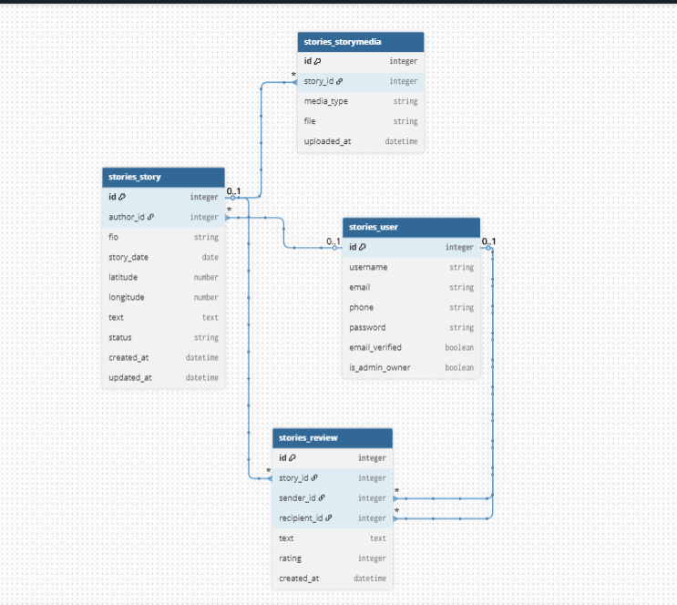
Рисунок 2.4 – Логическая модель данных

2.3.3 Физическая модель данных
Физическая модель базы данных зависит от выбранной СУБД. В проекте используется MySQL. Таблицы создаются автоматически через Django ORM и систему миграций. Для каждой таблицы определены первичные ключи, внешние ключи и ограничения целостности. Физическая модель БД была предоставлена на рисунке 2.5.

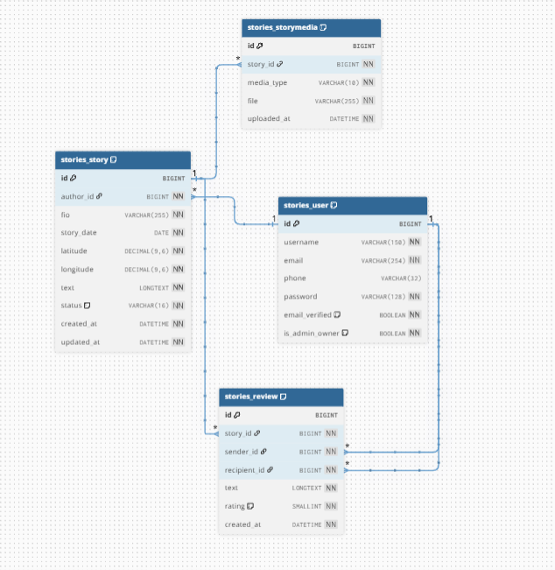
Рисунок 2.5 – Физическая модель БД

2.3.4 Обоснование выбора СУБД
Для хранения данных платформы была выбрана реляционная система управления базами данных MySQL [2]. Выбор связан с тем, что структура проекта имеет чёткие связи между сущностями:
- пользователь связан с историями;
- история связана с медиафайлами;
- история связана с отзывами;
- отзывы связаны с пользователями.
Для подобных структур реляционная модель подходит лучше всего. Сравнение вариантов СУБД провел в таблице 2.8.

Таблица 2.8 – Сравнение вариантов СУБД
СУБД | Преимущества | Недостатки | Итог
MySQL | Простая настройка, поддержка внешних ключей, хорошая работа с Django | Менее гибкая для хранения произвольных документов | Выбрана для проекта
PostgreSQL | Подходит для сложной аналитики и высоких нагрузок | Более сложная настройка | Не выбрана
SQLite | Простая локальная база данных | Не подходит для полноценного развертывания сайта | Использовалась только при разработке
MongoDB | Гибкое хранение документов | Сложнее поддерживать связи между сущностями | Не подходит для проекта

MySQL хорошо интегрируется с Django ORM, поддерживает внешние ключи и обеспечивает надёжное хранение данных [27].

2.4 Проектирование пользовательского интерфейса

При разработке платформы «Живая Карта Истории» большое внимание уделялось удобству и простоте интерфейса. Система должна быть понятной для пользователей разного возраста, чтобы любой человек мог без сложностей найти историю на карте, прочитать материалы или опубликовать собственное воспоминание.
Интерфейс платформы выполнен в едином историческом стиле. Для оформления используются тёплые цвета, атмосферные фоновые изображения и полупрозрачные элементы. Такой подход помогает создать ощущение связи с историей и делает платформу более эмоциональной и запоминающейся.
Основной задачей при проектировании интерфейса было сделать систему простой, удобной и понятной даже для пользователей, которые редко работают с подобными платформами.

2.4.1 Разработка прототипов экранных форм
Перед созданием итогового интерфейса были разработаны прототипы основных страниц системы. Макеты создавались в Figma и помогли заранее продумать расположение элементов и внешний вид платформы [9].
Во время проектирования были разработаны следующие основные экраны: главная страница, страница входа, форма добавления истории, административная панель, страница просмотра истории.
Главная страница была спроектирована как центральная часть платформы. На ней располагается интерактивная карта, список историй и основная навигация по сайту. Прототип главной страницы платформы предоставлен на рисунке 2.6.

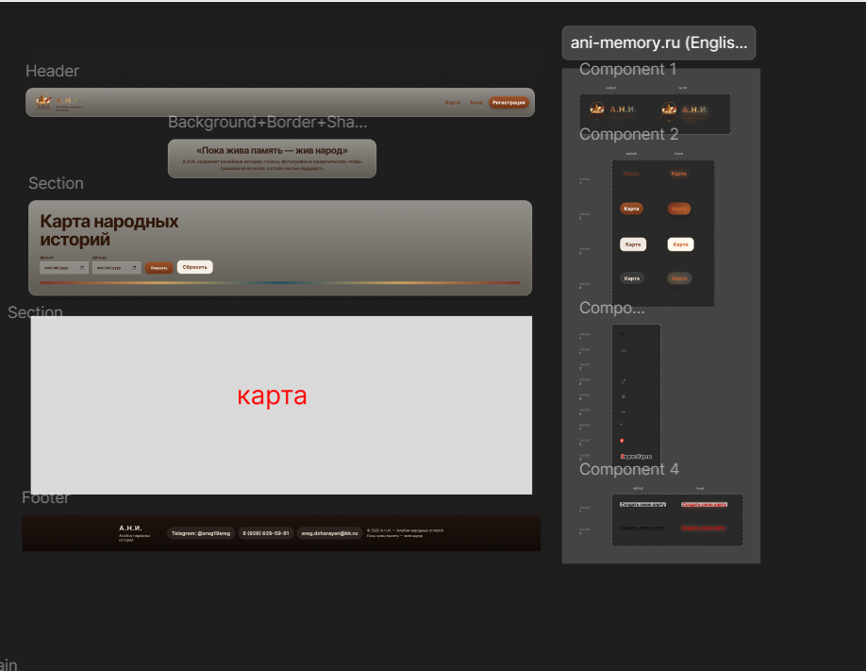
Рисунок 2.6 – Прототип главной страницы платформы

Страница входа предназначена для авторизации пользователей. При проектировании формы основной задачей было сделать её максимально простой и понятной. Прототип страницы входа предоставлен на рисунке 2.7.

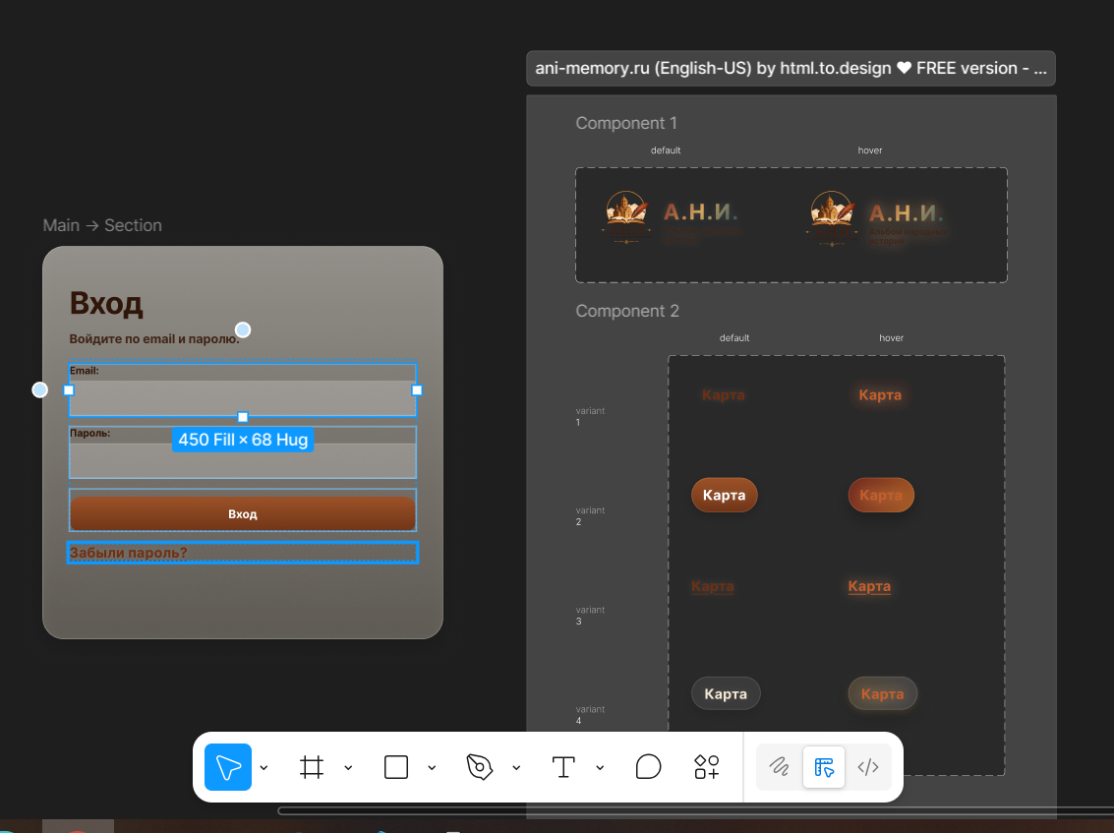
Рисунок 2.7 – Прототип страницы авторизации

Форма добавления истории позволяет пользователю опубликовать собственное воспоминание, указать дату события, координаты на карте и загрузить фотографии или видео. Прототип страницы добавления истории предоставлен на рисунке 2.8.

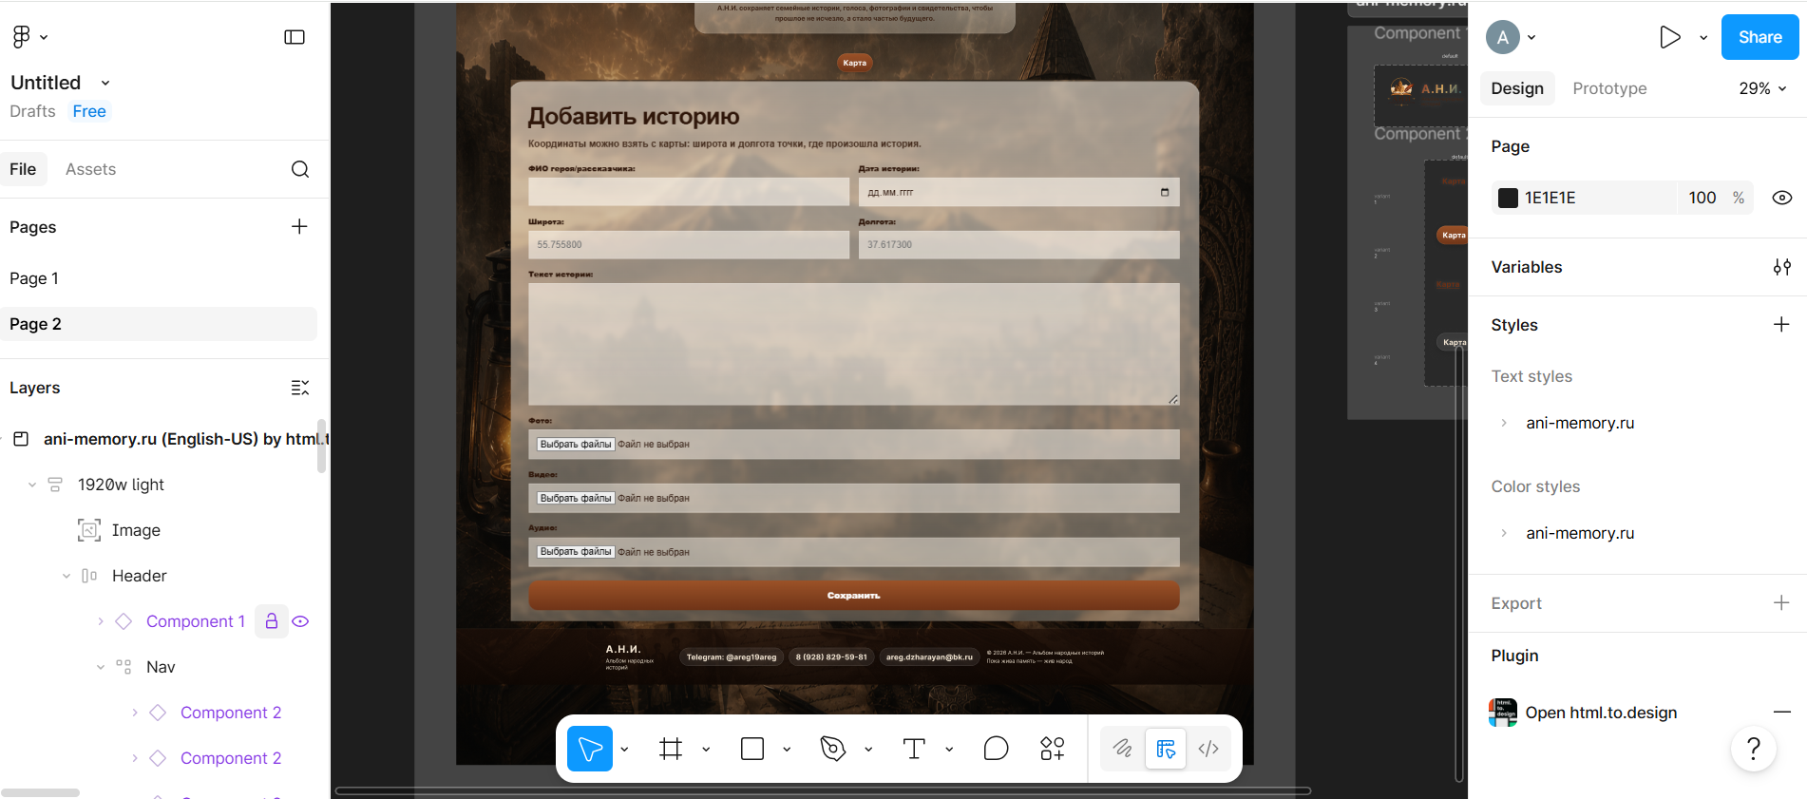
Рисунок 2.8 – Прототип формы добавления истории

Административная панель предназначена для модерации контента и управления платформой. Через неё администратор может подтверждать или отклонять пользовательские истории. Прототип страницы администратора предоставлен на рисунке 2.9.
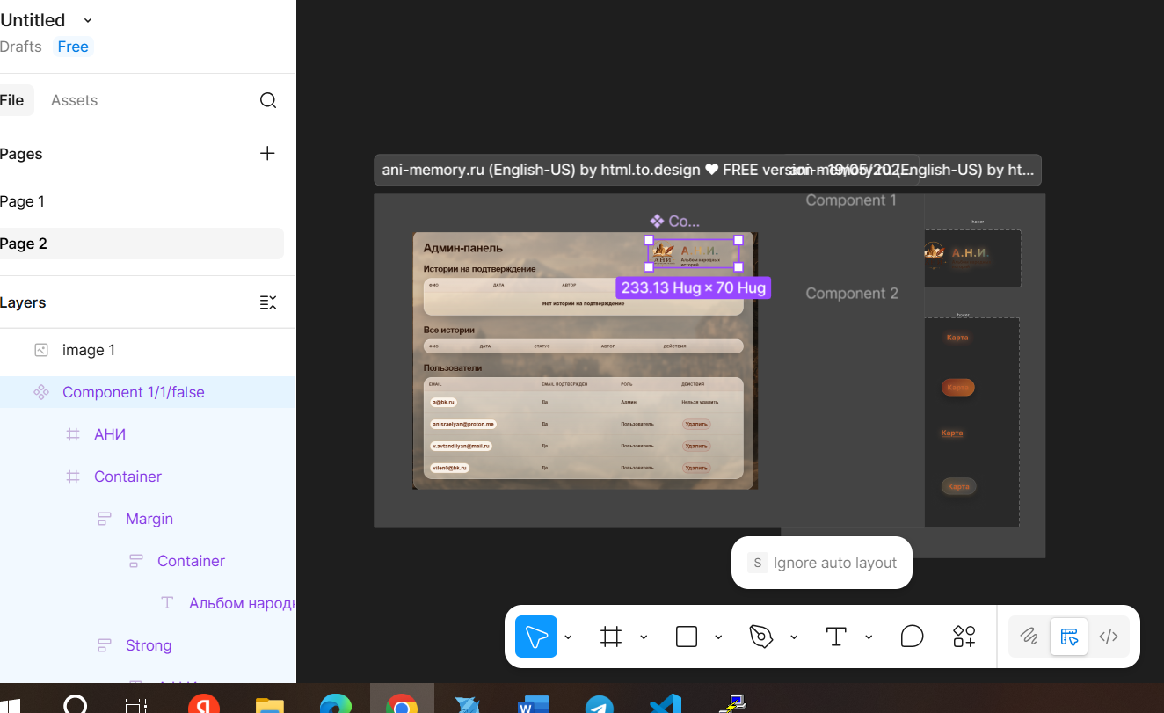
Рисунок 2.9 – Прототип административной панели

2.4.2 Описание навигации и пользовательских сценариев
Навигация платформы построена максимально просто. Основные разделы доступны через верхнее меню сайта. Пользователь может быстро перейти к следующим функциям:
- просмотр карты;
- вход и регистрация;
- публикация истории;
- просмотр собственных материалов;
- административная панель.
Главной страницей платформы является интерактивная карта историй. Через карту пользователь может открыть нужную историю и перейти к её просмотру. После авторизации пользователю становятся доступны дополнительные возможности:
- добавление историй;
- загрузка медиафайлов;
- управление своими публикациями;
- просмотр отзывов.
Администратор платформы получает доступ к панели управления, где может модерировать истории и управлять публикациями. Для упрощения работы с системой структура интерфейса была сделана максимально понятной и логичной. Пользователь может перейти к нужному разделу всего за несколько действий. На рисунке 2.10 был создана схема навигации между страницами.
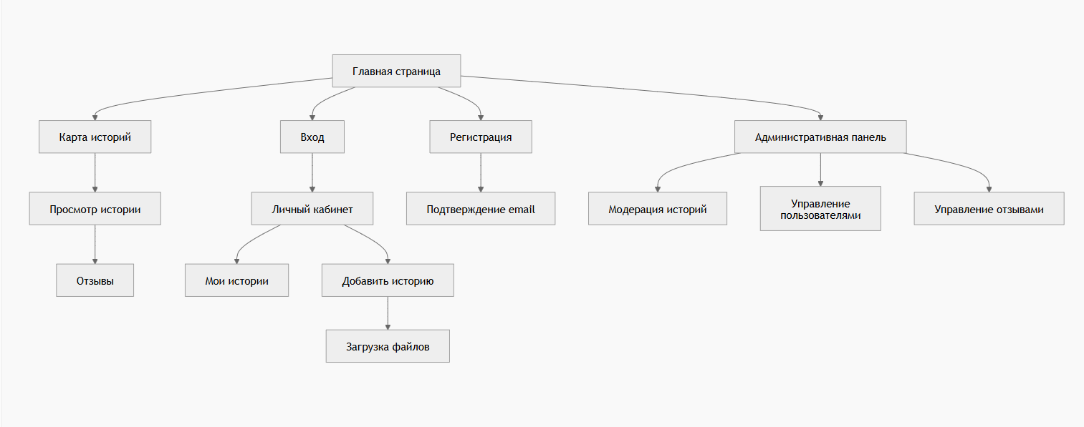
Рисунок 2.10 – Схема навигаций между страницами

2.5 Детальное проектирование (Уровень 4: Код - C4)

На этапе детального проектирования были разработаны различные UML-диаграммы, которые помогают наглядно показать внутреннюю логику работы системы «А.Н.И».

2.5.1 Диаграмма активности процесса регистрации и подтверждения email
Данная диаграмма показывает какие шаги проходит пользователь и как происходит взаимодействие между различными частями системы. Это позволяет увидеть не только основной успешный сценарий, но и обработку исключительных ситуаций. Диаграмма активности процесса регистрации и подтверждения email предоставлена на рисунке 2.11.

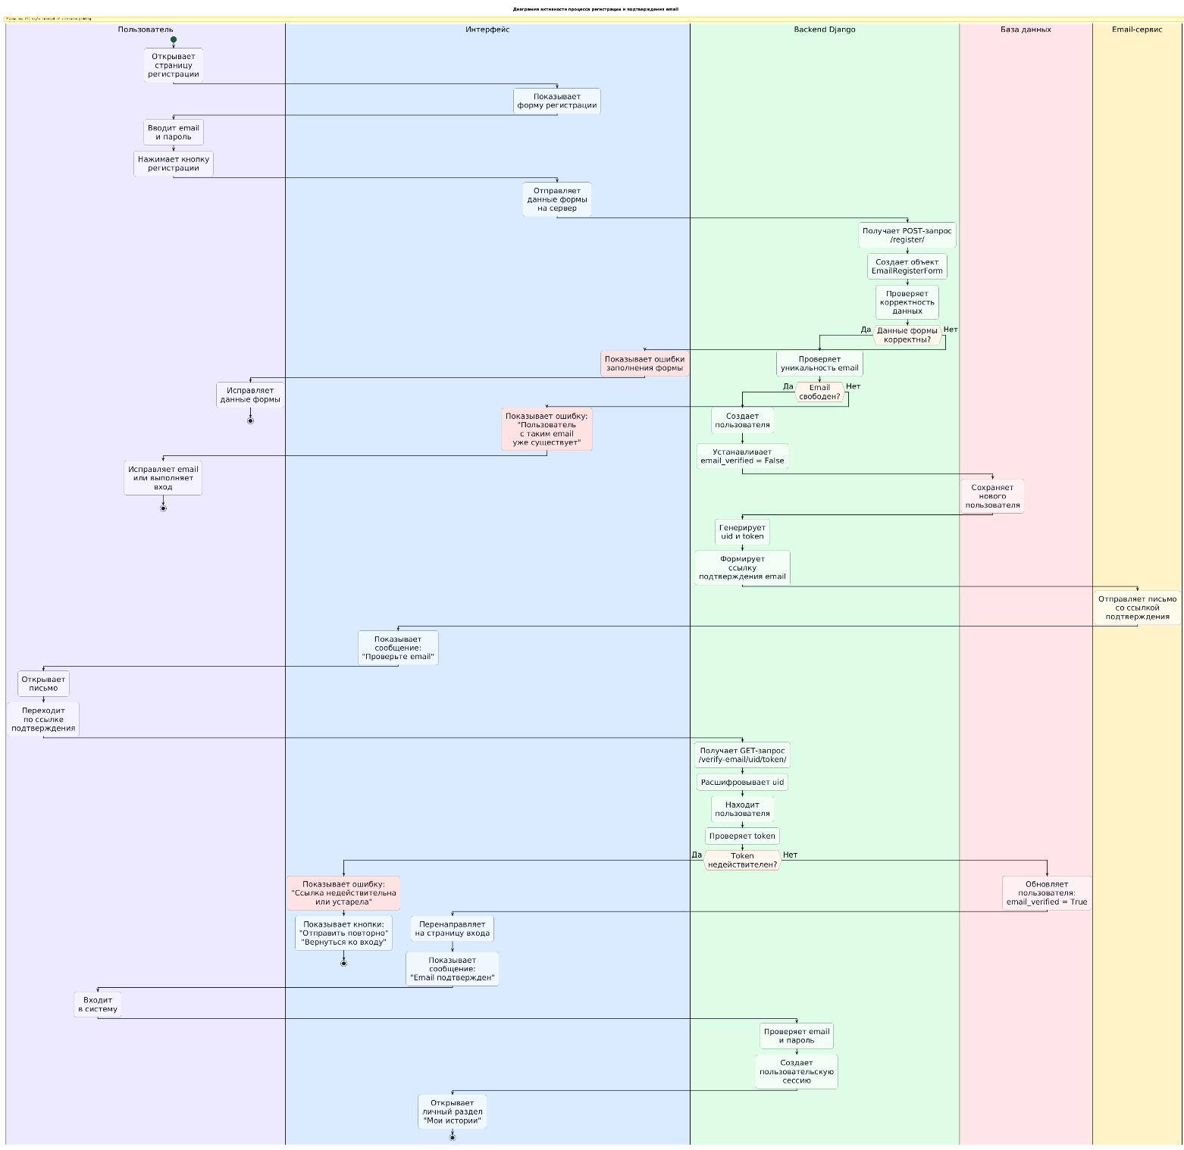
Рисунок 2.12 –Диаграмма активности процесса регистрации и подтверждения email

2.5.2 Диаграмма пакетов проекта
Для наглядного представления структуры проекта была разработана диаграмма пакетов, представленная на рисунке 2.13. Она показывает основные части веб-приложения «А.Н.И» и связи между ними на уровне кода.
На диаграмме выделены пользовательский интерфейс, Django-проект ani_album, приложение stories, слой данных и внешние сервисы. Основная бизнес-логика находится в пакете stories, а ani_album отвечает за общую конфигурацию проекта. Также диаграмма показывает использование Яндекс.Карт для отображения историй и SMTP Email для подтверждения регистрации пользователей.
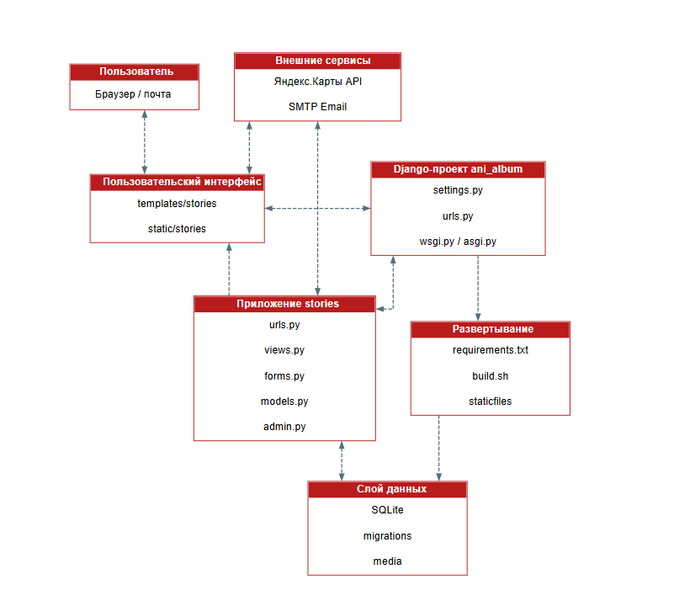
Рисунок 2.13 – Диаграмма пакетов проекта «А.Н.И»

Всё начинается с того, что человек открывает сайт в браузере и видит перед собой интерфейс, через который он может зарегистрироваться, войти в свой аккаунт, добавить новую историю или оставить отзыв. Интерфейс, в свою очередь, общается с Django-проектом под названием ani_album, отправляя ему HTTP-запросы и получая ответы, которые затем показываются пользователю в виде HTML-страниц или всплывающих уведомлений об ошибках. Внутри проекта ani_album подключено приложение stories, которое и занимается всей логикой: оно принимает запросы от основного проекта, обрабатывает их, а для хранения и получения всех данных – пользователей, историй, фотографий, отзывов и координат – использует специальный слой данных через Django ORM. Когда приложению stories нужно показать человеку список историй или форму, оно передаёт нужные данные из этого слоя обратно в шаблоны интерфейса. Помимо общения с базой данных, приложение stories также обращается к внешним сервисам: например, через SMTP отправляет письмо со ссылкой для подтверждения регистрации, а сам интерфейс на главной странице подключает API Яндекс.Карт, чтобы показывать интерактивную карту с опубликованными историями. Наконец, когда проект готов к запуску, система развёртывания смотрит на настройки Django-проекта ani_album и в процессе развёртывания применяет миграции к базе данных и подготавливает статические файлы.
Таким образом, диаграмма пакетов показывает, что проект «А.Н.И» имеет понятную модульную структуру: пользовательский интерфейс отделен от серверной логики, основная бизнес-логика сосредоточена в приложении stories, данные вынесены в отдельный слой, а внешние сервисы подключаются только для конкретных задач – отображения карты и отправки email. Такое разделение упрощает сопровождение проекта и делает архитектуру более наглядной.

2.5.3 Диаграмма последовательности добавления истории
Для описания процесса создания пользовательской истории была разработана диаграмма последовательности. На диаграмме видно взаимодействие между различными слоями сиситемы. Диаграмма последовательности предоставлена на рисунке 2.14.

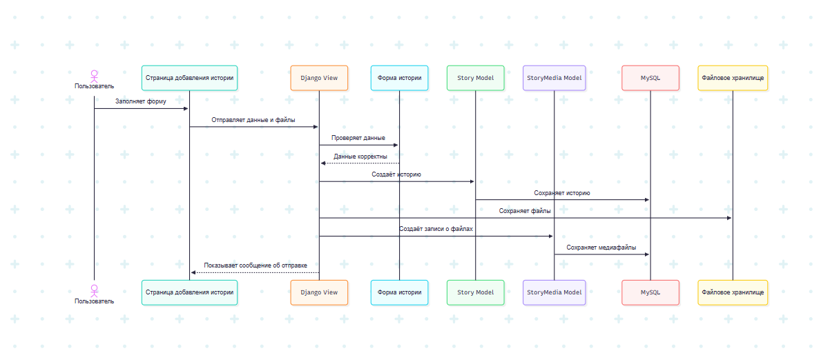
Рисунок 2.14 – Диаграмма последовательности добавления истории с медиафайлами

2.5.4 Диаграмма состояний пользовательской истории
Была разработана диаграмма состояний пользовательской истории. Она показывает основные этапы, которые проходит история после добавления: модерация, доработка, публикация, редактирование и удаление. После создания история попадает на модерацию, где администратор может опубликовать материал, отправить его на доработку или удалить. Опубликованные истории становятся видимыми всем пользователям на карте. Диаграмма состояний представлена на рисунке 2.15.
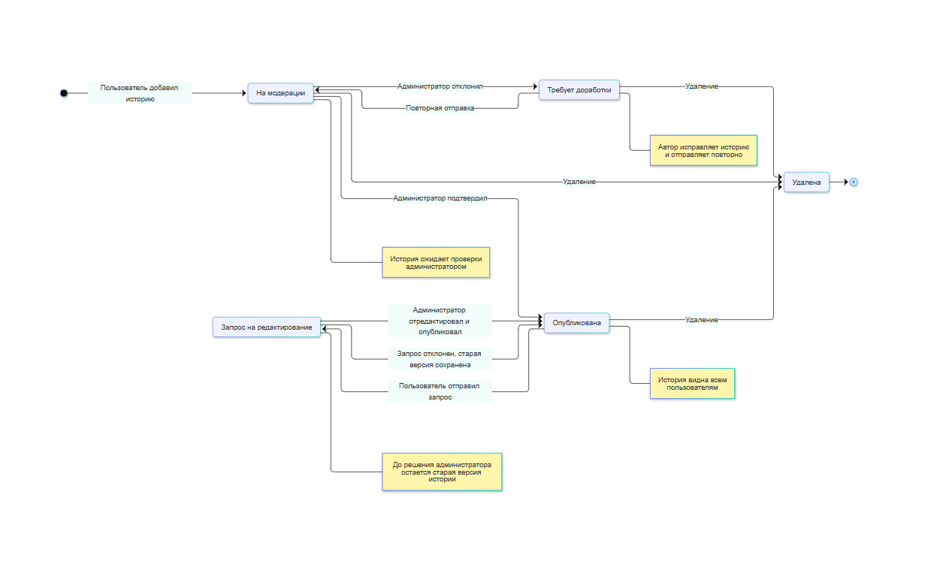
Рисунок 2.15 – Диаграмма состояний пользовательской истории

2.5.5 Диаграмма компонентов модуля регистрации и подтверждения email
Для более детального описания модуля регистрации была разработана диаграмма компонентов с интерфейсами. Она показывает, из каких частей состоит процесс создания учетной записи и подтверждения email в системе «А.Н.И».
На диаграмме выделены основные компоненты: форма регистрации EmailRegisterForm, представление register_view(), модель пользователя User, функция отправки письма send_verification_email(), представление подтверждения verify_email(), база данных SQLite и SMTP-сервис. Между компонентами показаны интерфейсы, через которые они взаимодействуют: передача данных формы, создание пользователя, формирование ссылки подтверждения, отправка email и проверка token.
Такая диаграмма позволяет увидеть, что модуль регистрации не является одним монолитным блоком. Каждая часть выполняет свою задачу: форма проверяет введенные данные, представление управляет сценарием регистрации, модель отвечает за хранение пользователя, SMTP-сервис отправляет письмо, а verify_email() выполняет проверку ссылки подтверждения. Диаграмма представлена на рисунке 2.16.

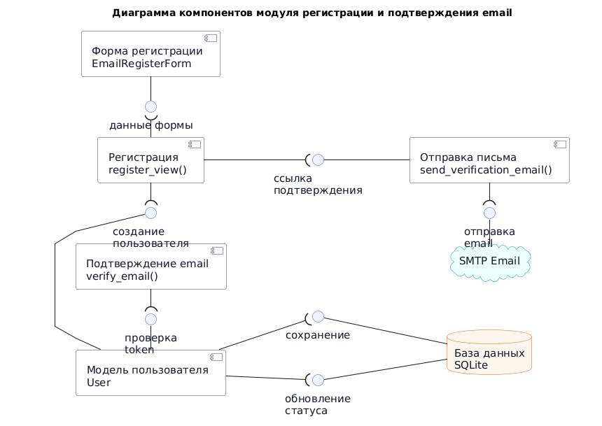
Рисунок 2.16 – Диаграмма компонентов модуля регистрации и подтверждения email

2.5.6 Диаграмма последовательности отображения опубликованных историй на карте
Для описания сценария отображения историй на главной странице была разработана диаграмма последовательности. Она показывает, как пользователь открывает карту, как серверная часть выбирает опубликованные истории из базы данных и как браузер загружает Яндекс.Карты API для отображения меток.
На диаграмме видно, что сначала пользователь открывает главную страницу. Браузер отправляет GET-запрос в представление home(), после чего система получает из модели Story только опубликованные истории. Затем данные передаются в шаблон home.html, где формируется HTML-страница и JavaScript-код для отображения точек на карте. После загрузки API Яндекс.Карт браузер показывает пользователю карту с опубликованными историями. Диаграмма последовательности предоставлена на рисунке 2.17.

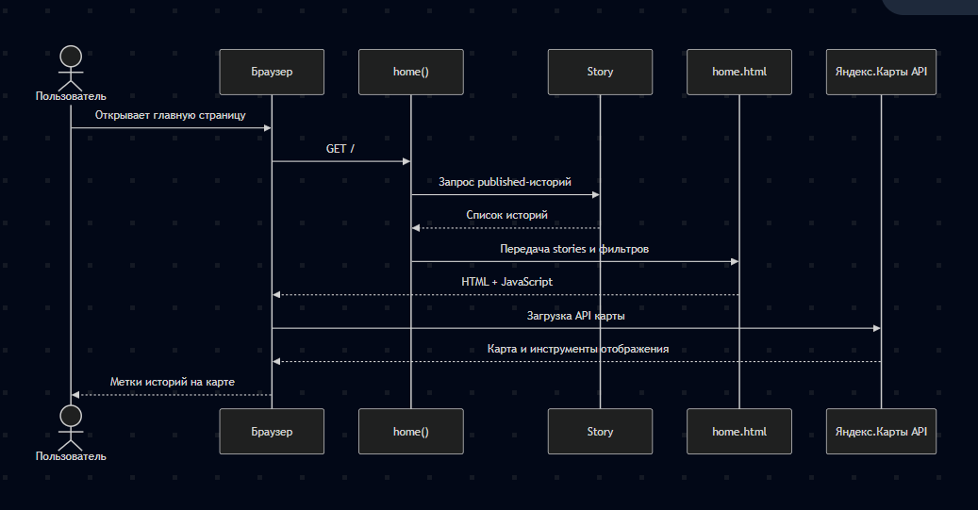
Рисунок 2.17 – Диаграмма последовательности отображения опубликованных историй на карте

2.5.7 Диаграмма развертывания веб-платформы
Для описания физического размещения системы была разработана диаграмма развертывания. Она показывает, как веб-платформа «Живая Карта Истории» работает на сервере и какие компоненты участвуют в обработке пользовательских запросов.
Пользователь обращается к сайту через браузер по домену ani-memory.ru с использованием HTTPS-соединения. Далее запрос поступает на VPS-сервер Reg.ru, где его принимает веб-сервер Nginx. Nginx проксирует динамические запросы в Gunicorn, который запускает Django-приложение. Backend-приложение обрабатывает бизнес-логику, взаимодействует с базой данных MySQL, сохраняет пользовательские файлы в media/, использует статические файлы из static/, а также обращается к внешним сервисам [30].
Отдельно на диаграмме показаны интеграции с Яндекс.Картами API и Gmail SMTP. Яндекс.Карты используются для отображения интерактивной карты с историями, а Gmail SMTP – для отправки писем, например при подтверждении email пользователя. Диаграмма предоставлена на рисунке 2.18.

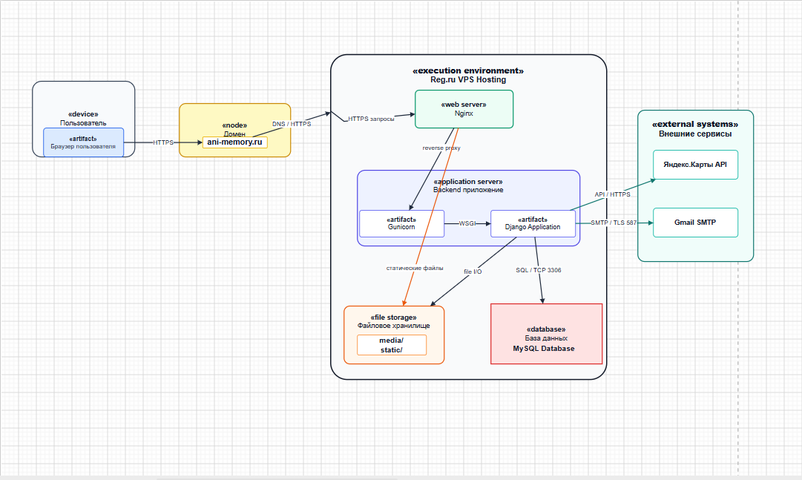
Рисунок 2.18 – Диаграмма развертывания веб-платформы «Живая Карта Истории»

Таким образом, диаграмма развертывания показывает, что система имеет понятную серверную структуру: домен направляет пользователя на VPS-сервер, Nginx принимает входящие запросы, Gunicorn обеспечивает запуск Django-приложения, а данные и файлы хранятся в отдельных компонентах. Такое разделение делает развертывание более прозрачным и удобным для сопровождения.

2.6 Обоснование выбора стека технологий

При разработке платформы «Живая Карта Истории» были выбраны технологии, которые позволяют создать удобное и стабильное веб-приложение с интерактивной картой и системой публикации пользовательских историй. В качестве основного языка программирования был выбран Python. Данный язык отличается простым синтаксисом, высокой скоростью разработки и хорошей поддержкой веб-технологий [29]. Для клиентской части использовались HTML, CSS и JavaScript [4]. Эти технологии применялись для создания интерфейса, адаптивной вёрстки и динамических элементов страницы. JavaScript также использовался для работы с интерактивной картой Яндекс.Карт.
В качестве серверного фреймворка был выбран Django. Он содержит встроенные инструменты для работы с маршрутизацией, базой данных, авторизацией и административной панелью.
Для отображения интерактивной карты использовался Yandex Maps API. Работа с базой данных выполнялась через Django ORM [23], что упростило взаимодействие с MySQL. Для отправки писем подтверждения использовался Gmail SMTP.
В качестве среды разработки использовалась Visual Studio Code. Для хранения исходного кода и контроля версий применялись Git и GitHub. В таблице 2.9 приведены используемые инструменты разработки и используемые технологии.

Таблица 2.9 – Используемые инструменты разработки и технологии
Технология / инструмент | Назначение | Преимущества
Python | Серверная логика приложения | Простой синтаксис, высокая скорость разработки
Django | Серверный веб-фреймворк | Встроенная ORM, система авторизации и админ-панель
Django ORM | Работа с базой данных | Упрощает взаимодействие с MySQL без ручного SQL
MySQL | Система управления базой данных | Надёжность, поддержка связей и высокая производительность
HTML5 | Создание структуры страниц | Простота и поддержка всеми браузерами [24]
CSS3 | Оформление интерфейса | Возможность создания адаптивного дизайна
JavaScript | Динамические элементы интерфейса | Интерактивность и работа с картой
Продолжение таблицы 2.9
Yandex Maps API | Yandex Maps API | Yandex Maps API
Gmail SMTP | Отправка электронных писем | Простая интеграция и стабильная работа
Visual Studio Code | Среда разработки | Удобная работа с Django и Git
Git | Контроль версий | Хранение истории изменений проекта
GitHub | Хранение проекта | Удобная совместная работа и резервное хранение

Выводы

В ходе проектирования платформы «Живая Карта Истории» была разработана архитектура веб-приложения, определены основные сущности системы, структура базы данных и пользовательский интерфейс.
В качестве архитектурного подхода была выбрана клиент-серверная многоуровневая архитектура, хорошо подходящая для веб-приложений с пользовательским контентом и интерактивной картой.
Для хранения данных была выбрана СУБД MySQL. В качестве основного серверного фреймворка использовался Django, а для реализации интерактивной карты – Yandex Maps API.
Были спроектированы: структура базы данных, пользовательский интерфейс, навигация платформы, архитектурные компоненты системы, диаграммы взаимодействия и развертывания.
Разработанная архитектура полностью подготовлена к этапу реализации и обеспечивает возможность дальнейшего развития платформы, добавления новых функций и масштабирования системы. В процессе проектирования были учтены требования к производительности и безопасности веб-приложения. Особое внимание уделено разделению логики на уровни, что упрощает сопровождение системы.

3 КОНСТРУИРОВАНИЕ (РЕАЛИЗАЦИЯ) ПРОГРАММНОГО ПРОДУКТА

3.1 Организация процесса разработки

Разработка веб-платформы «Живая Карта Истории» велась поэтапно: сначала была спроектирована архитектура системы и база данных, после чего постепенно реализовывались основные функции проекта – регистрация пользователей, работа с картой, добавление историй, загрузка медиафайлов, модерация публикаций и административная панель. Такой подход позволил разрабатывать систему последовательно и по мере развития проекта дополнять её новым функционалом. Для хранения и контроля изменений использовался Git-репозиторий, в котором фиксировались этапы разработки, исправления ошибок и добавление новых возможностей.

3.1.1 Выбор методологии разработки
В качестве методологии разработки был выбран гибкий подход Agile с элементами Kanban. Такой вариант хорошо подходит для индивидуальной разработки, потому что позволяет разбивать работу на небольшие задачи, постепенно реализовывать функциональность и сразу проверять результат.
В рамках проекта задачи не выполнялись одним большим этапом. Каждая часть системы разрабатывалась отдельно: сначала создавалась минимальная рабочая версия, затем добавлялись новые возможности и исправлялись обнаруженные ошибки. Основные этапы разработки представлены в таблице 3.1.

Таблица 3.1 – Основные этапы разработки проекта
Этап | Содержание работ
Проектирование базы данных | Создание моделей пользователей, историй, медиафайлов и отзывов
Разработка авторизации | Регистрация, вход, подтверждение email, восстановление пароля

Продолжение таблицы 3.1
Реализация карты | Подключение API Яндекс.Карт и вывод опубликованных историй
Работа с историями | Добавление, просмотр и модерация пользовательских публикаций
Работа с медиафайлами | Загрузка фото, видео и аудиофайлов
Административная панель | Проверка историй, публикация, редактирование и удаление
Система отзывов | Добавление оценок и комментариев к историям
UI/UX оформление | Разработка внешнего вида страниц и удобной навигации

Для управления задачами использовались GitHub и список этапов разработки. Такой подход позволил видеть, какие части проекта уже реализованы, а какие еще требуют доработки. После завершения каждого значимого этапа изменения фиксировались в Git.

3.1.2 Система контроля версий Git
Для хранения исходного кода проекта использовалась распределенная система контроля версий Git. Данный инструмент был выбран потому, что он позволяет сохранять историю изменений, отслеживать развитие проекта по этапам, безопасно работать с отдельными частями функциональности и при необходимости возвращаться к предыдущим версиям кода.
В качестве hosting-платформы использовался GitHub. Репозиторий проекта размещен по адресу: https://github.com/aregdz/ANI.git
В проекте применялась стратегия ветвления, близкая к GitHub Flow. Основной стабильной веткой являлась main. В нее попадали только те изменения, которые уже были реализованы и проверены. Для разработки отдельных функциональных частей использовались feature-ветки.
В рамках проекта были созданы различные ветки, полный список предоставлен таблице 3.2.

Таблица 3.2 – Ветки git
Ветка | Назначение
main | основная стабильная ветка проекта
feature/ auth-system | разработка регистрации, входа и подтверждения email
feature/ yandex-map | подключение и настройка Яндекс.Карт
feature/ story-module | реализация добавления историй
feature/ media-upload | загрузка данных
feature/ admin-panel | Административная панель и модерация публикаций
feature/ ui-redesign | оформление интерфейса

Такой подход позволил разрабатывать отдельные модули независимо друг от друга: например, работа над Яндекс.Картами не мешала авторизации пользователей, а загрузка медиафайлов – административной панели. После завершения задачи изменения из feature-ветки объединялись с main только после проверки работоспособности проекта. На рисунке 3.1 показана схема ветвления, где каждая ветка отвечает за отдельный функциональный модуль системы.
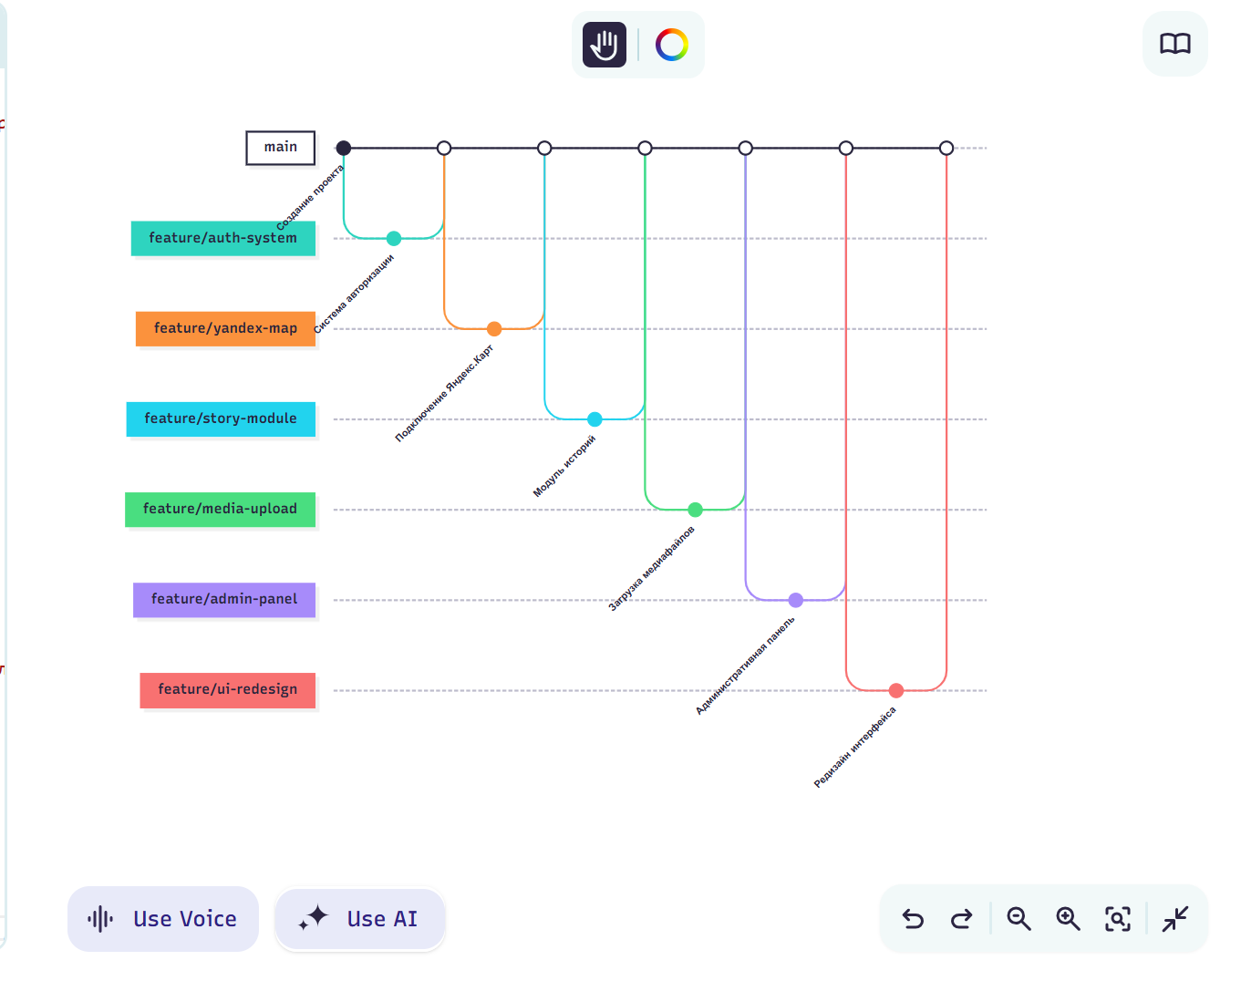
Рисунок 3.1 – Схема ветвления Git при разработке проекта «Живая Карта Истории»

Использование Git и GitHub позволило сделать процесс разработки более организованным. Весь код проекта «Живая Карта Истории» лежал на GitHub, а зависимости хранились в файле requirements.txt. Это значило, что проект можно было легко развернуть на другом компьютере с тем же окружением, без сюрпризов. По мере того как появлялись новые куски системы – вход для пользователей, карта, истории, загрузка картинок, панель администратора и внешний вид сайта – мы аккуратно вносили изменения в репозиторий. Такой подход здорово упрощал контроль над тем, что и когда менялось.
После завершения каждого этапа текущее состояние проекта фиксировалось в GitHub-репозитории, что позволяло отслеживать развитие системы и при необходимости возвращаться к предыдущим версиям кода. Все используемые библиотеки и зависимости были сохранены в файле requirements.txt, благодаря чему проект можно быстро развернуть на другом сервере или в новом окружении без ручной настройки компонентов.

3.2 Реализация backend-части программного продукта

Backend-часть платформы «Живая Карта Истории» реализована на Django. Основная серверная логика находится в приложении stories, а пакет ani_album отвечает за общие настройки проекта, подключение маршрутов и запуск приложения.
Backend выполняет следующие задачи: принимает HTTP-запросы от пользователя, определяет нужный маршрут, проверяет данные форм, создает и изменяет записи в базе данных, управляет авторизацией и ролями пользователей, сохраняет загруженные медиафайлы, отправляет письма подтверждения email, передает данные в HTML-шаблоны.

3.2.1 Основные backend-файлы проекта
Серверная часть проекта разделена на несколько основных файлов, представленных в таблице 3.3.

Таблица 3.3 – Основные файлы
Файл | Назначение
ani_album/settings.py | основные настройки Django-проекта
ani_album/urls.py | подключение маршрутов проекта
stories/urls.py | маршруты приложения stories
stories/models.py | модели базы данных
stories/forms.py | формы и валидация данных
stories/views.py | основная бизнес-логика
stories/admin.py | настройка административной панели

Общая схема backend-части предоставлена на рисунке 3.2.
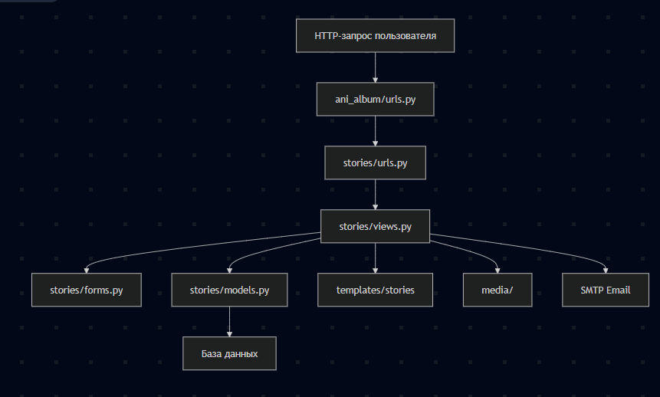
Рисунок 3.2 – Общая схема обработки запроса backend-частью

3.2.2 Реализация маршрутизации
Главный файл маршрутов проекта ani_album/urls.py подключает административную панель Django и маршруты приложения stories [10]. Фрагмент кода:
urlpatterns = [
path('django-admin/', admin.site.urls),
path('', include('stories.urls')),
]
Файл stories/urls.py содержит маршруты пользовательской и административной части. Полный листинг файла предоставлен в приложении B. Фрагмент кода:
urlpatterns = [
path('', views.home, name='home'),
path('register/', views.register_view, name='register'),
path('verify-email/<uidb64>/<token>/', views.verify_email, name='verify_email'),
path('login/', views.login_view, name='login'),
path('stories/add/', views.story_create, name='story_create'),
path('stories/my/', views.my_stories, name='my_stories'),
path('stories/<int:pk>/', views.story_detail, name='story_detail'),
path('admin-panel/', views.admin_panel, name='admin_panel'),
path('admin-panel/stories/<int:pk>/publish/', views.admin_story_publish, name='admin_story_publish'),
]
Маршруты можно разделить на несколько групп, разделение представлено в таблице 3.3.

Таблица 3.3 – разделение маршрутов
Группа маршрутов | Примеры | Назначение
Публичные | /, /stories/<id>/ | просмотр карты и опубликованных историй
Авторизация | /register/, /login/, /logout/ | регистрация, вход и выход
Пользовательские | /stories/add/, /stories/my/ | добавление и просмотр своих историй
Административные | /admin-panel/, /publish/, /delete/ | модерация и управление контентом

Схема маршрутов предоставлена на рисунке 3.3.
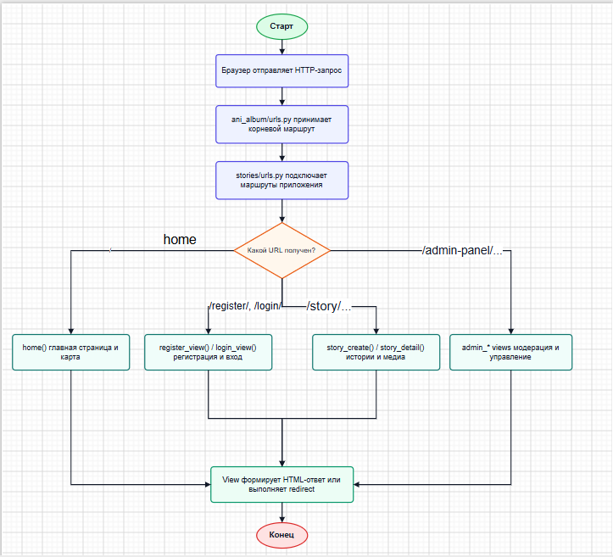
Рисунок 3.3 – Схема маршрутизации backend-части

3.2.3 Реализация моделей данных
Файл stories/models.py содержит основные модели backend-части платформы. Листинг файла предоставлен в приложении C. Через модели реализуется хранение пользователей, историй, медиафайлов и отзывов. В системе используются следующие основные сущности:
- User – пользователь;
- Story – история;
- StoryMedia – медиафайл истории;
- Review – отзыв.
Модель User была создана на основе стандартного класса AbstractUser и расширена дополнительными полями. Фрагмент реализации модели пользователя:
class User(AbstractUser):
email = models.EmailField(
'Email',
unique=True
)
phone = models.CharField(
'Телефон',
max_length=32,
blank=True,
null=True
)
email_verified = models.BooleanField(
'Email подтверждён',
default=False
)
is_admin_owner = models.BooleanField(
'Главный администратор',
default=False
)
USERNAME_FIELD = 'email'
В проекте авторизация выполняется через email, а поле email_verified используется для хранения информации о подтверждении электронной почты пользователя.
Модель Story хранит основную информацию об истории: автора, дату события, координаты, текст и статус модерации.
Модель StoryMedia используется для хранения фотографий, видео и аудиофайлов, прикреплённых к истории. Модель Review предназначена для хранения отзывов и оценок пользователей.

3.2.4 Реализация форм и проверки данных
Файл stories/forms.py отвечает за серверную проверку данных. В нем реализованы формы регистрации, входа, создания истории и добавления отзыва. Полный листинг файла предоставлен в приложении F. Фрагмент кода:
class EmailLoginForm(forms.Form):
email = forms.EmailField(label='Email')
password = forms.CharField(label='Пароль', widget=forms.PasswordInput)
def clean(self):
cleaned = super().clean()
email = cleaned.get('email', '').strip().lower()
password = cleaned.get('password')
user = authenticate(username=email, password=password)
if not user:
raise forms.ValidationError('Неверный email или пароль')
cleaned['user'] = user
return cleaned
Эта форма не просто получает email и пароль, а сразу проверяет пользователя через стандартный механизм Django authenticate. При успешной аутентификации объект пользователя сохраняется в очищенных данных формы для дальнейшего использования, а при вводе неверных учетных данных пользователю выводится соответствующее сообщение об ошибке. Благодаря такому подходу обеспечивается дополнительный уровень проверки данных и повышается надежность процесса авторизации. UML-диаграмма активности процесса авторизации пользователя представлена на рисунке 3.4.
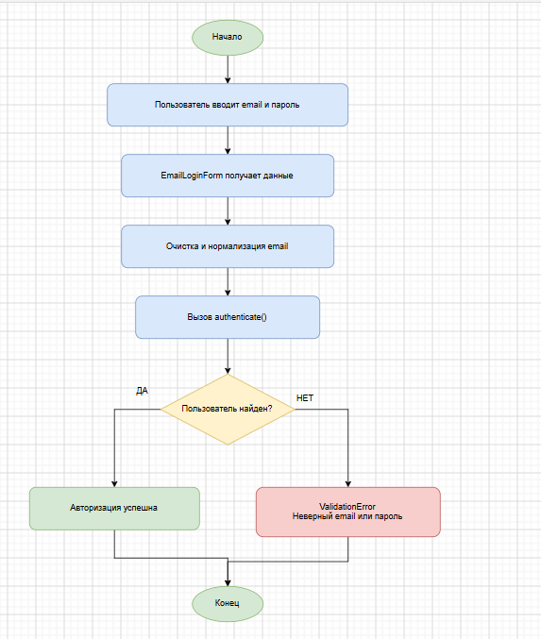
Рисунок 3.4 – UML-диаграмма активности процесса авторизации пользователя

3.2.5 Функция входа пользователя
Одной из ключевых функций backend-части является login_view(). Она отвечает за вход пользователя в систему, проверку пароля и запрет входа без подтвержденного email. Фрагмент кода:
def login_view(request):
if request.method == 'POST':
form = EmailLoginForm(request.POST)
if form.is_valid():
user = form.cleaned_data['user']
if not user.email_verified and not user.is_admin_owner:
messages.error(request, 'Подтвердите email по ссылке из письма, чтобы войти.')
return redirect('login')
login(request, user)
if user.is_admin_owner:
return redirect('admin_panel')
return redirect('my_stories')
else:
form = EmailLoginForm()
UML-диаграмма предоставлена на рисунке 3.5.
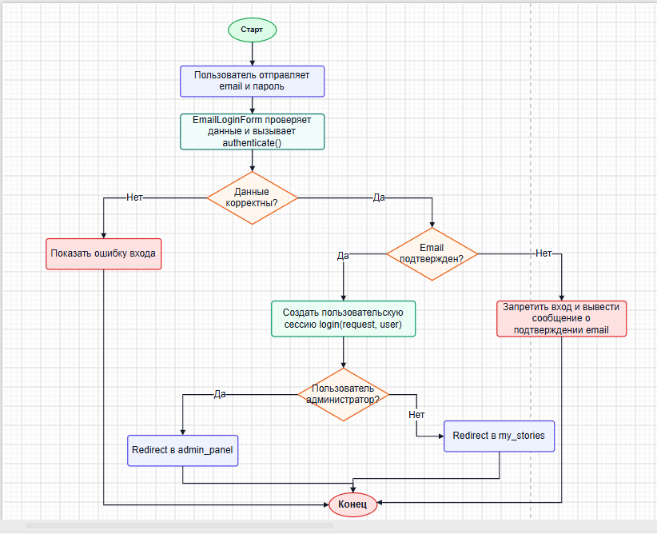
Рисунок 3.5 – Алгоритм входа пользователя в систему

Данная функция реализует требования авторизации: пользователь может войти только при корректном email, пароле и подтвержденной почте. Администратор после входа перенаправляется в административную панель, а обычный пользователь – в раздел своих историй.

3.2.6 Функция регистрации пользователя
Функция register_view() отвечает за регистрацию нового пользователя. Она принимает данные формы, проверяет корректность email и пароля, создает пользователя, устанавливает ему статус неподтвержденного email и отправляет письмо со ссылкой подтверждения. Фрагмент кода:
def register_view(request):
if request.method == 'POST':
form = EmailRegisterForm(request.POST)
if form.is_valid():
user = form.save(commit=False)
user.email = form.cleaned_data['email'].lower()
user.username = user.email
user.email_verified = False
user.save()
send_verification_email(request, user)
messages.success(
request,
'Регистрация выполнена. Мы отправили письмо для подтверждения email.'
)
return redirect('login')
else:
form = EmailRegisterForm()\
UML-диаграмма предоставлена на рисунке 3.6.
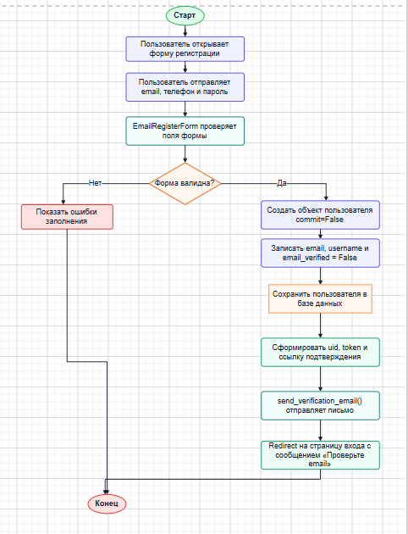
Рисунок 3.6 – Алгоритм регистрации пользователя

В данной функции важно, что пользователь не считается полностью активированным сразу после регистрации. Сначала ему присваивается значение email_verified = False, после чего система отправляет письмо для подтверждения email. Такой подход повышает надежность регистрации и не позволяет пользователю войти без подтверждения адреса электронной почты.

3.2.7 Функция подтверждения email
Еще одной важной функцией является verify_email(). Она вызывается, когда пользователь переходит по ссылке из письма подтверждения. Функция расшифровывает uid, ищет пользователя и проверяет token. Фрагмент кода:
def verify_email(request, uidb64, token):
try:
uid = force_str(urlsafe_base64_decode(uidb64))
user = User.objects.get(pk=uid)
except Exception:
user = None
if user is not None and default_token_generator.check_token(user, token):
user.email_verified = True
user.save(update_fields=['email_verified'])
messages.success(request, 'Email успешно подтверждён. Теперь можно войти.')
return redirect('login')
messages.error(request, 'Ссылка подтверждения недействительна или устарела.')
return redirect('login')

После успешной проверки в учетной записи пользователя устанавливается признак подтвержденного адреса электронной почты, что позволяет завершить процесс регистрации. Использование токена и закодированного идентификатора обеспечивает дополнительную защиту процедуры подтверждения. При переходе по недействительной или устаревшей ссылке пользователю выводится соответствующее сообщение об ошибке. UML-диаграмма предоставлена на рисунке 3.7.

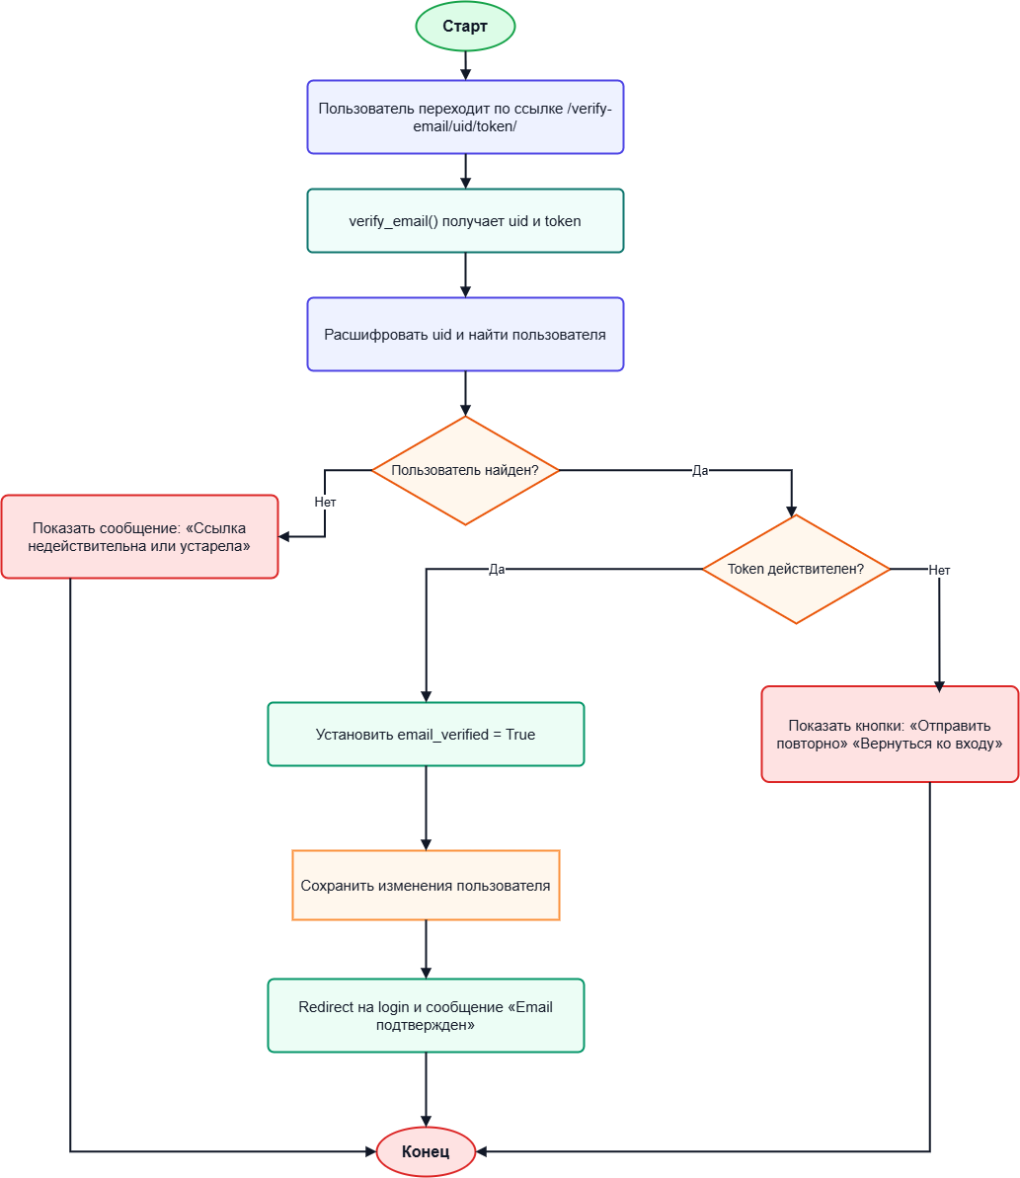
Рисунок 3.7 – Алгоритм подтверждения email

Функция verify_email() завершает процесс регистрации. Она не доверяет ссылке автоматически, а проверяет и идентификатор пользователя, и token. Если данные корректны, email считается подтвержденным. Если ссылка неправильная или устарела, пользователь получает сообщение об ошибке.

3.2.8 Функция создания истории
Функция story_create() реализует один из главных сценариев проекта – добавление пользовательской истории. Алгоритм создания истории с медиа файлами представлена на рисунке3.8. Фрагмент кода:
@login_required
def story_create(request):
if request.method == 'POST':
form = StoryForm(request.POST, request.FILES)
if form.is_valid():
story = form.save(commit=False)
story.author = request.user
if request.user.is_admin_owner:
story.status = Story.STATUS_PUBLISHED
else:
story.status = Story.STATUS_PENDING
story.save()
После сохранения истории отдельно сохраняются медиафайлы:
photos = request.FILES.getlist('photos')
for file in photos:
StoryMedia.objects.create(
story=story,
media_type=StoryMedia.MEDIA_PHOTO,
file=file
)
После создания история закрепляется за автором и получает соответствующий статус в зависимости от роли пользователя. Данный подход позволяет разделить процесс создания записи и загрузки медиафайлов. Также обеспечивается гибкая обработка пользовательского контента. Система поддерживает добавление нескольких изображений к одной истории, что повышает удобство использования.
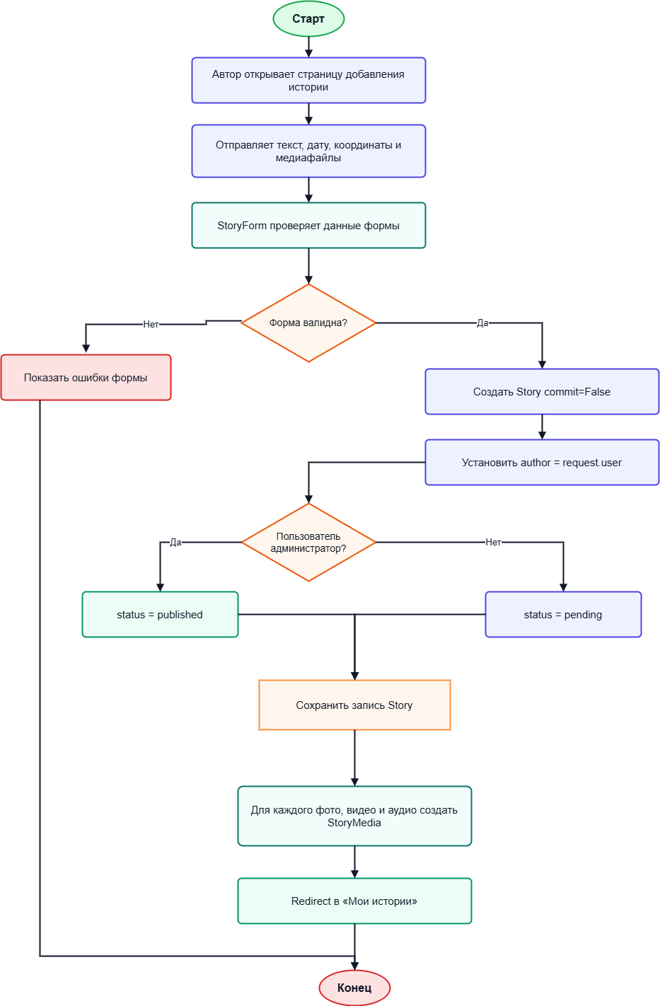
Рисунок 3.8 – Алгоритм создания истории с медиафайлами

Эта функция связывает сразу несколько частей backend-архитектуры: форму StoryForm, модель Story, модель StoryMedia, текущего пользователя и систему сообщений Django. Благодаря этому история сохраняется не как простой текст, а как полноценная публикация с автором, статусом, координатами и файлами.

3.2.9 Функция просмотра истории и добавления отзыва
Функция story_detail() отвечает за отображение подробной страницы истории и обработку формы отзыва. Сначала backend получает историю по идентификатору pk. Если запись отсутствует, Django автоматически возвращает ошибку 404.
Далее выполняется проверка доступа: опубликованные истории доступны всем пользователям, а неопубликованные – только автору или администратору.
Фрагмент проверки доступа:
story = get_object_or_404(Story, pk=pk)
if story.status != Story.STATUS_PUBLISHED:
allowed = (
request.user.is_authenticated
and (request.user == story.author
or request.user.is_admin_owner )
)
if not allowed:
raise PermissionDenied()
Отзывы реализованы через модель Review, которая связывает отзыв с историей и пользователем. Для проверки пользовательских данных используется форма ReviewForm, принимающая только текст и оценку.
При отправке формы backend проверяет авторизацию пользователя и корректность данных, после чего создаёт объект Review и связывает его с текущей историей. Фрагмент добавления отзыва:
if request.method == 'POST':
form = ReviewForm(request.POST)
if form.is_valid():
review = form.save(commit=False)
review.story = story
review.sender = request.user
review.save()
Таким образом, функция story_detail() реализует просмотр истории, проверку доступа к материалам и систему отзывов между пользователями. Алгоритм просмотра истории и добавления отзыва предоставлена на рисунке 3.9.
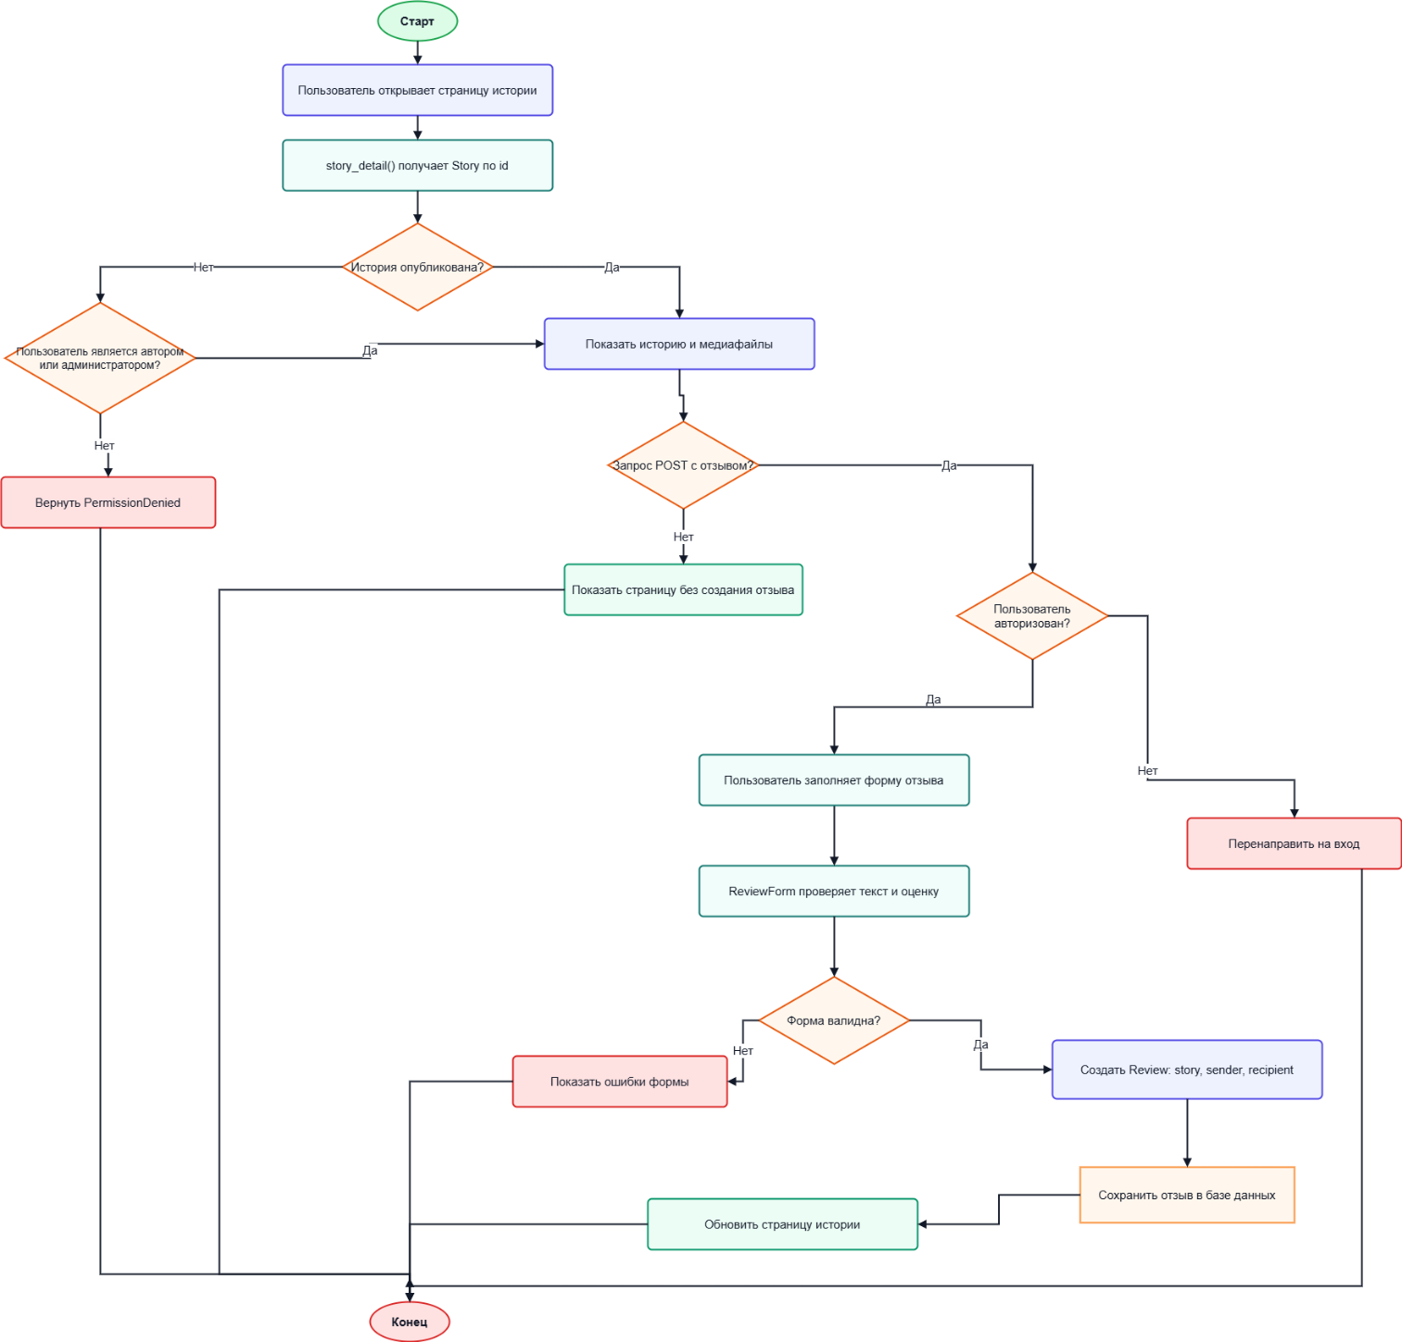
Рисунок 3.9 – Алгоритм просмотра истории и добавления отзыва

3.2.10 Функция модерации истории
Модерация реализована через административные функции в views.py [10]. Фрагмент кода:
def is_owner_admin(user):
return user.is_authenticated and user.is_admin_owner
def admin_required(view_func):
def wrapper(request, *args, **kwargs):
if not is_owner_admin(request.user):
raise PermissionDenied('Доступ только для администратора')
return view_func(request, *args, **kwargs)
return wrapper
Диаграмма проверки доступа и публикации истории представлена на рисунке 3.10.
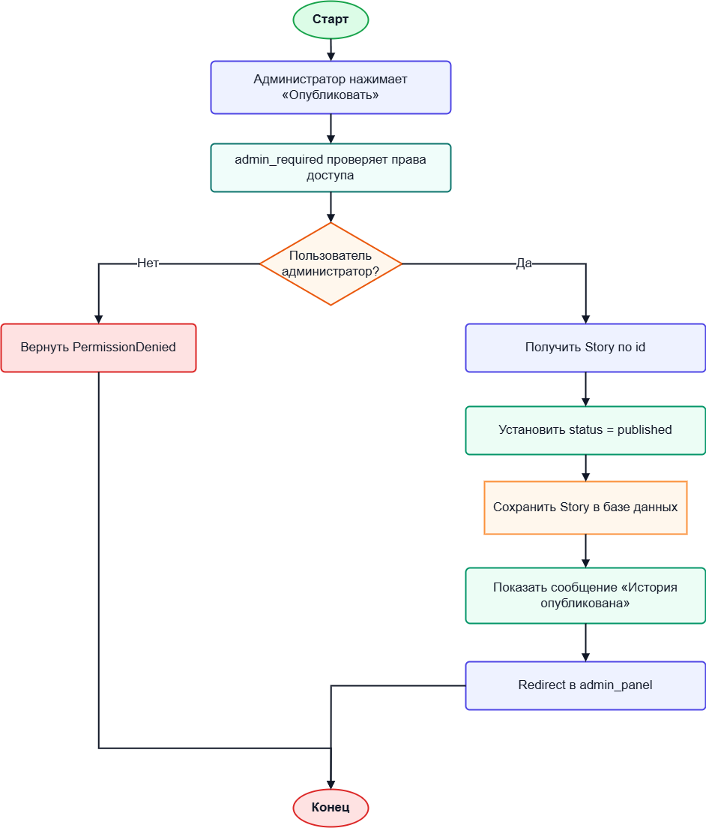
Рисунок 3.10 – Проверка доступа и публикация истории

3.2.11 Отображение опубликованных историй на карте и фильтрация по датам
Одной из ключевых функций платформы «Живая Карта Истории» является отображение опубликованных историй на интерактивной карте. За эту часть отвечает функция home(), которая формирует данные для главной страницы проекта.
Функция получает из базы данных только те истории, которые имеют статус published. Это важно, потому что на общей карте не должны отображаться материалы, которые еще находятся на модерации или были отклонены администратором.
Фрагмент кода функции home():
def home(request):
stories = Story.objects.filter(
status=Story.STATUS_PUBLISHED
)

date_from = request.GET.get('date_from')
date_to = request.GET.get('date_to')

if date_from:
stories = stories.filter(
story_date__gte=date_from
)

if date_to:
stories = stories.filter(
story_date__lte=date_to
)

return render(request, 'stories/home.html', {
'stories': stories,
'date_from': date_from or '',
'date_to': date_to or '',
})
Логика работы функции достаточно простая, но важная для всего приложения. Сначала backend выбирает опубликованные истории. Затем проверяется, указал ли пользователь начальную или конечную дату. Если дата начала задана, система оставляет только истории, дата которых больше или равна указанной. Если задана конечная дата, остаются только истории, дата которых меньше или равна выбранной пользователем.
Таким образом, пользователь может не просто просматривать все опубликованные материалы, а искать истории за определенный период времени. Это делает карту удобнее, особенно если в системе накапливается большое количество публикаций.
После фильтрации данные передаются в шаблон home.html. Уже на стороне интерфейса координаты историй используются для создания меток на Яндекс.Картах. Каждая опубликованная история содержит широту и долготу, поэтому ее можно отобразить в конкретной точке карты. Схема работы функции представлена на рисунке 3.11.
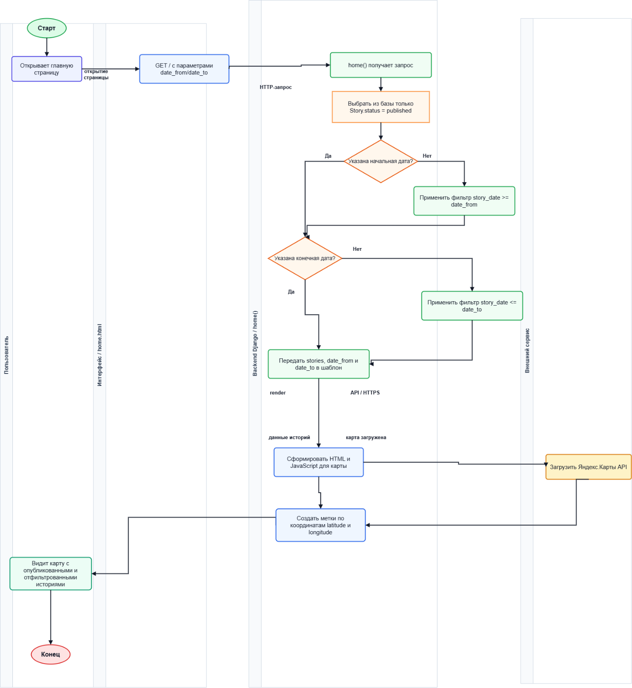
Рисунок 3.11 – Алгоритм отображения опубликованных историй на карте и фильтрации по датам
Функция home() реализует сразу несколько функциональных требований проекта: просмотр опубликованных историй, отображение материалов на карте и фильтрацию записей по временному периоду. Благодаря этому главная страница становится не просто списком публикаций, а полноценным инструментом для поиска историй по месту и дате.

3.3 Реализация frontend-части

Frontend-часть платформы «Живая Карта Истории» реализована с использованием шаблонов Django, CSS-стилей и JavaScript-кода. Она отвечает за то, как пользователь взаимодействует с системой: открывает карту, просматривает опубликованные истории, заполняет формы регистрации и авторизации, добавляет собственные материалы и работает с личным разделом.
В данном проекте frontend тесно связан с backend-частью Django. Сервер формирует данные, получает истории из базы данных, проверяет права пользователя и передает нужную информацию в шаблоны. После этого шаблоны отображают готовую страницу в браузере. Такой подход удобен для проекта, потому что большая часть логики остается на стороне сервера, а клиентская часть отвечает за отображение и интерактивность.

3.3.1 Шаблоны интерфейса
Основные HTML-шаблоны проекта расположены в директории templates/stories/. Центральным шаблоном является base.html. Листинг файла предоставлен в приложении E/ Он содержит общую структуру страницы: подключение статических файлов, шапку сайта, навигационное меню, блок системных сообщений, основную область страницы и подключение JavaScript-кода [6].
Остальные шаблоны наследуются от base.html и заполняют только свою содержательную часть. Например, home.html отвечает за главную страницу с картой, фильтром по датам и списком опубликованных историй. Фрагмент подключения статики и базовых блоков в base.html:
{% load static %}
<meta name="viewport" content="width=device-width, initial-scale=1">
<script src="https://api-maps.yandex.ru/2.1/?apikey=...&lang=ru_RU"></script>
<link rel="stylesheet" href="{% static 'stories/css/style.css' %}">
<main>
{% block content %}{% endblock %}
</main>
{% block scripts %}{% endblock %}

На главной странице home.html размещена форма фильтрации историй по датам и контейнер для интерактивной карты:
<form class="filters" method="get">
<input type="date" name="date_from" value="{{ date_from }}">
<input type="date" name="date_to" value="{{ date_to }}">
<button type="submit">Показать</button>
</form>
<div id="map"></div>
Форма отправляет параметры date_from и date_to методом GET. После этого backend получает выбранные даты, фильтрует опубликованные истории и возвращает обновленную страницу. Такой способ удобен тем, что выбранные параметры остаются в адресной строке и пользователь может обновить страницу без потери фильтра. Использование наследования шаблонов через base.html обеспечивает единообразие интерфейса и упрощает поддержку проекта. Подключение Яндекс.Карт позволяет реализовать интерактивную визуализацию данных. Такой подход повышает удобство использования интерфейса. Фильтрация через GET-запрос позволяет сохранять параметры в URL и повторно использовать их при обновлении страницы. Это делает работу с интерфейсом более удобной и предсказуемой. Схема организации шаблонов представлена на рисунке 3.12.
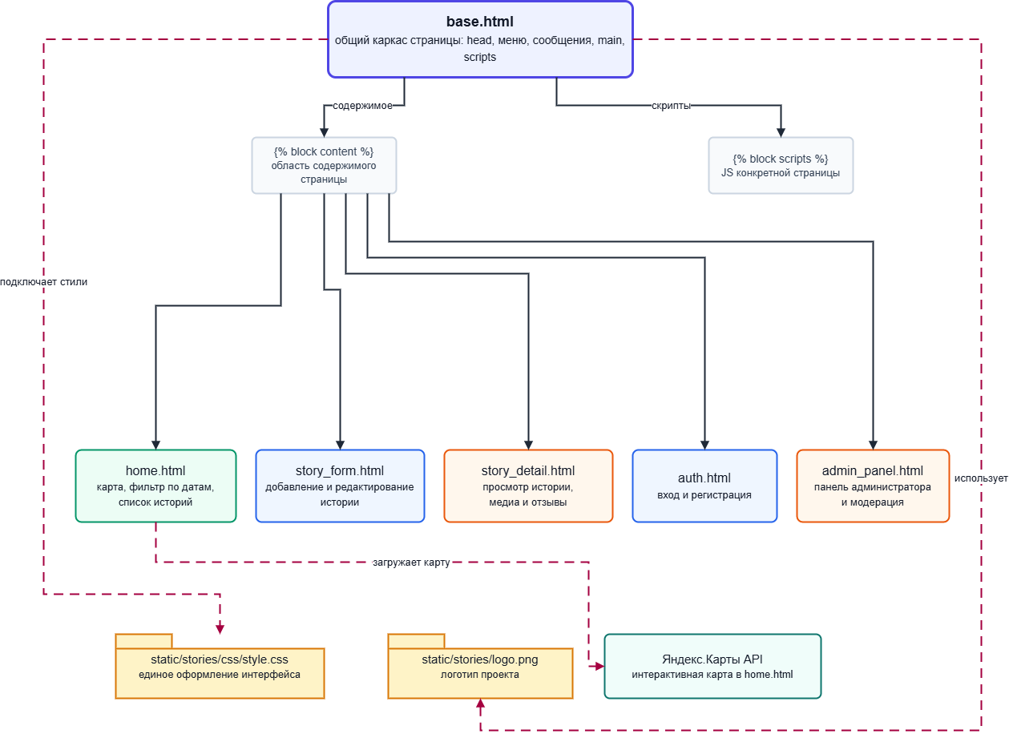
Рисунок 3.12 – Структура HTML-шаблонов frontend-части

3.3.2 Стили и JavaScript
Визуальное оформление проекта вынесено в файл static/stories/css/style.css. В нем описаны стили для основных элементов интерфейса: шапки сайта, навигации, кнопок, форм, карточек историй, сообщений, панели фильтрации и карты. Такое разделение делает код более понятным: HTML отвечает за структуру страницы, CSS – за внешний вид [28].
Особое внимание уделено блоку карты, так как он является центральным элементом главной страницы. Для него заданы ширина, высота, минимальный размер, отступы, скругление углов и тень. Это делает карту заметной и удобной для восприятия.
Фрагмент стилей блока карты:
#map {
width: calc(100% - 56px);
height: 62vh;
min-height: 520px;
margin: 16px 28px 28px;
border-radius: 32px;
overflow: hidden;
}
JavaScript используется на странице home.html для работы с Яндекс.Картами [19]. После загрузки API вызывается функция initMap(), которая создает карту, получает массив историй из шаблона и формирует метки по координатам.
Фрагмент JavaScript-кода:
ymaps.ready(initMap);
function initMap() {
const map = new ymaps.Map('map', {
center: [25, 20],
zoom: 2,
controls: ['zoomControl', 'fullscreenControl', 'typeSelector']
});

const stories = [
{% for story in stories %}
{
id: {{ story.id }},
fio: "{{ story.fio|escapejs }}",
lat: {{ story.latitude|unlocalize }},
lng: {{ story.longitude|unlocalize }},
url: "{% url 'story_detail' story.id %}"
}{% if not forloop.last %},{% endif %}
{% endfor %}
];
}
В этом фрагменте видно, что данные backend-части передаются в JavaScript прямо через шаблон. Для каждой истории указываются идентификатор, ФИО, координаты и ссылка на подробную страницу. Далее эти данные используются для создания меток на карте. Также в проекте применяется кластеризация, чтобы при большом количестве историй метки не накладывались друг на друга и карта оставалась читаемой.

3.3.3 Оптимизация под разные устройства
Интерфейс проекта адаптирован под разные размеры экранов. Для этого в CSS используются media-запросы [22]. Они позволяют менять внешний вид элементов в зависимости от ширины экрана пользователя.
На мобильных устройствах меню становится более компактным, фильтры растягиваются на всю ширину, кнопки становятся удобнее для нажатия, а карта получает меньшие отступы и более подходящую высоту.
Фрагмент адаптивных стилей:
@media (max-width: 760px) {
.filters label,
.filters input,
.filters button,
.filters a {
width: 100%;
}
#map {
width: calc(100% - 24px);
margin: 12px;
min-height: 420px;
height: 58vh;
border-radius: 24px;
}
}
С помощью таких функций платформа становится более удобной для работы с разных устройств.

3.3.4 Взаимодействие frontend и backend
Пользователь видит страницы. Он что-то делает: нажимает кнопки, выбирает даты, пишет отзыв. Эти данные уходят на сервер, где код из файла views.py их разбирает, лезет в базу данных за нужной информацией, а потом через команду render() отправляет результат обратно на страницу [13].
К примеру. На главной странице есть форма с фильтром по датам. Пользователь вводит «дата от» и «дата до», жмёт кнопку «Показать». Фрагмент кода формы:
<form class="filters" method="get">
<label>
Дата от
<input type="date" name="date_from" value="{{ date_from }}">
</label>

<label>
Дата до
<input type="date" name="date_to" value="{{ date_to }}">
</label>
<button type="submit">Показать</button>
</form>
Данные уходят на сервер. Функция home() в views.py смотрит, что пришло в запросе, и отбирает из базы только те истории, которые попадают в этот промежуток. Фрагмент кода:
def home(request):
stories = Story.objects.filter(
status=Story.STATUS_PUBLISHED
)

date_from = request.GET.get('date_from')
date_to = request.GET.get('date_to')
if date_from:
stories = stories.filter(
story_date__gte=date_from
)
if date_to:
stories = stories.filter(
story_date__lte=date_to
)
return render(request, 'stories/home.html', {
'stories': stories,
'date_from': date_from or '',
'date_to': date_to or '',
})
После этого сервер возвращает на страницу уже отфильтрованный список.Всё работает по одной схеме. Формы шлют данные на сервер. Сервер их обрабатывает, общается с базой и возвращает страницу с готовым результатом. Эта схема простая и надёжная, и если понадобится что-то добавить или поправить, в ней легко разобраться [7].

3.4 Интеграция с API и сторонними сервисами

В проекте «Живая Карта Истории» используются сторонние сервисы и библиотеки, расширяющие возможности платформы. Основными интеграциями являются Яндекс.Карты API для отображения историй на карте и Gmail SMTP для подтверждения email пользователей.

3.4.1 Интеграция с Яндекс.Картами API
Яндекс.Карты используются на главной странице сайта для отображения опубликованных историй по координатам. Каждая история содержит широту и долготу, которые передаются из backend-части в шаблон home.html, после чего JavaScript создает метки на карте [21].
Фрагмент кода для подключения API Яндекс.Карт: <script src="https://api-maps.yandex.ru/2.1/?apikey=...&lang=ru_RU"></script>
После загрузки API создается карта и отображаются пользовательские метки. Фрагмент кода инициализации карты:
ymaps.ready(initMap);
function initMap() {
const map = new ymaps.Map('map', {
center: [25, 20],
zoom: 2})
Также используется кластеризация меток, чтобы истории не накладывались друг на друга при большом количестве публикаций. Таким образом, Яндекс.Карты являются одной из ключевых частей интерфейса проекта [17]. Интеграция с API позволяет отображать данные в географическом формате, что значительно повышает наглядность представления информации. Карта автоматически адаптируется под количество меток и поддерживает масштабирование. Использование JavaScript обеспечивает динамическое обновление данных без перезагрузки страницы. Такой подход улучшает взаимодействие пользователя с системой и делает интерфейс более интерактивным. Дополнительно реализована возможность расширения функционала за счёт фильтрации и группировки меток по параметрам.

3.4.2 Интеграция с Gmail SMTP
Для подтверждения email при регистрации в проекте используется SMTP-сервис Gmail. Настройки подключения находятся в файле settings.py. Фрагмент кода настройки SMTP:
EMAIL_BACKEND = 'django.core.mail.backends.smtp.EmailBackend'
EMAIL_HOST = 'smtp.gmail.com'
EMAIL_PORT = 587
EMAIL_USE_TLS = True
В проекте используется протокол SMTP с шифрованием TLS. Конфиденциальные данные, такие как пароль почтового аккаунта, в пояснительной записке скрываются [25].
Отправка письма выполняется в функции send_verification_email(). Сначала создается ссылка подтверждения email с использованием uid и token. После формирования ссылки вызывается функция send_mail(). Фрагмент кода отправки письма:
send_mail(
'Подтверждение email А.Н.И',
message,
None,
[user.email],
fail_silently=False, )
После перехода пользователя по ссылке backend проверяет токен и подтверждает email пользователя [15]. Таким образом, SMTP-сервис Gmail обеспечивает надёжную доставку писем и позволяет автоматизировать процесс подтверждения регистрации. Использование TLS-шифрования повышает безопасность передачи данных между приложением и почтовым сервером. Это особенно важно при работе с пользовательскими учетными данными и механизмом аутентификации.

3.5 Демонстрация следования принципам качественного кода

При разработке проекта «Живая Карта Истории» особое внимание уделялось понятной структуре кода и разделению ответственности между компонентами системы. Модели отвечают за работу с данными, формы – за проверку пользовательского ввода, представления – за обработку запросов, а шаблоны – за отображение информации пользователю. Такой подход упрощает поддержку проекта и дальнейшее развитие системы.
В backend-части проекта использовались основные идеи SOLID. Например, пользовательская модель была расширена через наследование от AbstractUser, а связи между моделями реализованы через settings.AUTH_USER_MODEL. Фрагмент кода:
class User(AbstractUser):
email = models.EmailField(
unique=True
)
Также в проекте использовались принципы Clean Code: понятные названия функций, небольшие логические блоки кода и разделение функциональности по файлам. Например, функция home() отдельно получает опубликованные истории, применяет фильтрацию по датам и передает данные в шаблон. Такая организация кода следует принципу единственной ответственности (SRP) и позволяет избежать дублирования логики (DRY). В результате каждый модуль остается изолированным, что упрощает как написание unit-тестов, так и будущий переход на более сложную архитектуру (например, внедрение слоя сервисов или кэширования). Фрагмент кода:
stories = Story.objects.filter(
status=Story.STATUS_PUBLISHED
)
Таким образом, backend-часть платформы была реализована с соблюдением принципов качественного кода, что делает проект более понятным, удобным для сопровождения и дальнейшего масштабирования.

Выводы

В результате выполнения третьего раздела выпускной квалификационной работы была разработана и реализована веб-платформа «Живая Карта Истории» как законченный программный продукт.
На организационном этапе была применена методология Agile с элементами Kanban, что позволило эффективно распределить задачи и поэтапно реализовать функциональные модули системы. Использование Git и GitHub обеспечило надёжное хранение кода, контроль версий и параллельную разработку компонентов проекта
При реализации backend-части на базе Django создана серверная логика, включающая модели данных, маршруты и ключевые функции-представления. Реализованы основные сценарии: регистрация с подтверждением email, авторизация, создание историй с мультимедиа, модерация контента и фильтрация публикаций по датам. Архитектура обеспечивает разграничение прав доступа между пользователями и администраторами.
Frontend-часть выполнена с использованием Django-шаблонов, CSS и JavaScript. Создан адаптивный интерфейс с интерактивной картой, обеспечивающей визуализацию географических данных и кластеризацию меток.
Интеграция сторонних сервисов расширила функциональность платформы: Яндекс.Карты API используется для отображения историй на карте, а Gmail SMTP — для подтверждения электронной почты пользователей.
При разработке соблюдались принципы качественного кода: разделение ответственности, принципы SOLID и логическая структура проекта, что обеспечивает его поддерживаемость и масштабируемость.
Таким образом, платформа реализует все заявленные требования: регистрацию и авторизацию, создание и модерацию историй с геопривязкой, загрузку медиафайлов, систему отзывов, фильтрацию по датам и отображение данных на карте. Разработанное решение демонстрирует успешную интеграцию современных веб-технологий и может быть расширено за счёт новых модулей. Проект обладает потенциалом для дальнейшего масштабирования и внедрения в образовательные и культурные инициативы.

4 ТЕСТИРОВАНИЕ И СОПРОВОЖДЕНИЕ ВЕБ-ПЛАТФОРМЫ «ЖИВАЯ КАРТА ИСТОРИИ»

«Живая Карта Истории» доступна пользователям по адресу https://ani-memory.ru. После реализации основных функций было проведено тестирование системы, направленное на проверку корректности работы регистрации, авторизации, подтверждения email, добавления историй, модерации, отображения материалов на карте и работы отзывов.

4.1 Стратегия тестирования

Тестирование проводилось в двух направлениях: автоматизированная проверка backend-логики и ручное системное тестирование работающей платформы через пользовательский интерфейс. Такой подход позволил проверить не только отдельные функции кода, но и реальные пользовательские сценарии на сайте.
Основными целями тестирования являлись:
- проверка соответствия реализованных функций требованиям проекта;
- выявление ошибок в формах, правах доступа и логике обработки данных;
- проверка корректной работы сайта на домене ani-memory.ru;
- подтверждение работоспособности основных сценариев пользователя и администратора.
В качестве критериев успешного тестирования были выбраны: успешное прохождение автоматизированных тестов, отсутствие критических ошибок при ручной проверке, корректная работа регистрации и подтверждения email, возможность добавления истории и последующей модерации администратором.

4.2 Автоматизированное тестирование backend-части

Для проверки backend-части проекта были разработаны автоматизированные тесты Django, размещенные в файле stories/tests.py. Листинг файла test.py представлен в приложении D. Всего было создано 36 тестов, проверяющих регистрацию пользователей, подтверждение email, авторизацию, работу историй, загрузку медиафайлов, отзывы, модерацию и административную панель. Фрагмент кода теста добавления истории:
response = self.client.post(
reverse('story_create'),
story_data())

self.assertEqual(
story.status,
Story.STATUS_PENDING)

Тест подтверждает, что история обычного пользователя сначала отправляется на модерацию. Результат итогового тестирования предоставлен на рисунке 4.1.

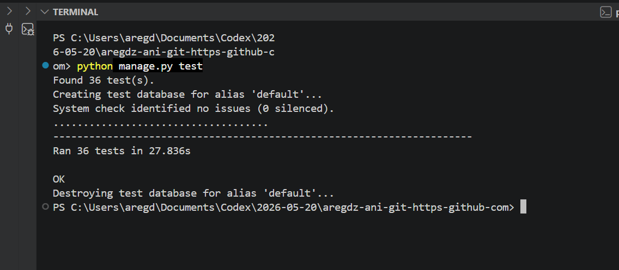
Рисунок 4.1 – Результат выполнения автоматизированных тестов Django

4.3 Системное тестирование работающей платформы

Помимо автоматизированных тестов была проведена ручная проверка самой платформы. Первый сценарий связан с регистрацией и входом. Пользователь открывает сайт, переходит на страницу регистрации, вводит email и пароль. После отправки формы система создает учетную запись и отправляет письмо со ссылкой подтверждения. Пользователь открывает письмо, переходит по ссылке, после чего email считается подтвержденным. Далее пользователь может войти в систему и перейти в личный раздел. Скриншоты шагов предоставлены на рисунке 4.2.

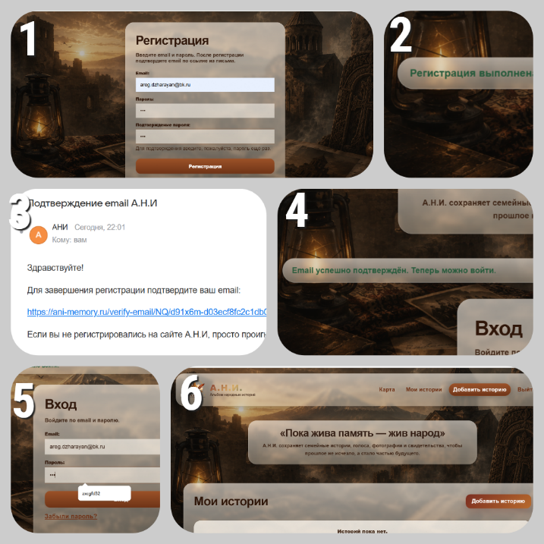
Рисунок 4.2 – Проверка регистрации, подтверждения email и входа пользователя

Второй сценарий связан с добавлением истории. После входа пользователь открывает форму добавления истории, указывает ФИО, дату события, координаты, текст и при необходимости прикрепляет медиафайлы. После отправки формы история сохраняется в системе, но не появляется сразу на общей карте, так как ожидает проверки администратором. Скриншоты шагов предоставлены на рисунке 4.3.

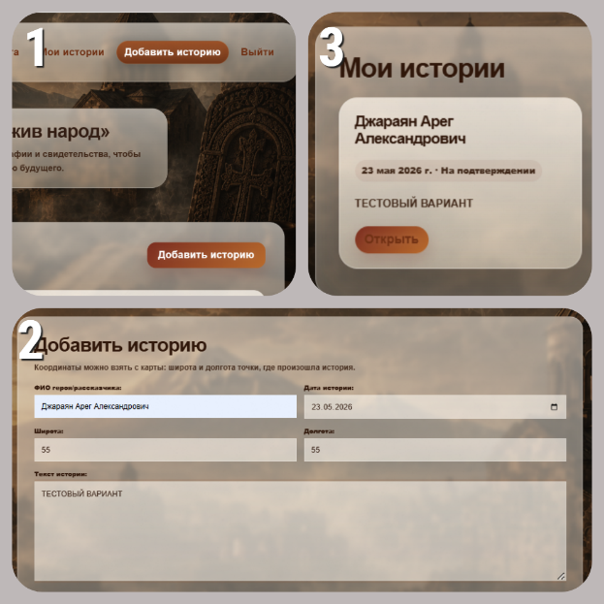
Рисунок 4.3 – Проверка добавления истории пользователем

Третий сценарий связан с модерацией. Администратор входит в систему, открывает административную панель и видит новые истории, ожидающие подтверждения. После проверки содержания администратор публикует историю. После публикации она становится доступна обычным пользователям и отображается на карте. Скриншоты шагов предоставлены на рисунке 4.4.
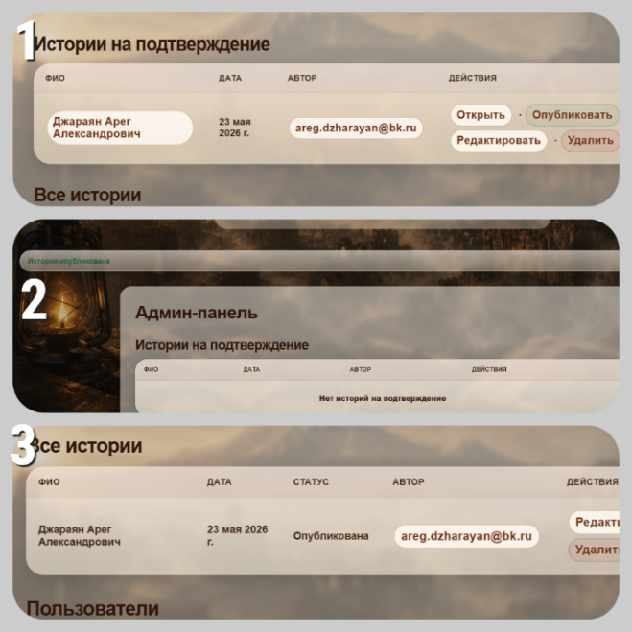
Рисунок 4.4 – Проверка модерации и публикации истории администратором
Четвертый сценарий связан с картой и отзывами. После публикации история отображается на главной странице и на Яндекс.Картах по указанным координатам. Пользователь может применить фильтр по датам, открыть подробную страницу истории и оставить отзыв. Скриншоты шагов предоставлены на рисунке 4.5.

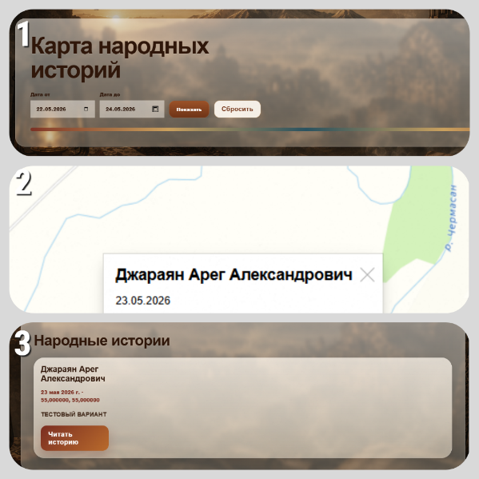
Рисунок 4.5 – Проверка отображения истории на карте, фильтрации и отзывов

4.4 Результаты тестирования

Результат тестирования успешный. Тестами были покрыты все основные функции и возможности платформы. Автоматизированные тесты подтвердили правильность backend-логики, а ручная проверка на сайте ani-memory.ru показала, что пользовательские сценарии выполняются в реальном интерфейсе. После выполнения системных сценариев и автоматизированных тестов были обобщены результаты проверки. Сводные данные по видам тестирования представлены в таблице 4.1.

Таблица 4.1 – Сводные результаты тестирования
Вид тестирования | Количество проверок | Результат
Автоматизированные Django-тесты | 36 | Успешно
Регистрация и подтверждение email | 1 сценарий | Успешно
Добавление истории | 1 сценарий | Успешно
Модерация администратором | 1 сценарий | Успешно
Карта, фильтр и отзывы | 1 сценарий | Успешно

Из таблицы 4.1 видно, что автоматизированные тесты и ручная проверка пользовательских сценариев завершились успешно. Всего было выполнено 36 автоматизированных Django-тестов, а также проверены ключевые сценарии работы платформы через интерфейс действующего сайта. Это позволяет сделать вывод, что основная функциональность проекта работает корректно.

4.5 Сопровождение действующей платформы

Веб-платформа «Живая Карта Истории» уже размещена и доступна пользователям по адресу ani-memory.ru. Поэтому сопровождение проекта связано с поддержанием стабильной работы сайта, модерацией пользовательского контента и сохранностью данных.
Во время сопровождения проверяется доступность сайта, корректная работа карты, пользовательских форм и административной панели. Также администратор модерирует новые истории, публикует корректные материалы и удаляет неподходящий контент.
Для защиты информации рекомендуется регулярно выполнять резервное копирование базы данных и медиафайлов. Это позволяет восстановить проект в случае технических сбоев или ошибок. Основные направления сопровождения представлены в таблице 4.2.

Таблица 4.2 – Основные направления сопровождения
Направление | Содержание
Контроль доступности | периодическая проверка работы домена и главной страницы
Работа с контентом | модерация новых историй администратором
Резервное копирование | сохранение базы данных и загруженных файлов
Обновление проекта | исправление ошибок и добавление новых функций
Работа с пользователями | анализ отзывов и сообщений пользователей

В дальнейшем платформу можно развивать за счет улучшения поиска, системы фильтров, статистики и расширения административной панели.

Выводы

В ходе выполнения четвертой главы было проведено тестирование веб-платформы «Живая Карта Истории», размещенной по адресу ani-memory.ru. Проверка включала автоматизированное тестирование backend-части Django-приложения и ручное тестирование основных пользовательских сценариев через интерфейс сайта. Было успешно выполнено 36 автоматизированных тестов, проверяющих регистрацию, авторизацию, подтверждение email, работу историй, отзывы и действия администратора. Все тесты завершились без ошибок, что подтверждает стабильную работу основных модулей системы.
Также была проверена работа действующего сайта: загрузка главной страницы, интерактивной карты, фильтрации, пользовательских форм и административной панели. В ходе тестирования были исправлены незначительные ошибки интерфейса и логики работы, критических проблем обнаружено не было. Результаты тестирования показывают, что платформа соответствует поставленным требованиям, готова к дальнейшей эксплуатации и может развиваться за счет расширения функциональности и улучшения пользовательского интерфейса.

5 ТЕХНИКО-ЭКОНОМИЧЕСКОЕ ОБОСНОВАНИЕ ПРОЕКТА

5.1 Трудоемкость разработки программного обеспечения

В данном разделе выполняется технико-экономическое обоснование разработки веб-платформы «Живая Карта Истории». Проект представляет собой веб-приложение, предназначенное для публикации пользовательских историй, их модерации администратором и отображения на интерактивной карте. Платформа уже размещена в сети Интернет и доступна по адресу https://ani-memory.ru.
Трудоемкость разработки программного обеспечения определяется по формуле:
T_{по} = T_{о} + T_{и} + T_{а} + T_{п} + T_{отл} + T_{д}, где: (5.1)
T_{о} – затраты труда на описание задачи;
T_{и} – затраты на исследование предметной области;
T_{а} – затраты на разработку алгоритмов;
T_{п} – затраты на программирование;
T_{отл} – затраты на тестирование и отладку;
T_{д} – затраты на подготовку документации.
Общее условное число операторов определяется по формуле:
D = α × c × (1 + p), где: (5.2)
α – количество операторов программы;
c – коэффициент сложности задачи;
p – коэффициент новизны проекта.
Для проекта принимаются следующие значения:
α = 4200 операторов;
c = 1,2;
p = 0,05.
Тогда:
ТD = 4200 × 1,2 × (1 + 0,05) = 5292 усл. операторов.:
Затраты труда на исследование предметной области определяются по формуле:
T_{и} = (D × b) / (S_{и} × k), (5.3)
где:
D = 5292 – условное число операторов;
b = 1,1 – коэффициент увеличения затрат;
S_{и} = 90 – количество операторов на 1 чел.-ч;
k = 1,3 – коэффициент квалификации.
T_{и} = (5292 × 1,1) / (90 × 1,3) = 49,8 чел.-ч.
Затраты на разработку алгоритмов рассчитываются по формуле:
T_{а} = D / (S_{а} × k), (5.4)
где:
S_{а} = 28;
k = 1,3.
T_{а} = 5292/ (28 × 1,3) = 145,4 чел.-ч.
Затраты на программирование определяются по формуле:
T_{п} = D / (S_{п} × k), (5.5)
где:
S_{п} = 32;
k = 1,4.
T_{п} = 5292 / (32 × 1,4) =118,1 чел.-ч.

Затраты на тестирование и отладку определяются по формуле:
T_{отл} = D / (S_{отл} × k), (5.6)
где:
S_{отл} = 8;
k = 1,3.
T_{отл} = 5292 / (8 × 1,3) = 508,8 чел.-ч.
Затраты на документацию включают подготовку материалов и оформление:
T_{д} = T_{др} + T_{до}. (5.7)
где:
T_{др} – затраты на подготовку документации в черновом виде;
T_{до} – затраты на оформление и редактирование документации.
Затраты на подготовку документации:
T_{др} = D / (S_{др} × k), (5.8)
где:
S_{др} = 24;
k = 1,2.
T_{др} = 5292 / (24 × 1,2) = 183,8 чел.-ч.
Затраты на оформление документации:
T_{до} = 0,75 × T_{др}. (5.9)
T_{до} = 0,75 × 183,8 = 137,9 чел.-ч.
Тогда:
T_{д} = 183,8 + 137,9 = 321,7 чел.-ч.

Итоговая трудоемкость проекта. Затраты труда на описание задачи принимаются: T_{о} = 20 чел.-ч.
Тогда общая трудоемкость разработки составит: T_{по} = 20 + 49,8 + 145,4 + 118,1 + 508,8 + 321,7 = 1163,8 чел.-ч.
С учетом коэффициента современного языка программирования Python/Django: T = T_{по} × k_{кор}, (5.10)
где:
k_{кор} = 0,7.
T = 1163,8 × 0,7 = 814,7 чел.-ч.. Расчет трудоемкости разработки представлен в таблице 5.1.

Таблица 5.1 – Расчет трудоемкости разработки
Вид работ | Обозначение | Трудоемкость, чел.-ч
Описание задачи | Tо | 20,0
Исследование предметной области | Tи | 49,8
Разработка алгоритмов | Tа | 145,4
Программирование | Tп | 118,1
Тестирование и отладка | Tотл | 508,8
Подготовка документации | Tд | 321,7
Общая трудоемкость до корректировки | Tпо | 1163,8
Итоговая трудоемкость | T | 814,7

Таким образом, итоговая трудоемкость разработки веб-платформы составляет 814,7 чел.-ч.

5.2 Расчет себестоимости проекта

5.2.1 Основная заработная плата
Основная заработная плата определяется по формуле:
З_{о} = S_{ч} × T, где: (5.11)
S_{ч} = 350 руб./ч – часовая ставка разработчика;
T = 814,7 чел.-ч – итоговая трудоемкость разработки.
З_{о} = 350 × 814,7 = 285 145 руб.

5.2.2 Дополнительная заработная плата
Дополнительная заработная плата рассчитывается по формуле:
З_{д} = З_{о} × n_{д}, (5.12)
где:
n_{д} = 0,15.
З_{д} = 285 145 × 0,15 = 42 771,75 руб.

5.2.3 Социальные отчисления
Социальные отчисления определяются по формуле:
З_{с} = ((З_{о} + З_{д}) × n_{с}) / 100, где: (5.13)
n_{с} = 30%.
З_{с} = ((285 145 + 42 771,75) × 30) / 100 = 98 375,03 руб.
Себестоимость разработки без учета регулярных эксплуатационных расходов: K = З_{о} + З_{д} + З_{с}
K = 285 145 + 42 771,75 + 98 375,03 = 426 291,78 руб.
Таким образом, стоимость разработки проекта составляет 426 291,78 руб.

5.2.4 Инфраструктурные расходы
Для эксплуатации веб-платформы необходимы сервер, домен и резервное хранение данных. Расходы на них представлены в таблице 5.2.

Таблица 5.2 – Инфраструктурные расходы
Наименование | Стоимость
VPS-хостинг | 1500 руб./мес.
Домен ani-memory.ru | 250 руб./мес.
SSL-сертификат | бесплатно
Резервное хранение | 500 руб./мес.
Итого | 2250 руб./мес.

Общие инфраструктурные расходы:
З_{инф} = 1500 + 250 + 500 = 2250 руб./мес.

5.2.5 Ежемесячные эксплуатационные расходы
После запуска платформы требуется администратор, который проверяет чеки оплаты, модерирует пользовательские истории, публикует материалы и взаимодействует с пользователями. Средняя заработная плата администратора принимается: З_{адм} = 25 000 руб./мес.
Ежемесячные эксплуатационные расходы проекта включают инфраструктуру, оплату администратора и прочие расходы, представленные в таблице 5.3.

Таблица 5.3 – Ежемесячные эксплуатационные расходы
Статья | Сумма, руб./мес.
Хостинг, домен и резервное хранение | 2250
Администратор | 25 000
Прочие расходы | 5000
Итого | 32 250
З_{экспл} = 2250 + 25 000 + 5000 = 32 250 руб./мес.

5.3 Экономическая эффективность проекта

5.3.1 Модель монетизации
В проекте используется модель разовых платных публикаций. Пользователь оплачивает публикацию, отправляет чек администратору, после чего материал проходит проверку и размещается на платформе. Стоимость публикаций представлена в таблице 5.4.

Таблица 5.4 – Стоимость публикаций
Тип публикации | Стоимость
Обычная история | 300 руб.
История с медиафайлами | 500 руб.

5.3.2 Прогноз месячной выручки
Предположим, что в среднем в день публикуется: 6 обычных историй, 3 истории с медиафайлами.
Дневная выручка определяется по формуле:
В_{день} = Q_{о} × Ц_{о} + Q_{м} × Ц_{м}
где:
Q_{о} = 6 – количество обычных историй в день;
Ц_{о} = 300 руб. – цена обычной истории;
Q_{м} = 3 – количество историй с медиа;
Ц_{м} = 500 руб. – цена истории с медиа.
В_{день} = 6 × 300 + 3 × 500 = 1800 + 1500 = 3300 руб./день.
Месячная выручка:
В_{мес} = В_{день} × 30
В_{мес} = 3300 × 30 = 99 000 руб./мес.

5.3.3 Расчет чистой прибыли
Чистая прибыль рассчитывается по формуле:
П = В_{мес} - З_{экспл}. (5.14)
П = 99 000 - 32 250 = 66 750 руб./мес.
Таким образом, прогнозируемая чистая прибыль составляет 66 750 руб./мес.

5.3.4 Расчет срока окупаемости
Срок окупаемости определяется по формуле:
T_{ок} = K / П, (5.15)
где:
K = 426 291,78 руб. – стоимость разработки;
П = 66 750 руб./мес. – ежемесячная чистая прибыль.
T_{ок} = 426 291,78 / 66 750 = 6,39 месяца.
Таким образом, простой срок окупаемости проекта составляет примерно 6,4 месяца, или: T_{ок} = 6,39 / 12 = 0,53 года.

5.3.5 Расчет годовой прибыли
Годовая прибыль определяется по формуле:
П_{год} = П × 12
П_{год} = 66 750 × 12 = 801 000 руб.

5.3.6 Расчет чистого дисконтированного дохода
Для оценки инвестиционной эффективности используется чистый дисконтированный доход:
NPV = Σ (П_{t} / (1 + E)^t) - K, (5.16)
где:
П_{t} – прибыль в периоде t;
E – ставка дисконтирования;
K – первоначальные вложения.
Расчетный период принимается равным 3 годам. Годовая ставка дисконтирования:
E_{год} = 20%.
Так как расчет ведется по месяцам: E_{мес} = 20% / 12 = 1,67%.
За 36 месяцев сумма дисконтированных доходов составляет:
ΣPV = 1 796 113 руб.
Тогда:
NPV = 1 796 113 - 426 291,78 = 1 369 821,22 руб.
Так как:
NPV > 0,
проект является экономически эффективным.

5.3.7 Индекс доходности
Индекс доходности рассчитывается по формуле:
PI = ΣPV / K, (5.17)
PI = 1 796 113 / 426 291,78 = 4,21.
Так как:
PI > 1, проект является инвестиционно привлекательным.

5.3.8 Дисконтированный срок окупаемости
Дисконтированный срок окупаемости показывает, за какой период дисконтированные доходы покроют первоначальные вложения. При ставке дисконтирования 1,67% в месяц дисконтированный срок окупаемости составляет: T_{диск} = 7,41 месяца.
В годах: T_{диск} = 7,41 / 12 = 0,62 года.

5.3.9 Внутренняя норма доходности
Внутренняя норма доходности определяется из условия:
0 = Σ (П_{t} / (1 + IRR)^t) - K. (5.18)
Для проекта:
0 = 66 750 / (1 + IRR)^1 + 66 750 / (1 + IRR)^2 + ... + 66 750 / (1 + IRR)^36 - 426 291,78.
Методом подбора получено:
IRR ≈ 15,2% в месяц.
Годовая внутренняя норма доходности:
IRR_{год} ≈ 471,4%.
Так как внутренняя норма доходности превышает принятую ставку дисконтирования 20% годовых, проект имеет запас финансовой устойчивости.

5.4 Точка безубыточности

Точка безубыточности показывает, сколько публикаций необходимо получить в месяц, чтобы покрыть эксплуатационные расходы.
Для упрощенного расчета примем среднюю цену одной публикации. При 6 обычных и 3 расширенных публикациях в день средняя цена равна:
Ц_{ср} = (6 × 300 + 3 × 500) / 9
Ц_{ср} = 3300 / 9 = 366,67 руб.
Точка безубыточности:
Q_{без} = З_{экспл} / Ц_{ср}. (5.19)
Q_{без} = 32 250 / 366,67 = 87,95.
Следовательно, для покрытия ежемесячных расходов необходимо примерно 88 публикаций в месяц.
В день это составляет:
Q_{день} = 88 / 30 = 2,93.
То есть проекту необходимо около 3 платных публикаций в день, чтобы покрывать текущие эксплуатационные расходы.

5.5 Сравнение с альтернативным вариантом

Стоимость разработки аналогичной веб-платформы сторонней организацией может составлять от 1 200 000 до 1 500 000 руб., так как проект включает backend, frontend, личный кабинет, модерацию, загрузку медиафайлов, интерактивную карту, email-подтверждение и административный раздел.
Для сравнения принимается минимальная стоимость аналога: Саналог = 1 200 000 руб.
Экономия от собственной разработки:
Э = С_{аналог} - K. (5.20)
Э = 1 200 000 - 426 291,78 = 773 708,22 руб.
Процент экономии:
Э% = Э / С_{аналог} × 100%. (5.21)
Э% = 773 708,22 / 1 200 000 × 100% = 64,48%.
Следовательно, собственная разработка дешевле минимальной стоимости аналога примерно на 64,48%. Кроме того, собственная разработка позволяет гибко дорабатывать проект, менять модель монетизации и развивать платформу без зависимости от подрядчика.

5.6 Основные технико-экономические показатели проекта

Основные технико-экономические показатели проекта представлены в таблице 5.5.
Таблица 5.5 – Основные технико-экономические показатели проекта
№ | Показатель | Единица измерения | Значение
1 | Итоговая трудоемкость разработки | чел.-ч | 814,7
2 | Длительность разработки | мес. | 3
3 | Полная себестоимость разработки | руб. | 426 291,78
4 | Ежемесячные эксплуатационные расходы | руб./мес. | 32 250
5 | Месячная выручка | руб./мес. | 99 000
Продолжение таблицы 5.5
6 | Чистая прибыль | руб./мес. | 66 750
7 | Годовая прибыль | руб./год | 801 000
8 | Точка безубыточности | публикаций/мес. | 88
9 | Простой срок окупаемости | мес. | 6,39
10 | Дисконтированный срок окупаемости | мес. | 7,41
11 | Чистый дисконтированный доход за 3 года | руб. | 1 369 821,22
12 | Индекс доходности | коэффициент | 4,21
13 | Внутренняя норма доходности | % годовых | 471,4
14 | Экономия относительно аналога | руб. | 773 708,22
15 | Экономия относительно аналога | % | 64,48

Выводы

В пятой главе выполнено технико-экономическое обоснование разработки и коммерческой реализации веб-платформы «Живая Карта Истории». Трудоемкость составила 814,7 чел.-ч (около 3 месяцев), полная себестоимость – 426 291,78 руб. Предложена модель платных публикаций: обычная история – 300 руб., с медиафайлами – 500 руб. При 6 обычных и 3 расширенных публикациях в день месячная выручка достигает 99 000 руб., чистая прибыль – 66 750 руб./мес.
Простой срок окупаемости – 6,39 месяца, дисконтированный – 7,41 месяца. Чистый дисконтированный доход за 3 года – 1 369 821,22 руб., индекс доходности – 4,21 (больше 1), внутренняя норма доходности – 471,4% (выше нормы дисконта 20%). Сравнение с аутсорсингом показало экономию 773 708,22 руб. (64,48% от стоимости аналога).
Таким образом, разработка платформы экономически обоснована и может быть рекомендована к коммерческой эксплуатации и масштабированию.

6 БЕЗОПАСНОСТЬ И ЭКОЛОГИЧНОСТЬ ПРОЕКТА

Разработка и эксплуатация веб-платформы «Живая Карта Истории» связана с использованием
персонального компьютера, сети Интернет, серверной инфраструктуры и электронных средств хранения данных. Несмотря на то что проект не относится к промышленным или производственным системам, работа с ним сопровождается рядом факторов, которые могут влиять на здоровье разработчика и пользователя: длительное пребывание за компьютером, зрительная нагрузка, статическое положение тела, психоэмоциональное напряжение, а также риски, связанные с электробезопасностью и пожарной безопасностью.
Платформа представляет собой электронную информационную систему, предназначенную для хранения и отображения пользовательских историй на интерактивной карте. Сайт доступен через браузер по адресу ani-memory.ru, поэтому основными пользователями системы являются обычные посетители, авторы историй и администратор, выполняющий модерацию материалов.
Анализ условий труда разработчика и пользователя проводится с учетом требований СанПиН 2.2.2/2.4.1340–03, регулирующего работу с персональными электронно-вычислительными машинами, а также Федерального закона №426-ФЗ «О специальной оценке условий труда». Основное внимание уделяется снижению вредных факторов, возникающих при длительной работе за компьютером.
К основным факторам, влияющим на человека при разработке и использовании веб-платформы, относятся:
- синдром длительных статических нагрузок возникает при длительной работе в сидячем положении. Для его профилактики рекомендуется делать перерывы каждые 45–60 минут, использовать удобное кресло с поддержкой спины и соблюдать правильную посадку;
- синдром зрительных нагрузок связан с постоянной работой с монитором. Для снижения нагрузки необходимо соблюдать расстояние от глаз до экрана 60–70 см, регулировать яркость монитора, использовать достаточное освещение и выполнять упражнения для глаз);
- синдром психоэмоционального напряжения возникает из-за необходимости концентрации, отладки ошибок, соблюдения сроков и проверки работоспособности сайта;
- электробезопасность и пожарная безопасность важны для безопасности здоровья. Требуется соблюдение мер осторожности и общих рекомендаций.

6.1 Организация безопасного рабочего места

Проект «Живая Карта Истории» делали дома на обычном компьютере. Хотя полноценного рабочего помещения не было, рабочее место всё равно постарались сделать удобным и безопасным для здоровья.
Монитор поставили на расстоянии 60–70 см от глаз – так меньше устают глаза. Верх экрана был примерно на уровне глаз, чтобы не наклонять голову и не нагружать шею.
Свет использовали обычный: днём – естественный, вечером – лампу. Свет был направлен таким образом, чтобы не создавать бликов на экране. Это особенно важно при разработке интерфейса и работе с кодом, так как длительное напряжение зрения может приводить к утомлению и снижению работоспособности.
Основные параметры организации рабочего места:
- рабочий стол имел достаточную площадь для размещения ноутбука, мыши и документации;
- использовалось кресло с опорой для спины;
- монитор находился на расстоянии около 65 см от глаз;
- температура в помещении поддерживалась в пределах 20–22 °C;
- использовалось комбинированное освещение: естественное и искусственное;
- во время работы выполнялись кратковременные перерывы для отдыха глаз и снятия статической нагрузки.
С учетом данных условий можно сделать вывод, что рабочее место разработчика соответствует допустимому уровню безопасности для выполнения работ, связанных с созданием и сопровождением веб-приложения.

6.2 Электробезопасность и пожарная безопасность

При разработке и эксплуатации веб-платформы используется компьютерная техника: ноутбук, зарядное устройство, сетевой фильтр, маршрутизатор и периферийные устройства. Поэтому необходимо соблюдать правила электробезопасности.
Для снижения риска поражения электрическим током и повреждения оборудования применялись следующие меры:
- подключение ноутбука и сетевого оборудования через исправные розетки;
- использование сетевого фильтра;
- отсутствие повреждений у кабелей питания и зарядных устройств;
- недопущение перегрузки электрической сети;
- размещение проводов таким образом, чтобы исключить их механическое повреждение;
- отключение оборудования от сети при длительном отсутствии пользователя.
Пожарная безопасность также является важной частью эксплуатации компьютерного оборудования. Основными источниками риска могут быть перегрев зарядного устройства, неисправность электропроводки или перегрузка розеток. Для снижения таких рисков не допускается хранение легко воспламеняющихся материалов рядом с оборудованием, а рабочее место должно иметь свободный доступ к выходу.
Пользователь при этом взаимодействует с системой через браузер, что снижает требования к его устройству: для работы с платформой достаточно компьютера или смартфона с доступом в Интернет.

6.3 Экологическая безопасность проекта

Проект «Живая Карта Истории» не оказывает значительного отрицательного воздействия на окружающую среду. Он является цифровой платформой и не требует использования производственного оборудования, химических веществ или расходных материалов, создающих физические отходы.
Основная работа с информацией выполняется в электронном виде: пользовательские истории, координаты, отзывы и медиафайлы хранятся в цифровом формате. Это снижает потребность в печати документов и использовании бумажных архивов. Таким образом, проект способствует переходу к электронному хранению культурно-исторической информации.
Экологические преимущества проекта:
- отсутствует необходимость в печати пользовательских материалов;
- данные хранятся в электронном виде;
- проект не загрязняет воду, воздух и почву;
- отсутствуют промышленные отходы;
- энергопотребление ограничивается работой пользовательского устройства и серверной инфраструктуры;
- использование веб-платформы позволяет получать доступ к материалам удаленно, без необходимости физического посещения архива или учреждения.
Энергопотребление при разработке ограничивалось использованием одного ноутбука, средняя мощность которого составляет примерно 45–65 Вт. При эксплуатации сайта используется серверная инфраструктура хостинга, которая обслуживает веб-приложение и пользовательские запросы. По сравнению с традиционным бумажным хранением материалов и физическим документооборотом такой подход является более экологичным.

6.4 Безопасность пользователей и данных

Так как платформа работает с пользовательскими историями, email-адресами и загруженными медиафайлами, важной частью проекта является обеспечение безопасности пользовательских данных. В системе реализована регистрация пользователей, подтверждение email и разграничение прав доступа.
Обычный пользователь может добавлять истории и просматривать опубликованные материалы. Администратор имеет расширенные права: он может видеть истории, ожидающие модерации, публиковать их или удалять неподходящие материалы. Такой подход снижает риск появления на сайте некорректного или нежелательного контента.
Для защиты пользовательских действий используются стандартные механизмы Django:
- авторизация пользователей;
- проверка прав доступа;
- защита форм с помощью CSRF-токенов;
- подтверждение email перед полноценным входом;
- ограничение доступа к административной панели.
Таким образом, безопасность проекта рассматривается не только с точки зрения условий труда, но и с точки зрения безопасной эксплуатации самой веб-платформы.

Выводы

В данном разделе были рассмотрены вопросы безопасности и экологичности разработки и эксплуатации веб-платформы «Живая Карта Истории». Проект представляет собой электронную информационную систему, доступную пользователям через браузер по адресу ani-memory.ru, поэтому основные риски связаны с длительной работой за компьютером, зрительной нагрузкой, статическим положением тела, электробезопасностью и безопасностью пользовательских данных.
Было показано, что организация рабочего места разработчика соответствует основным требованиям эргономики: монитор расположен на безопасном расстоянии, рабочее место освещено, используются перерывы для снижения зрительной и статической нагрузки. Соблюдение правил электробезопасности и пожарной безопасности снижает риски, связанные с использованием компьютерной техники.
С экологической точки зрения проект является безопасным, так как не создает промышленных отходов, не требует расходных материалов и обеспечивает хранение информации в электронном виде. Использование цифровой платформы позволяет сократить потребность в бумажных носителях и делает доступ к историческим материалам более удобным и экологичным.
Таким образом, веб-платформа «Живая Карта Истории» является безопасной для разработчика и пользователей, не оказывает существенного негативного воздействия на окружающую среду и соответствует современному подходу к созданию цифровых информационных систем

ЗАКЛЮЧЕНИЕ

В результате работы была создана веб-платформа «Живая Карта Истории». Это сайт, на котором пользователи могут добавлять свои истории, указывать место события на карте, прикреплять медиафайлы и просматривать уже опубликованные материалы других людей. Проект не остался только в виде кода: он был развернут и работает по адресу https://ani-memory.ru.
В начале работы была изучена предметная область и определено, какие задачи должна решать система. Нужно было сделать не просто сайт со списком записей, а удобную платформу, где истории связаны с конкретными местами. Поэтому в проект были заложены регистрация пользователей, подтверждение email, добавление историй, модерация администратором, отображение записей на карте, фильтр по датам и возможность оставлять отзывы.
В ходе разработки была реализована backend-часть на Django и frontend-часть на HTML-шаблонах, CSS и JavaScript. Серверная часть отвечает за обработку данных, регистрацию, вход, хранение историй, загрузку файлов и права доступа. Клиентская часть отвечает за внешний вид страниц, удобство работы с формами и отображение карты. Для карты был подключен сервис Яндекс.Карт, благодаря чему опубликованные истории отображаются по координатам.
Отдельно была реализована административная часть. Это важно, потому что пользовательские истории не должны сразу попадать на сайт без проверки. Администратор может просматривать новые материалы, проверять их и только после этого публиковать. Такой подход делает платформу более аккуратной и защищает ее от случайного или неподходящего контента.
После разработки была проведена проверка работы проекта. Были созданы автоматизированные тесты Django, всего 36 тестов. Они проверяют регистрацию, вход, подтверждение email, добавление историй, работу отзывов, фильтрацию, права доступа и действия администратора. Все тесты были успешно пройдены. Также были вручную проверены основные сценарии на работающем сайте: регистрация пользователя, получение письма, вход, добавление истории, публикация администратором и отображение истории на карте.
Можно сделать вывод, что поставленные задачи были выполнены. В результате получился работающий веб-сервис, который можно использовать для сохранения личных, семейных и народных историй. Практическая ценность проекта заключается в том, что он помогает не просто хранить такие материалы, а показывать их на карте, связывая историю с конкретным местом.
В дальнейшем проект можно развивать. Например, можно подключить автоматическую оплату публикаций, добавить категории историй, расширенный поиск, семейные архивы, статистику просмотров и более удобную панель администратора. Также перспективным направлением является создание мобильной версии или отдельного мобильного приложения. Таким образом, проект имеет не только учебную, но и практическую ценность, а также потенциал для дальнейшего развития.
Разработанная платформа также может рассматриваться как основа для будущих исследований в области цифровой памяти и геоинформационных сервисов. Использование веб-технологий в сочетании с картографическими данными открывает возможности для создания более сложных систем анализа и визуализации исторической информации. В перспективе возможно внедрение элементов машинного обучения для автоматической категоризации и рекомендаций пользовательского контента. Это позволит повысить интеллектуальность системы и расширить её функциональные возможности.
Разработанная платформа может использоваться не только в личных, но и в образовательных целях. В школах, колледжах и других учреждениях учащиеся и преподаватели смогут знакомиться с историческими материалами, связанными с конкретными местами. Это делает изучение истории более наглядным и интерактивным, а также повышает интерес за счёт визуализации на карте и работы с реальными материалами
СПИСОК ИСПОЛЬЗОВАННЫХ ИСТОЧНИКОВ

- Ассман А. Н. Длинная тень прошлого: мемориальная культура и историческая политика. – М.: Новое литературное обозрение, 2014. – 328 с. – ISBN 978-5-4448-0158-1.
- Головач М. К. MySQL: оптимизация производительности. – СПб.: БХВ-Петербург, 2019. – 384 с. – ISBN 978-5-9775-4084-7.
- Дронов В. А. Django 3.0. Практика создания веб-сайтов на Python. – СПб.: БХВ-Петербург, 2021. – 704 с.: ил. – (Профессиональное программирование). – ISBN 978-5-9775-6691-9.
- Киргизова Е. В., Рубцов А. В. WEB-технологии: от теории к практике. – Красноярск-Лесосибирск, 2018. – 156 с. – ISBN 978-5-7638-3808-4.
- Кручинин В. В., Морозова Ю. В. Методы и технологии разработки клиент-серверных приложений: учебное пособие. – Томск: Томский государственный университет систем управления и радиоэлектроники, 2018. – 106 с.
- Леонтьев Б. К. Web-картография: визуализация пространственных данных в интернете. – М.: Аспект Пресс, 2020. – 312 с. – ISBN 978-5-7567-1048-9.
- Лутц М. Изучаем Python. 5-е изд. – СПб.: Символ-Плюс, 2021. – 1280 с. – ISBN 978-5-93286-245-1.
- Нора П. Проблематика мест памяти // Франция-память. – СПб.: Издательство Санкт-Петербургского университета, 1999. – С. 17–50.
- Петров И. С. Проектирование пользовательских интерфейсов для систем хранения данных // Программные продукты и системы. – 2021. – № 1 (133). – С. 78–85 [Электронный ресурс]. – URL: https://clck.ru/3U9E47 (дата обращения: 24.05.2026).
- Прохоренок Н. А., Дронов В. А. Python 3 и PyQt 5. Разработка приложений. – СПб.: БХВ-Петербург, 2020. – 832 с. – ISBN 978-5-9775-6623-6.
- Репина Л. П. Историческая память и современная историография // Диалог со временем. – 2014. – № 48. – С. 5–24.
- Риккель А. Django 3.0: практика создания веб-сайтов на Python. – М.: ДМК Пресс, 2020. – 456 с. – ISBN 978-5-97060-845-2.
- Риккель А. Django: подробное руководство по созданию веб-приложений. – СПб.: Символ-Плюс, 2021. – 672 с. – ISBN 978-5-93286-267-3.
- Савельева И. М., Полетаев А. В. Теория исторической памяти: основные понятия и исследовательские подходы // Вестник РГГУ. Серия «История». – 2015. – № 5 (148). – С. 9–27.
- Саммерфилд М. Python на практике. Создание приложений, эффективных и масштабируемых. – СПб.: Питер, 2019. – 544 с. – ISBN 978-5-4461-1087-2.
- Секунов Н. Ю. Проектирование и разработка баз данных в MySQL. – М.: ДМК Пресс, 2018. – 416 с. – ISBN 978-5-97060-654-0.
- Тузовский А. Ф. Визуализация данных: методы и технологии. – Томск: Изд-во ТПУ, 2017. – 184 с. – ISBN 978-5-4387-0892-4.
- Федотова Н. Г. Цифровизация культурного наследия: проблемы и перспективы // Культура и образование. – 2021. – № 3 (38). – С. 42–51.
- Флэнаган Д. JavaScript. Полное руководство. 7-е изд. / пер. с англ. – СПб.: ООО «Диалектика», 2021. – 720 с.: ил. – ISBN 978-5-907203-79-2.
- Чэнь Лилун. Память и цифровизация: новые горизонты сохранения культурного наследия // Культурологический журнал. – 2022. – № 1 (43). – С. 21–30 [Электронный ресурс]. – URL: https://dissovet.heritage-institute.ru/wp-content/uploads/2024/12/Chen_Lilun_dis.pdf (дата обращения: 24.05.2026).
- Яндекс.Карты. API Яндекс.Карт: документация для разработчиков [Электронный ресурс]. – URL: https://yandex.ru/dev/maps/ (дата обращения: 13.06.2026).
- Bootstrap. Документация Bootstrap 5 [Электронный ресурс]. – URL: https://bootstrap5.ru/ (дата обращения: 24.05.2026).
- Django Software Foundation. Документация Django [Электронный ресурс]. – URL: https://docs.djangoproject.com/ (дата обращения: 24.05.2026).
- Freeman E., Robson E. Изучаем HTML, XHTML и CSS. – СПб.: Питер, 2020. – 720 с. – ISBN 978-5-4461-0922-7.
- Google. Настройка SMTP-реле для отправки исходящих сообщений через Google [Электронный ресурс]. – URL: https://support.google.com/a/answer/2956491 (дата обращения: 24.05.2026).
- Historypin. О проекте Historypin [Электронный ресурс]. – URL: https://www.historypin.org/en/about/ (дата обращения: 24.05.2026).
- MySQL. MySQL 8.4 Reference Manual [Электронный ресурс]. – URL: https://dev.mysql.com/doc/refman/8.4/en/ (дата обращения: 24.05.2026).
- Mozilla Developer Network (MDN). CSS: Cascading Style Sheets [Электронный ресурс]. – URL: https://developer.mozilla.org/docs/Web/CSS (дата обращения: 24.05.2026).
- Python Software Foundation. Документация языка Python [Электронный ресурс]. – URL: https://docs.python.org/3/ (дата обращения: 24.05.2026).
- REG.RU. Документация по регистрации и управлению доменами [Электронный ресурс]. – URL: https://help.reg.ru/support/ (дата обращения: 24.05.2026).

ПРИЛОЖЕНИЯ

ПРИЛОЖЕНИЕ А
Фрагмент файла views.py
def is_owner_admin(user):
return user.is_authenticated and user.is_admin_owner
def admin_required(view_func):
def wrapper(request, *args, **kwargs):
if not is_owner_admin(request.user):
raise PermissionDenied('Доступ только для администратора')
return view_func(request, *args, **kwargs)
return wrapper
def home(request):
stories = Story.objects.filter(
status=Story.STATUS_PUBLISHED
)
date_from = request.GET.get('date_from')
date_to = request.GET.get('date_to')

if date_from:
stories = stories.filter(
story_date__gte=date_from
)
if date_to:
stories = stories.filter(
story_date__lte=date_to
)
return render(request, 'stories/home.html', {
'stories': stories,
'date_from': date_from or '',
'date_to': date_to or '',
})

def register_view(request):
if request.method == 'POST':
form = EmailRegisterForm(request.POST)
if form.is_valid():
user = form.save(commit=False)
user.email = form.cleaned_data['email'].lower()
user.username = user.email
user.email_verified = False
user.save()
send_verification_email(request, user)
messages.success(
request,
'Регистрация выполнена. Мы отправили письмо для подтверждения email.'
)
return redirect('login')
else:
form = EmailRegisterForm()
return render(request, 'stories/auth.html', {
'form': form,
'title': 'Регистрация',
'hint': 'Введите email и пароль. После регистрации подтвердите email по ссылке из письма.'
})

def login_view(request):
if request.method == 'POST':
form = EmailLoginForm(request.POST)

if form.is_valid():
user = form.cleaned_data['user']

if not user.email_verified and not user.is_admin_owner:
messages.error(
request,
'Подтвердите email по ссылке из письма, чтобы войти.'
)
return redirect('login')

login(request, user)

if user.is_admin_owner:
return redirect('admin_panel')

return redirect('my_stories')
else:
form = EmailLoginForm()

return render(request, 'stories/auth.html', {
'form': form,
'title': 'Вход',
'hint': 'Войдите по email и паролю.',
'show_forgot_password': True,
})
def logout_view(request):
logout(request)
return redirect('home')
@login_required
def story_create(request):
if request.method == 'POST':
form = StoryForm(
request.POST,
request.FILES
)
if form.is_valid():
story = form.save(commit=False)

story.author = request.user

if request.user.is_admin_owner:
story.status = Story.STATUS_PUBLISHED
else:
story.status = Story.STATUS_PENDING

story.save()

# ===== Фото =====
photos = request.FILES.getlist('photos')

if not photos and request.FILES.get('photos'):
photos = [request.FILES.get('photos')]

for file in photos:
StoryMedia.objects.create(
story=story,
media_type=StoryMedia.MEDIA_PHOTO,
file=file
)
# ===== Видео =====
videos = request.FILES.getlist('videos')

if not videos and request.FILES.get('videos'):
videos = [request.FILES.get('videos')]

for file in videos:
StoryMedia.objects.create(
story=story,
media_type=StoryMedia.MEDIA_VIDEO,
file=file
)

# ===== Аудио =====
audios = request.FILES.getlist('audios')

if not audios and request.FILES.get('audios'):
audios = [request.FILES.get('audios')]
for file in audios:
StoryMedia.objects.create(
story=story,
media_type=StoryMedia.MEDIA_AUDIO,
file=file
)
if request.user.is_admin_owner:
messages.success(
request,
'История опубликована'
)
else:
messages.success(
request,
'История отправлена на подтверждение'
)

return redirect('my_stories')

else:
form = StoryForm()
return render(request, 'stories/story_form.html', {
'form': form,
'title': 'Добавить историю'
})

Приложение B
Файл urls.py
from django.contrib.auth import views as auth_views
from django.urls import path
from . import views
urlpatterns = [
path('', views.home, name='home'),
path('register/', views.register_view, name='register'),
path('verify-email/<uidb64>/<token>/', views.verify_email, name='verify_email'),
path('login/', views.login_view, name='login'),
path('logout/', views.logout_view, name='logout'),
path(
'password-reset/',
auth_views.PasswordResetView.as_view(
template_name='stories/password_reset.html',
email_template_name='stories/password_reset_email.html',
subject_template_name='stories/password_reset_subject.txt',
success_url='/password-reset/done/',
),
name='password_reset',
),
path(
'password-reset/done/',
auth_views.PasswordResetDoneView.as_view(
template_name='stories/password_reset_done.html',
),
name='password_reset_done',
),
path(
'reset/<uidb64>/<token>/',
auth_views.PasswordResetConfirmView.as_view(
template_name='stories/password_reset_confirm.html',
success_url='/reset/done/',
),
name='password_reset_confirm',
),
path(
'reset/done/',
auth_views.PasswordResetCompleteView.as_view(
template_name='stories/password_reset_complete.html',
),
name='password_reset_complete',
),
path('stories/add/', views.story_create, name='story_create'),
path('stories/my/', views.my_stories, name='my_stories'),
path('stories/<int:pk>/', views.story_detail, name='story_detail'),
path('admin-panel/', views.admin_panel, name='admin_panel'),
path('admin-panel/stories/<int:pk>/edit/', views.admin_story_edit, name='admin_story_edit'),
path('admin-panel/stories/<int:pk>/publish/', views.admin_story_publish, name='admin_story_publish'),
path('admin-panel/stories/<int:pk>/delete/', views.admin_story_delete, name='admin_story_delete'),
path('admin-panel/users/<int:pk>/delete/', views.admin_user_delete, name='admin_user_delete'),
path('admin-panel/users/<int:pk>/stories/', views.admin_user_stories, name='admin_user_stories'),
path('admin-panel/stories/<int:pk>/reviews/', views.admin_story_reviews, name='admin_story_reviews'),
path('admin-panel/reviews/<int:pk>/delete/', views.admin_review_delete, name='admin_review_delete'),
]

ПРИЛОЖЕНИЕ C
Фрагмент файла models.py
class UserManager(BaseUserManager):
use_in_migrations = True
def create_user(self, email, password=None, **extra_fields):
if not email:
raise ValueError('Email обязателен')
email = self.normalize_email(email)
user = self.model(email=email, username=email, **extra_fields)
user.set_password(password)
user.save(using=self._db)
return user

def create_superuser(self, email, password=None, **extra_fields):
extra_fields.setdefault('is_staff', True)
extra_fields.setdefault('is_superuser', True)
extra_fields.setdefault('is_admin_owner', True)
extra_fields.setdefault('email_verified', True)
return self.create_user(email, password, **extra_fields)

class User(AbstractUser):
username = models.CharField(max_length=150, unique=True)
email = models.EmailField('Email', unique=True)
phone = models.CharField('Телефон', max_length=32, blank=True, null=True)

email_verified = models.BooleanField('Email подтверждён', default=False)
is_admin_owner = models.BooleanField('Главный администратор', default=False)

USERNAME_FIELD = 'email'
REQUIRED_FIELDS = []

objects = UserManager()

def __str__(self):
return self.email
class Story(models.Model):
STATUS_PENDING = 'pending'
STATUS_PUBLISHED = 'published'
STATUS_REJECTED = 'rejected'
STATUS_CHOICES = [
(STATUS_PENDING, 'На подтверждении'),
(STATUS_PUBLISHED, 'Опубликована'),
(STATUS_REJECTED, 'Отклонена'),
]

author = models.ForeignKey(
settings.AUTH_USER_MODEL,
on_delete=models.CASCADE,
related_name='stories',
verbose_name='Автор'
)
fio = models.CharField('ФИО героя/рассказчика', max_length=255)
story_date = models.DateField('Дата истории')
latitude = models.DecimalField('Широта', max_digits=9, decimal_places=6)
longitude = models.DecimalField('Долгота', max_digits=9, decimal_places=6)
text = models.TextField('Текст истории')
status = models.CharField(
'Статус',
max_length=16,
choices=STATUS_CHOICES,
default=STATUS_PENDING
)

created_at = models.DateTimeField('Создано', auto_now_add=True)
updated_at = models.DateTimeField('Обновлено', auto_now=True)
class Meta:
ordering = ['-created_at']
verbose_name = 'История'
verbose_name_plural = 'Истории'
def __str__(self):
return f'{self.fio} – {self.story_date}'

ПРИЛОЖЕНИЕ D
Фрагмент кода test.py
@TEST_SETTINGS
class AdminViewTests(TestCase):
def setUp(self):
self.user = create_user(
email='user@example.com',
password='StrongPass123'
)
self.admin = create_user(
email='admin@example.com',
password='StrongPass123',
is_admin_owner=True
)
self.story = create_story(
author=self.user,
status=Story.STATUS_PENDING
)

def test_admin_panel_denies_regular_user(self):
self.client.force_login(self.user)
response = self.client.get(reverse('admin_panel'))
self.assertEqual(response.status_code, 403)
def test_admin_panel_allows_admin_user(self):
self.client.force_login(self.admin)
response = self.client.get(reverse('admin_panel'))
self.assertEqual(response.status_code, 200)
self.assertIn(self.story, response.context['pending_stories'])
def test_admin_can_publish_story(self):
self.client.force_login(self.admin)

response = self.client.get(reverse('admin_story_publish', kwargs={
'pk': self.story.pk,
}))

self.story.refresh_from_db()
self.assertRedirects(response, reverse('admin_panel'))
self.assertEqual(self.story.status, Story.STATUS_PUBLISHED)

def test_admin_can_delete_story(self):
self.client.force_login(self.admin)

response = self.client.get(reverse('admin_story_delete', kwargs={
'pk': self.story.pk,
}))

self.assertRedirects(response, reverse('admin_panel'))
self.assertFalse(Story.objects.filter(pk=self.story.pk).exists())

def test_admin_can_delete_regular_user(self):
self.client.force_login(self.admin)

response = self.client.get(reverse('admin_user_delete', kwargs={
'pk': self.user.pk,
}))

self.assertRedirects(response, reverse('admin_panel'))
self.assertFalse(User.objects.filter(pk=self.user.pk).exists())

def test_admin_cannot_delete_main_admin_user(self):
self.client.force_login(self.admin)

response = self.client.get(reverse('admin_user_delete', kwargs={
'pk': self.admin.pk,
}))

self.assertRedirects(response, reverse('admin_panel'))
self.assertTrue(User.objects.filter(pk=self.admin.pk).exists())

def test_admin_can_delete_review(self):
review = Review.objects.create(
story=self.story,
sender=self.user,
recipient=self.admin,
text='Review for deletion',
rating=3
)
self.client.force_login(self.admin)

response = self.client.get(reverse('admin_review_delete', kwargs={
'pk': review.pk,
}))

self.assertRedirects(response, reverse(
'admin_story_reviews',
kwargs={'pk': self.story.pk}
))
self.assertFalse(Review.objects.filter(pk=review.pk).exists())

ПРИЛОЖЕНИЕ E
Фрагмент файла base.html
{% load static %}
<!doctype html>
<html lang="ru">
<head>
<meta charset="utf-8">
<meta name="viewport" content="width=device-width, initial-scale=1">
<link rel="icon" type="image/png" href="{% static 'stories/logo.png' %}">
<title>А.Н.И. – Альбом народных историй</title>
<script src="https://api-maps.yandex.ru/2.1/?apikey=8d8e6281-716e-4804-9d7d-c530158d7292&lang=ru_RU"></script>
<link rel="stylesheet" href="{% static 'stories/css/style.css' %}">
</head>

<body>
<div class="ani-bg">
<div class="church-silhouette"></div>
<div class="ani-bg-overlay"></div>
</div>
<header class="topbar">
<a class="brand" href="{% url 'home' %}">
<img src="{% static 'stories/logo.png' %}" alt="АНИ">
<div class="brand-text">
<strong>А.Н.И.</strong>
<span>Альбом народных историй</span>
</div>
</a>
<nav class="topnav">
<a href="{% url 'home' %}">Карта</a>
{% if user.is_authenticated %}
<a href="{% url 'my_stories' %}">Мои истории</a>
<a class="primary-link" href="{% url 'story_create' %}">Добавить историю</a>
{% if user.is_admin_owner %}
<a href="{% url 'admin_panel' %}">Админ</a>
{% endif %}
<a href="{% url 'logout' %}">Выйти</a>
{% else %}
<a href="{% url 'login' %}">Вход</a>
<a class="primary-link" href="{% url 'register' %}">Регистрация</a>
{% endif %}
</nav>
</header>

<section class="heritage-quote">
<div>
<strong>«Пока жива память – жив народ»</strong>
<p>
А.Н.И. сохраняет семейные истории, голоса, фотографии и свидетельства,
чтобы прошлое не исчезло, а стало частью будущего.
</p>
</div>
</section>
{% if messages %}
<div class="messages">
{% for message in messages %}
<div class="msg {{ message.tags }}">{{ message }}</div>
{% endfor %}
</div>
{% endif %}
<main>
{% block content %}{% endblock %}
</main>
<footer class="site-footer">
<div class="footer-content">
<div class="footer-brand">
<strong>А.Н.И.</strong>
<span>Альбом народных историй</span>
</div>
<div class="footer-links">
<a href="https://t.me/areg19areg" target="_blank">Telegram: @areg19areg</a>
<a href="tel:+79288295981">8 (928) 829-59-81</a>
<a href="mailto:areg.dzharayan@bk.ru">areg.dzharayan@bk.ru</a>
</div>

<div class="footer-copy">
© {% now "Y" %} А.Н.И. – Альбом народных историй<br>
Пока жива память – жив народ
</div>
</div>
</footer>
{% block scripts %}{% endblock %}
</body>
</html>

ПРИЛОЖЕНИЕ F
Фрагмент кода forms.py
from django import forms
from django.contrib.auth import authenticate
from django.contrib.auth.forms import UserCreationForm
from .models import User, Story, Review
class MultipleFileInput(forms.ClearableFileInput):
allow_multiple_selected = True
class MultipleFileField(forms.FileField):
def clean(self, data, initial=None):
if not data:
return []

if isinstance(data, (list, tuple)):
return [super(MultipleFileField, self).clean(d, initial) for d in data]
return [super().clean(data, initial)]
class EmailRegisterForm(UserCreationForm):
email = forms.EmailField(label='Email')
class Meta:
model = User
fields = ['email', 'password1', 'password2']
def clean_email(self):
email = self.cleaned_data['email'].strip().lower()
if User.objects.filter(email=email).exists():
raise forms.ValidationError(
'Пользователь с таким email уже существует'
)
return email
class EmailLoginForm(forms.Form):
email = forms.EmailField(label='Email')
password = forms.CharField(label='Пароль', widget=forms.PasswordInput)
defclean(self):
cleaned = super().clean()
email = cleaned.get('email', '').strip().lower()
password = cleaned.get('password')
user = authenticate(username=email, password=password)
if not user:
raise forms.ValidationError('Неверный email или пароль')
cleaned['user'] = user
return cleaned
class StoryForm(forms.ModelForm):
photos = MultipleFileField(
label='Фото',
required=False,
widget=MultipleFileInput(attrs={
'multiple': True,
'accept': 'image/*',
})
)
videos = MultipleFileField(
label='Видео',
required=False,
widget=MultipleFileInput(attrs={
'multiple': True,
'accept': 'video/*',
})
)
audios = MultipleFileField(
label='Аудио',
required=False,
widget=MultipleFileInput(attrs={
'multiple': True,
'accept': 'audio/*',
})
)
class Meta:
model = Story
fields = [
'fio',
'story_date',
'latitude',
'longitude',
'text',
'photos',
'videos',
'audios',
]

widgets = {
'story_date': forms.DateInput(attrs={'type': 'date'}),
'text': forms.Textarea(attrs={'rows': 7}),
'latitude': forms.NumberInput(attrs={
'step': '0.000001',
'placeholder': '55.755800',
}),
'longitude': forms.NumberInput(attrs={
'step': '0.000001',
'placeholder': '37.617300',
}),
}
class ReviewForm(forms.ModelForm):
class Meta:
model = Review
fields = ['rating', 'text']

widgets = {
'rating': forms.RadioSelect(
choices=[
(5, '★★★★★'),
(4, '★★★★'),
(3, '★★★'),
(2, '★★'),
(1, '★'),
]
),
'text': forms.Textarea(attrs={
'rows': 4,
'placeholder': 'Напишите отзыв к этой истории...',
})
}

